**Уровень 1.**

**Задание 1.**

**1. (Уровень 3)** Вхождение слова «истребитель» составляет 845.

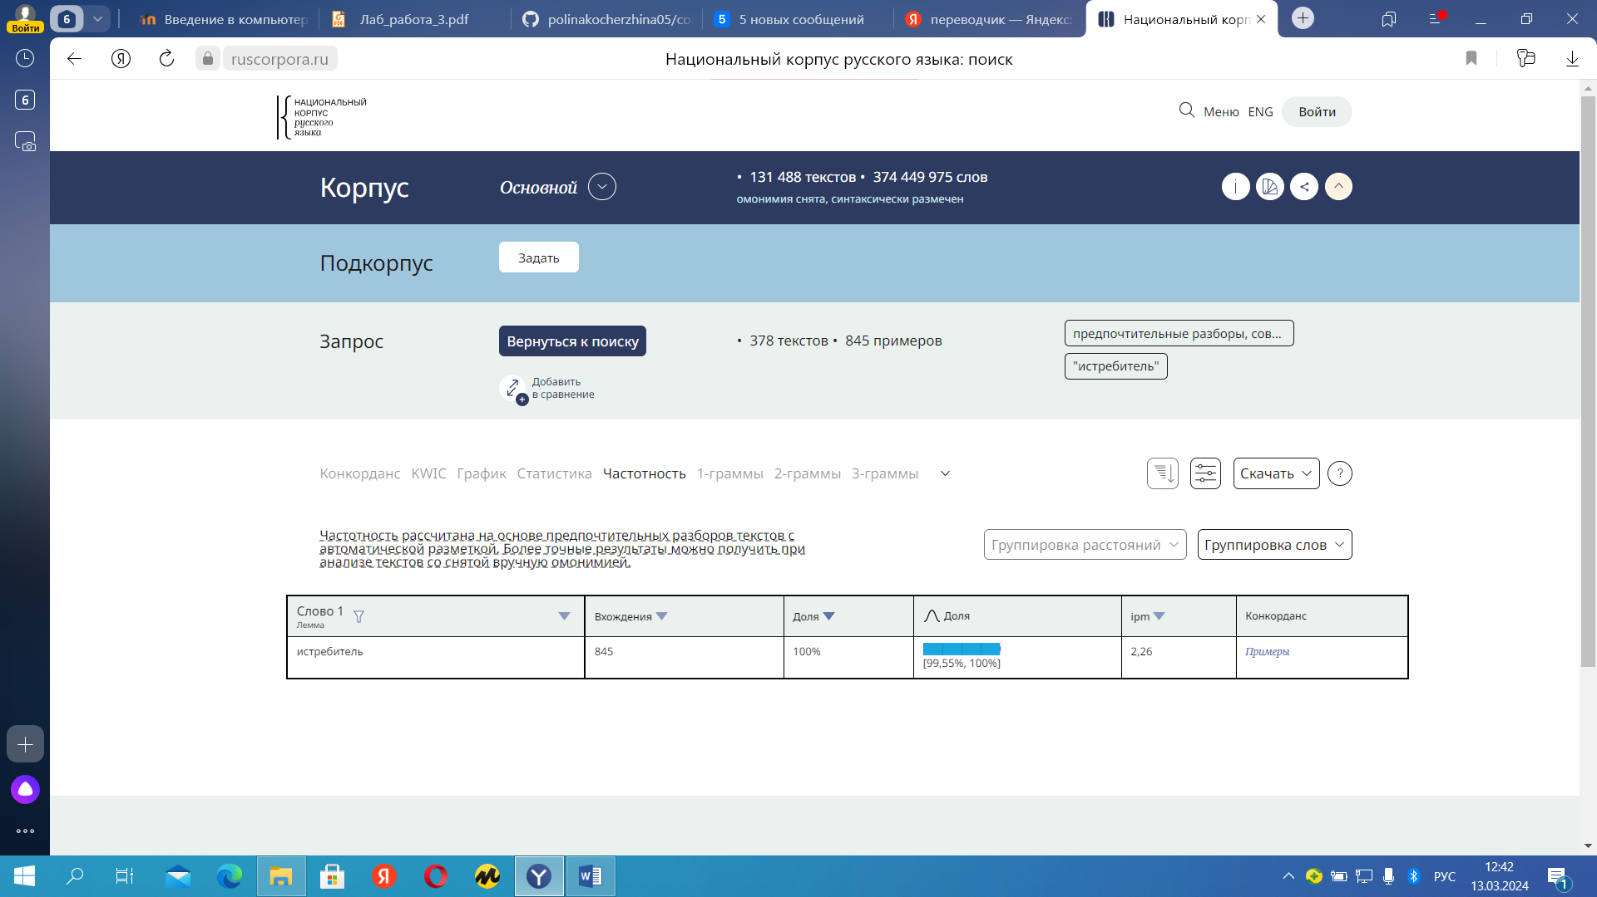

Значение слова «боевой самолёт» появляется в 1914 году.

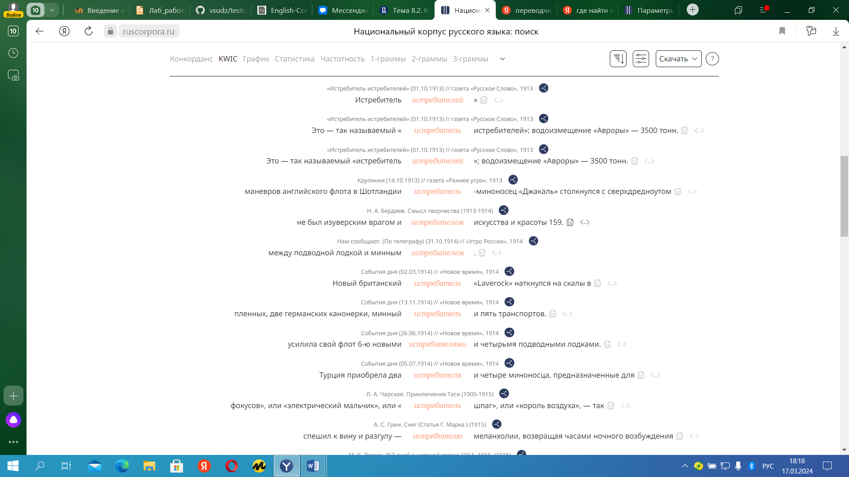

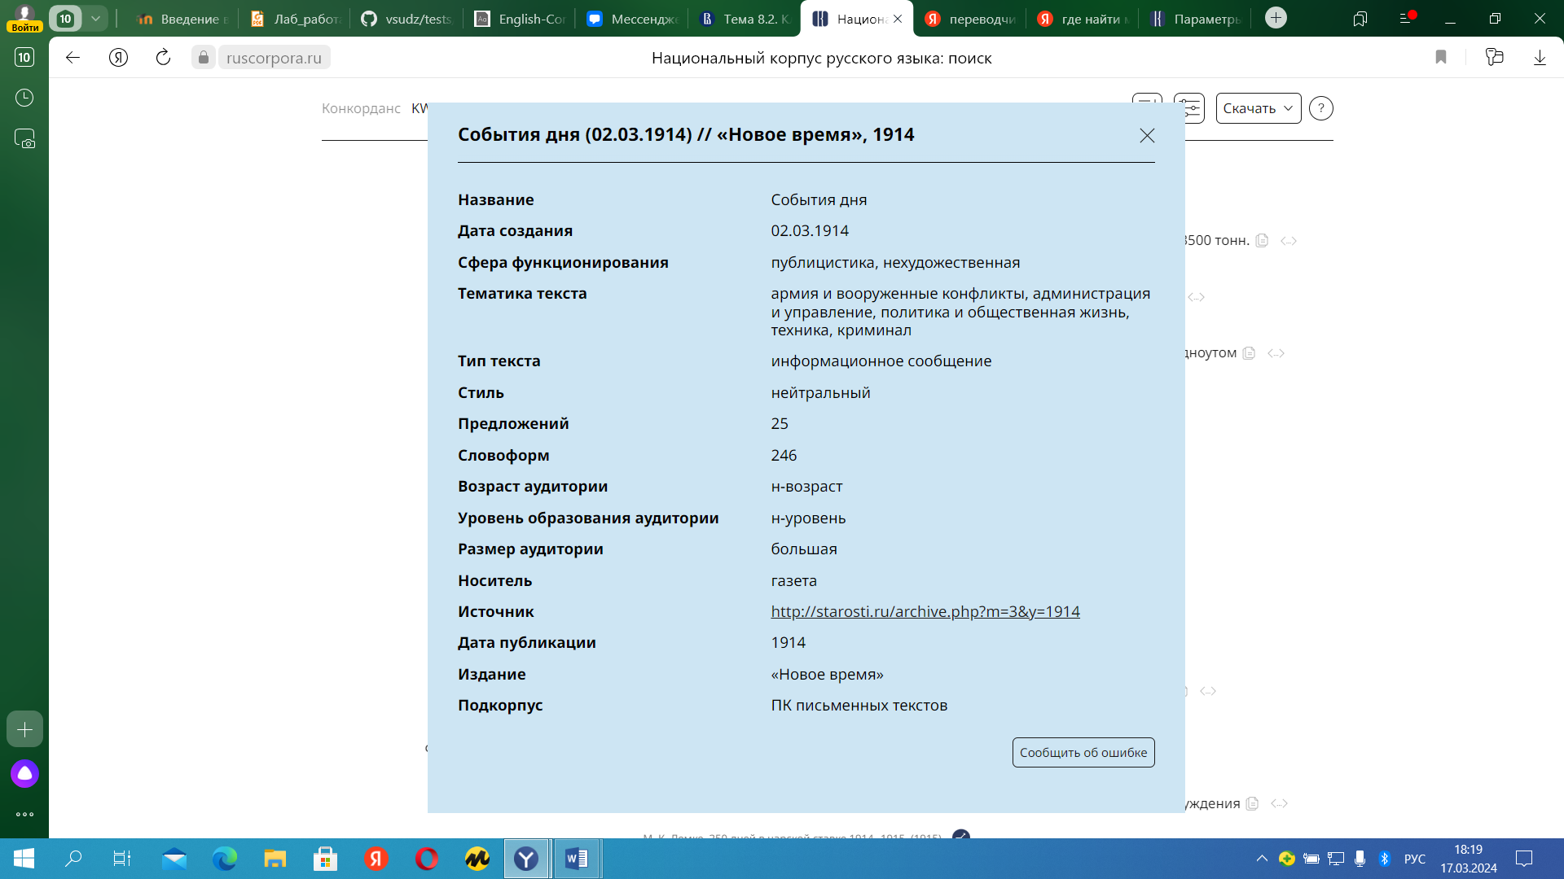

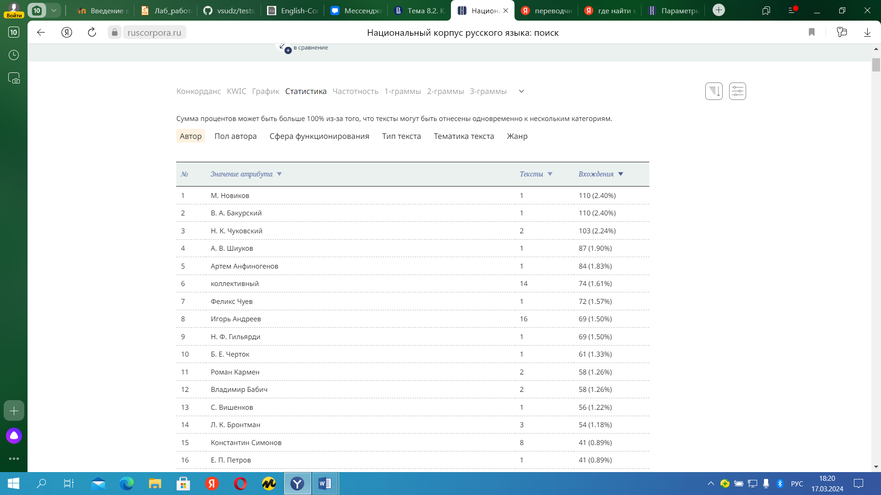

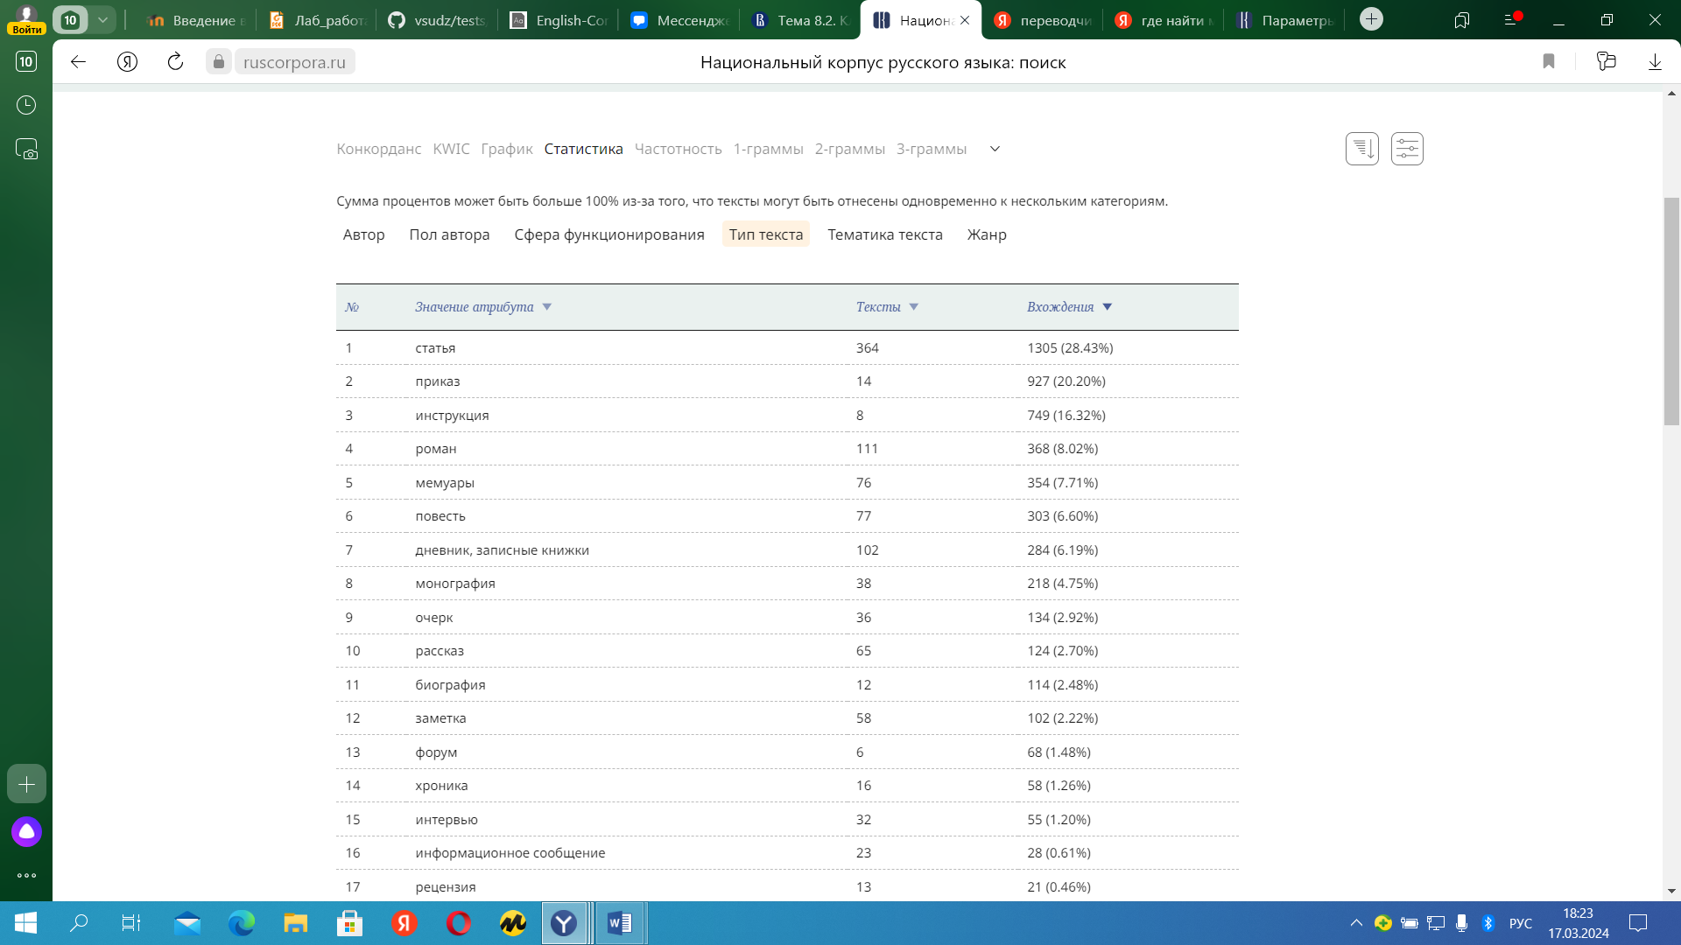

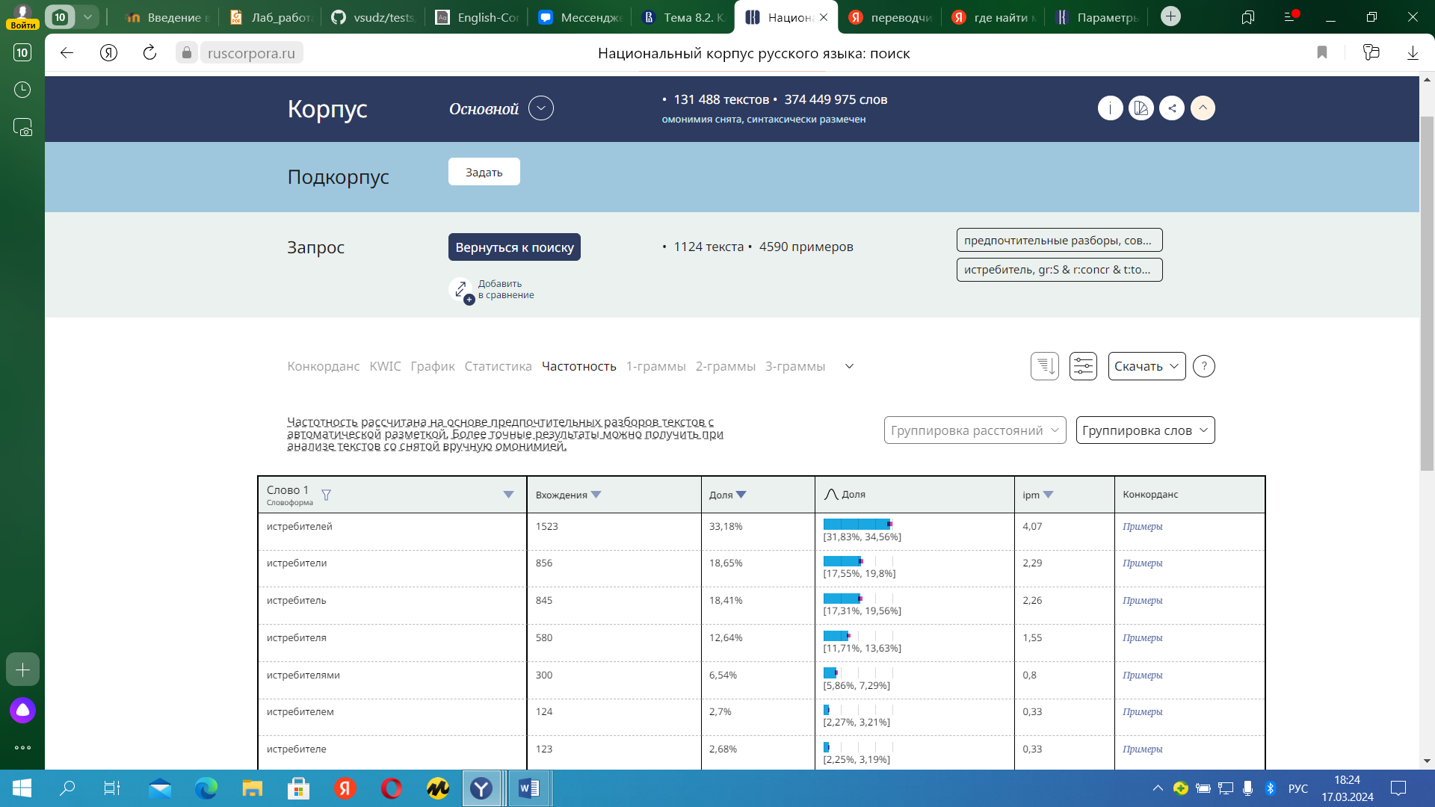

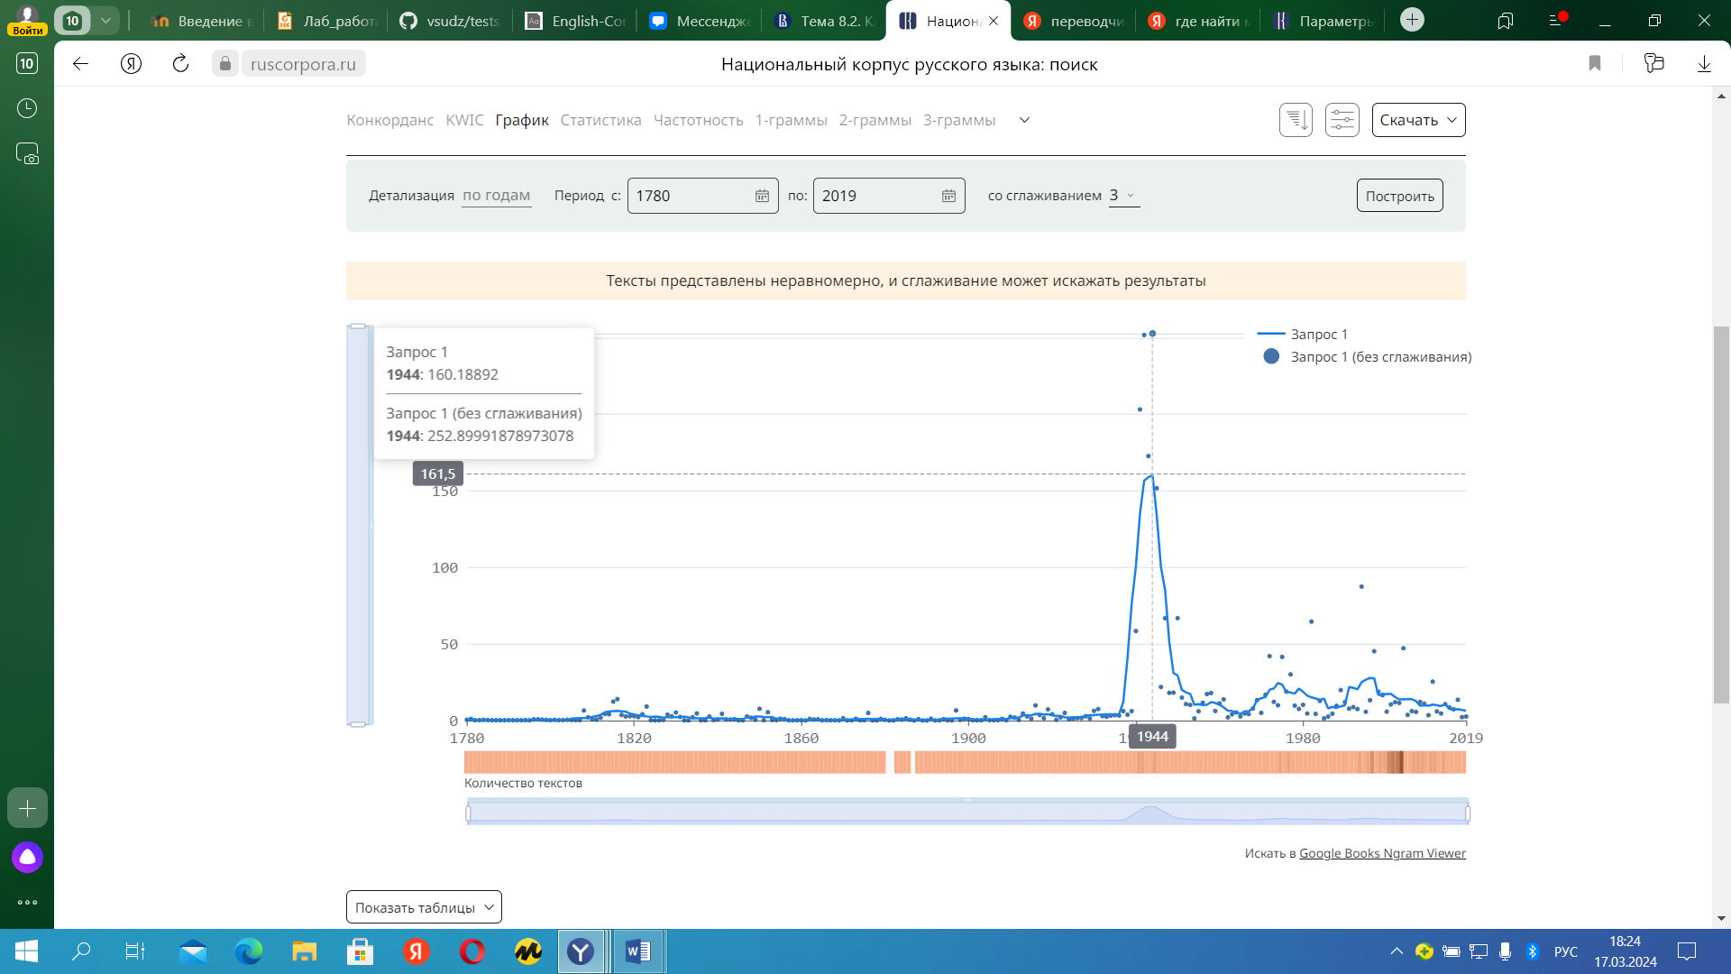

**2.** **(Уровень 1, 2,3)** Количество вхождений 768.

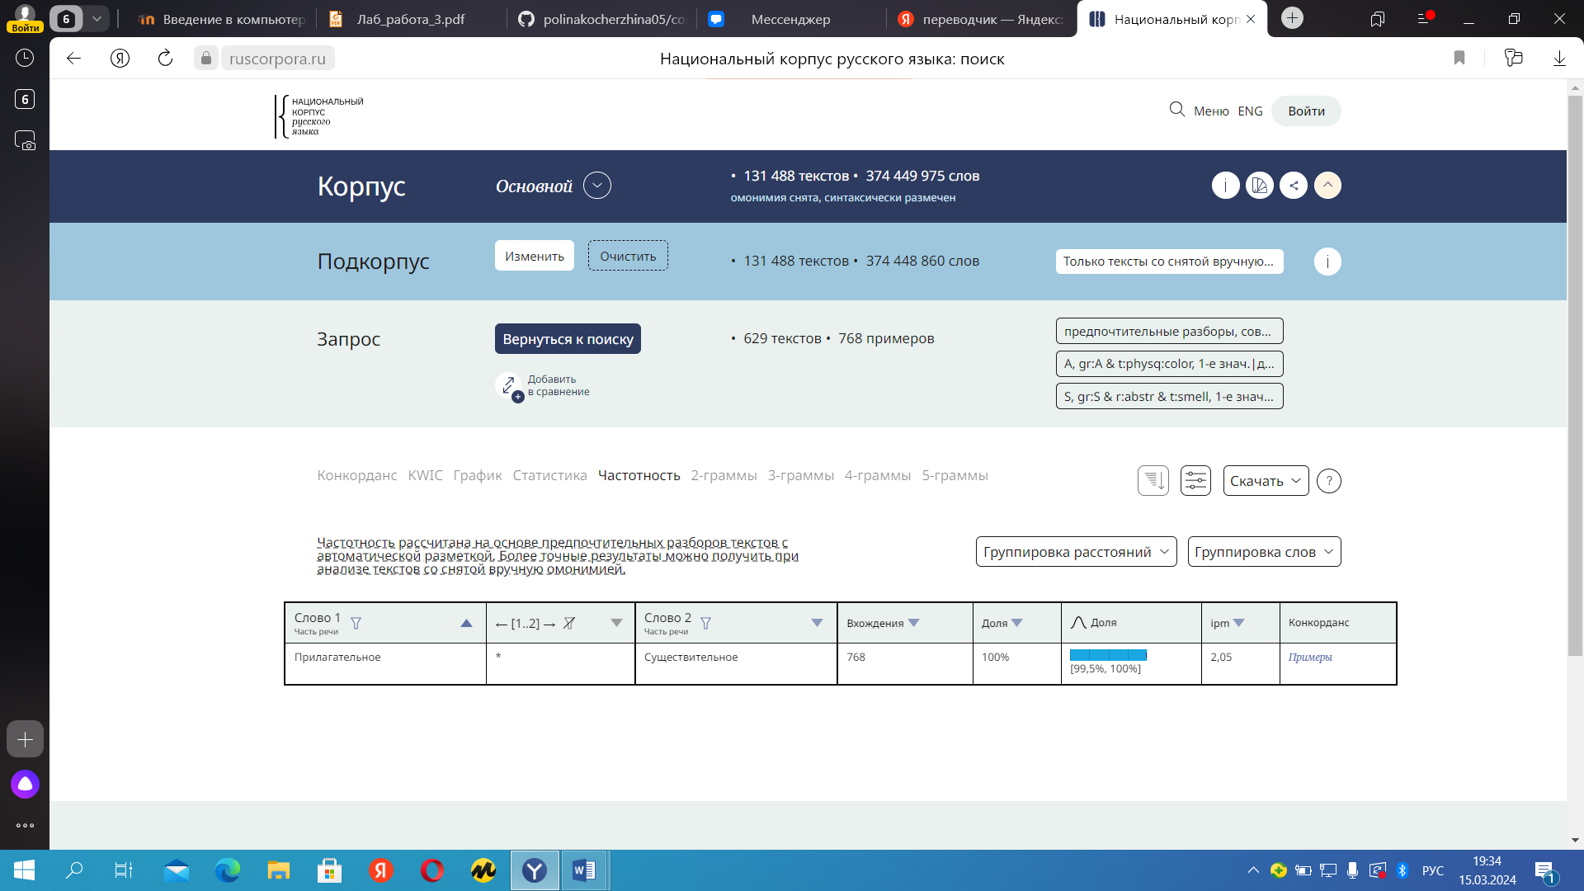

**3. (Уровень 1, 2,3)** Количество вхождений 15 981 (расстояние от 1 до 5).

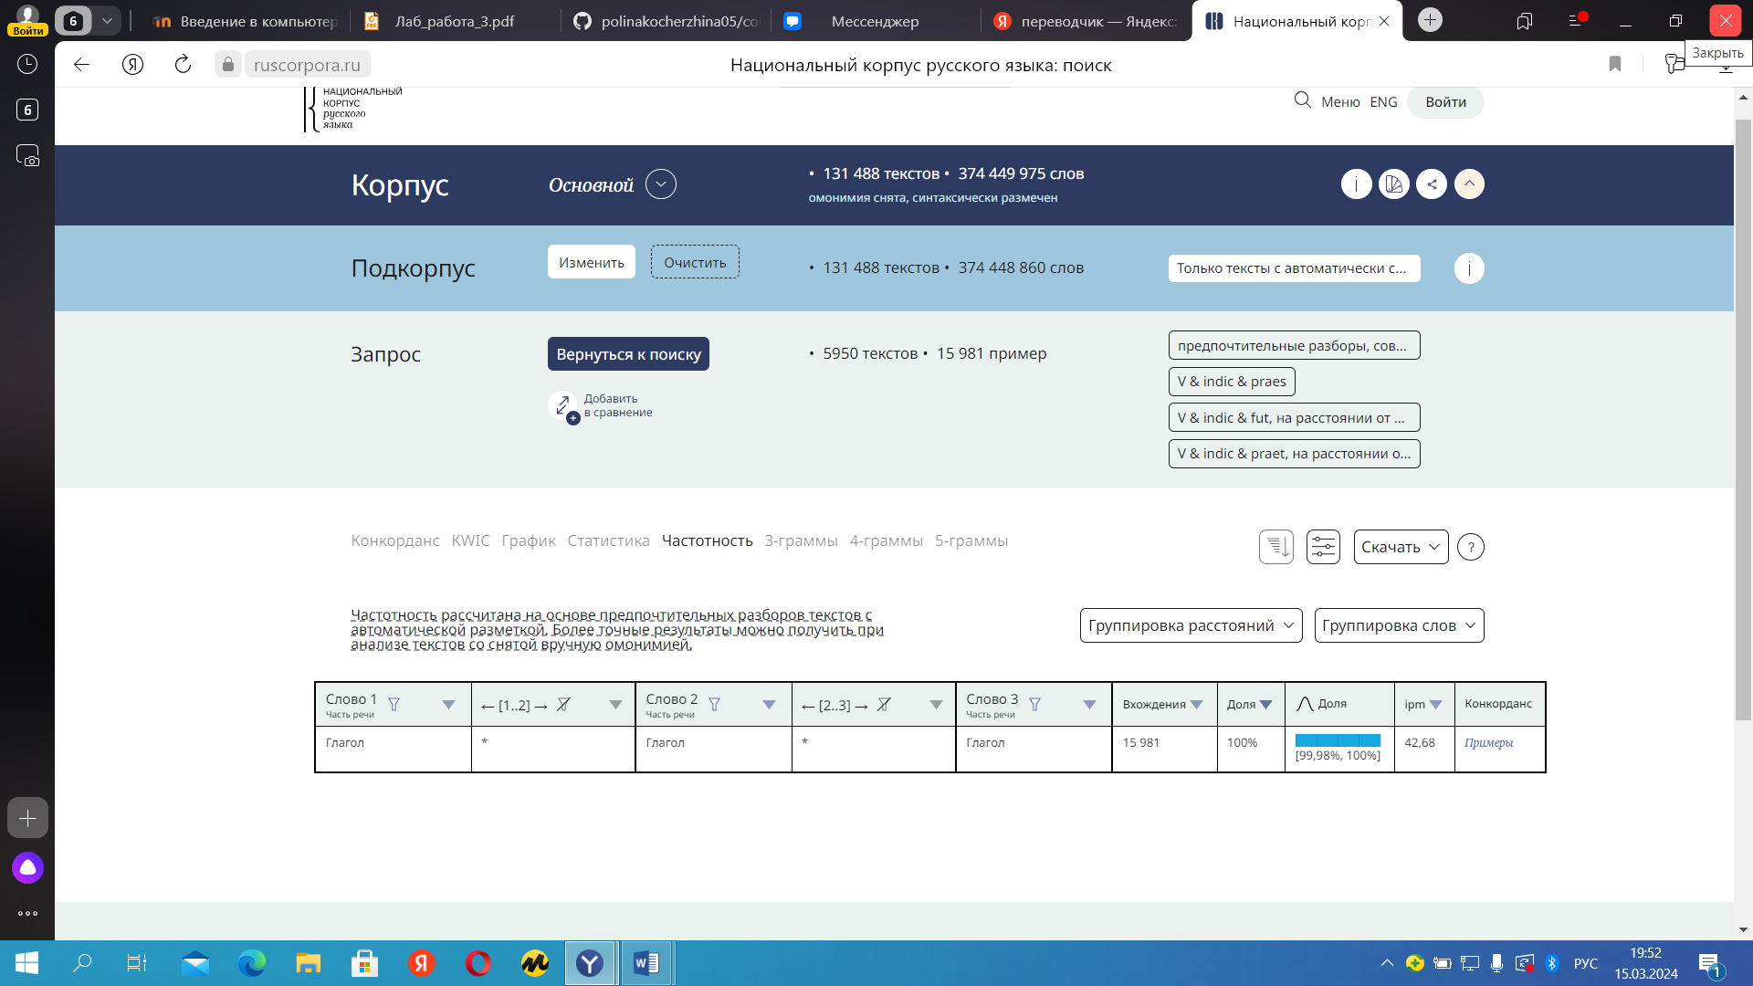

**4. (Уровень 1, 2,3)** Количество вхождений 23 345.

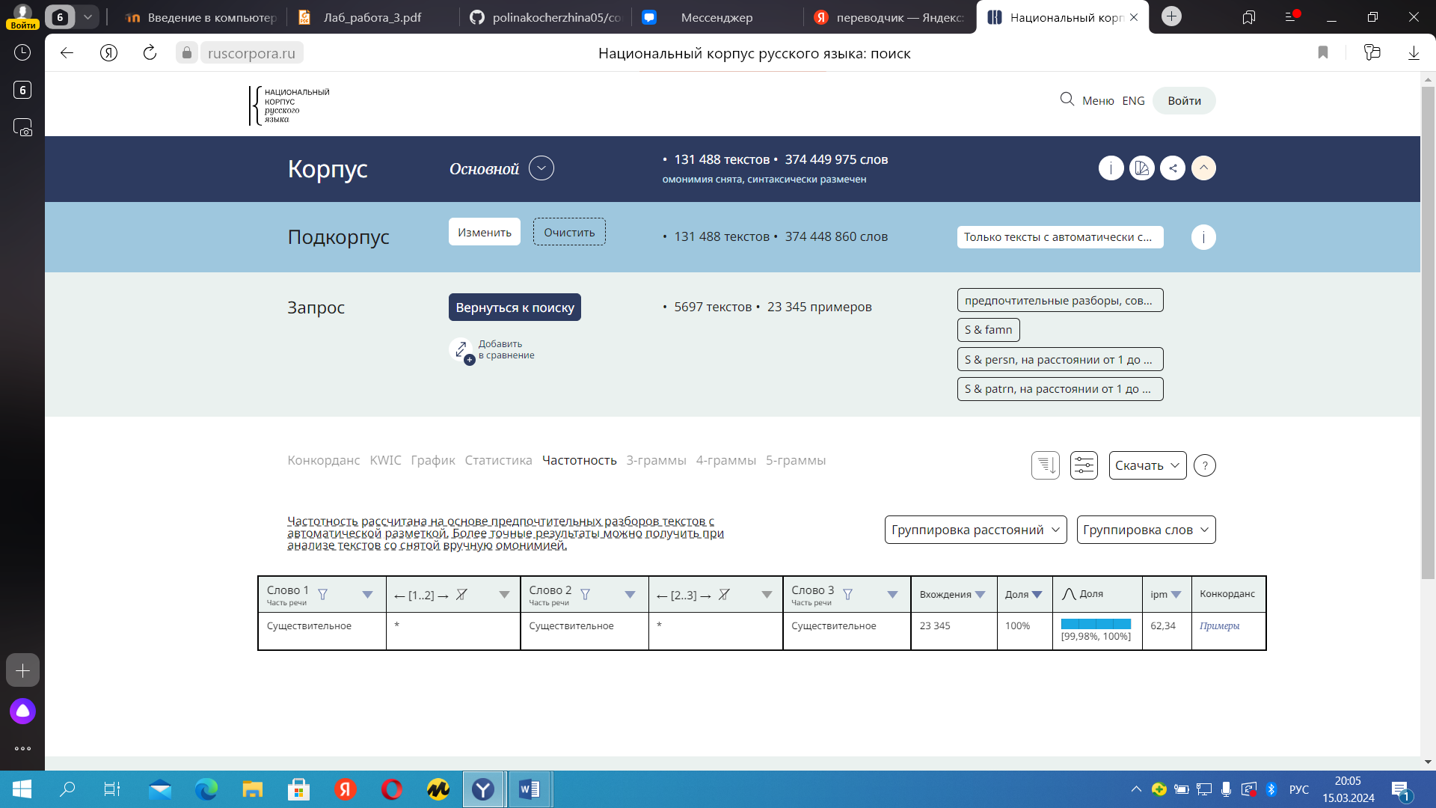

**5. (Уровень 1, 2,3)** Количество вхождений суммарно 4 358 694.

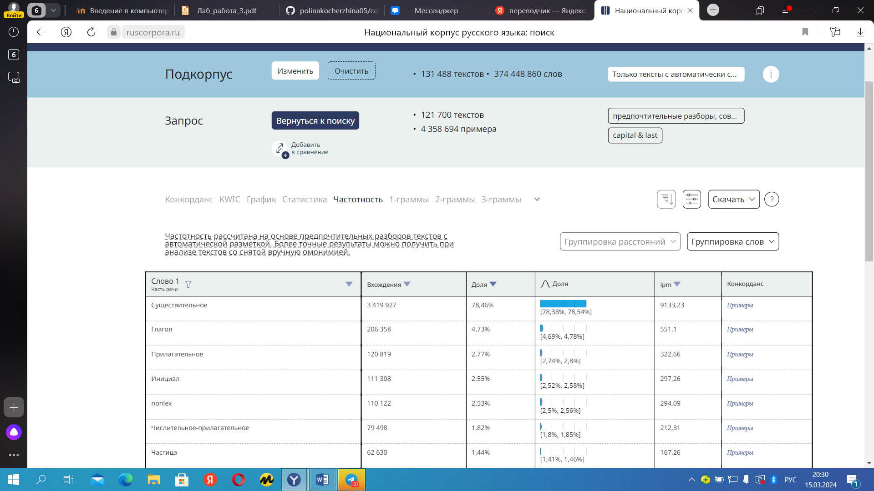

**6. (Уровень 1, 2,3)** Количество вхождений 58 392.

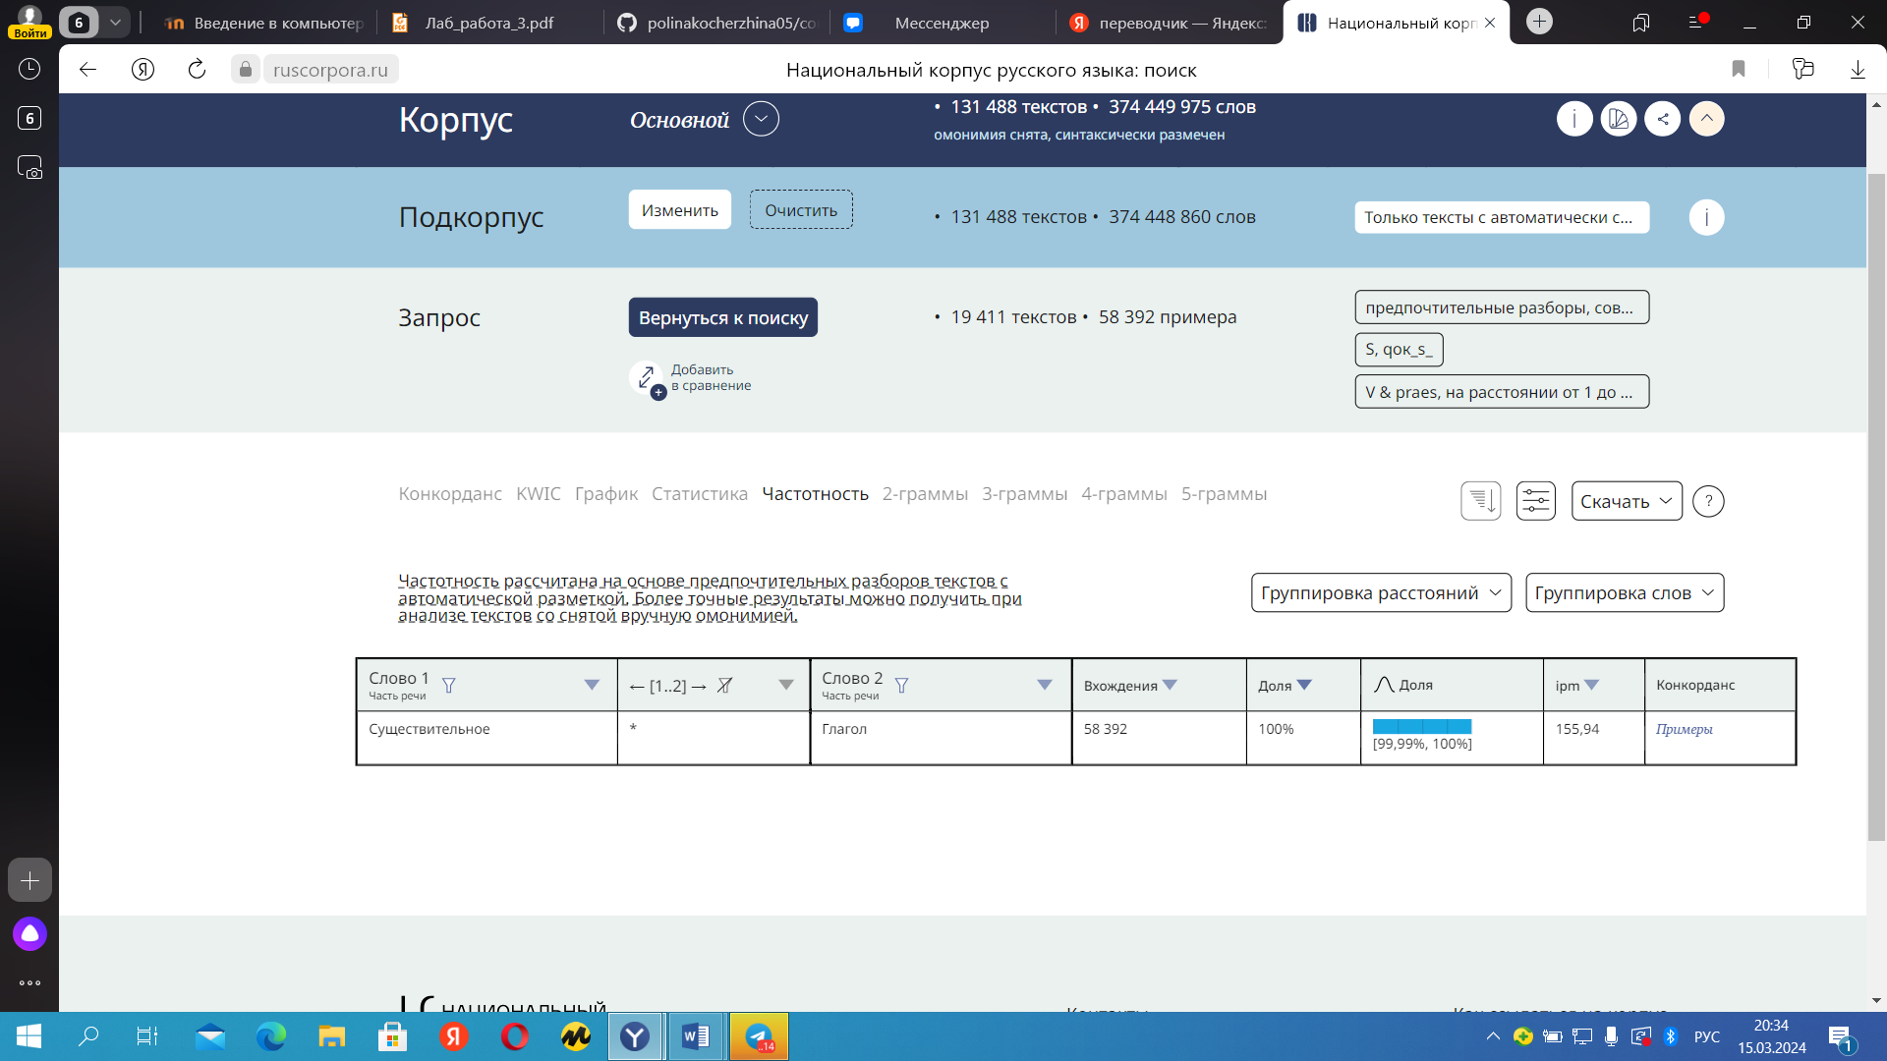

**7. (Уровень 1, 2,3)** Самая частая биграмма - речь идёт.

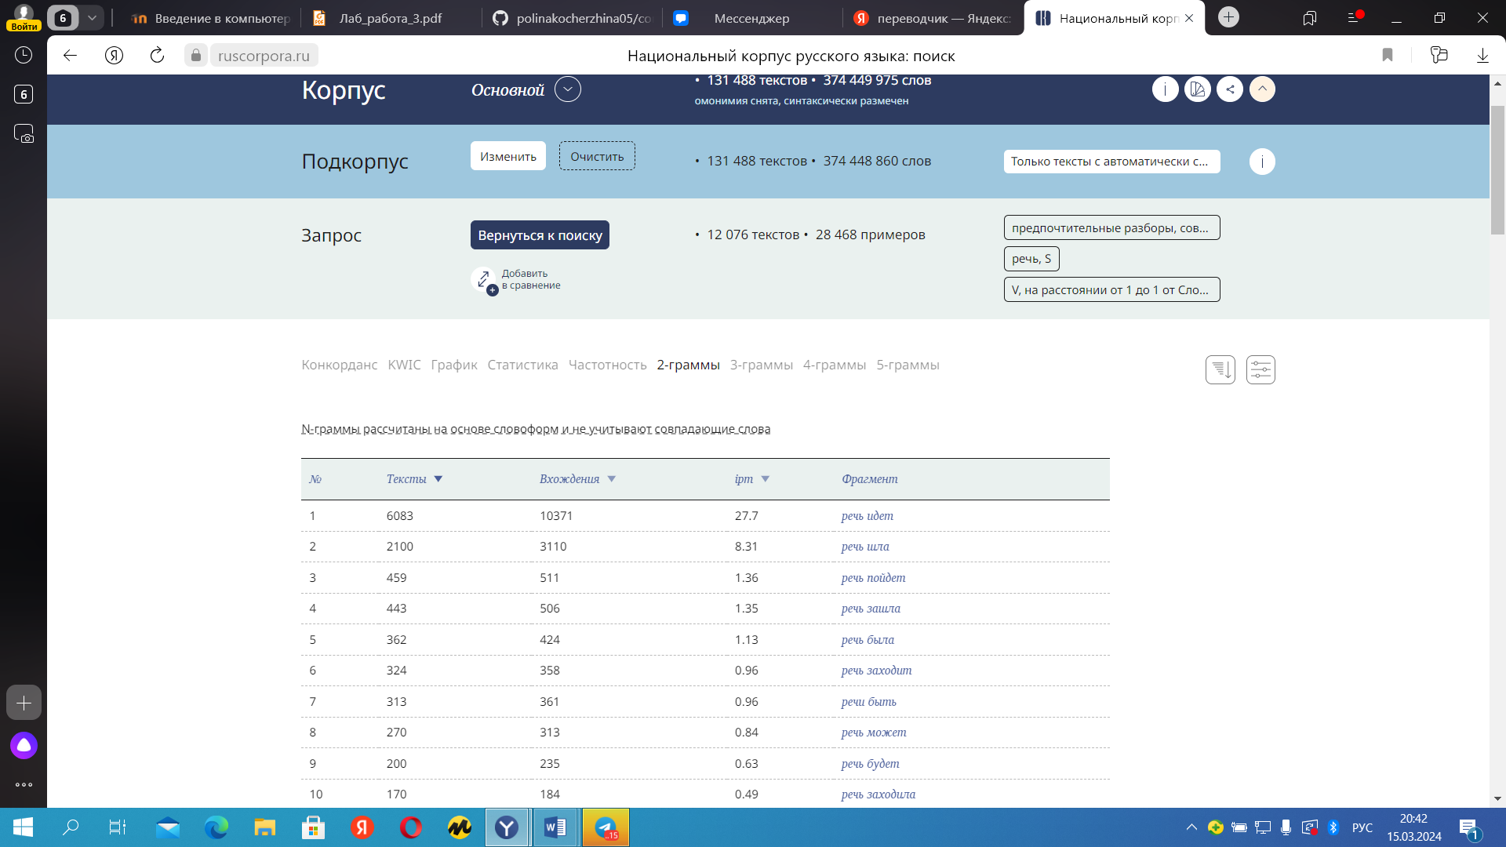

**8. (Уровень 1, 2,3)** Количество вхождений 152.

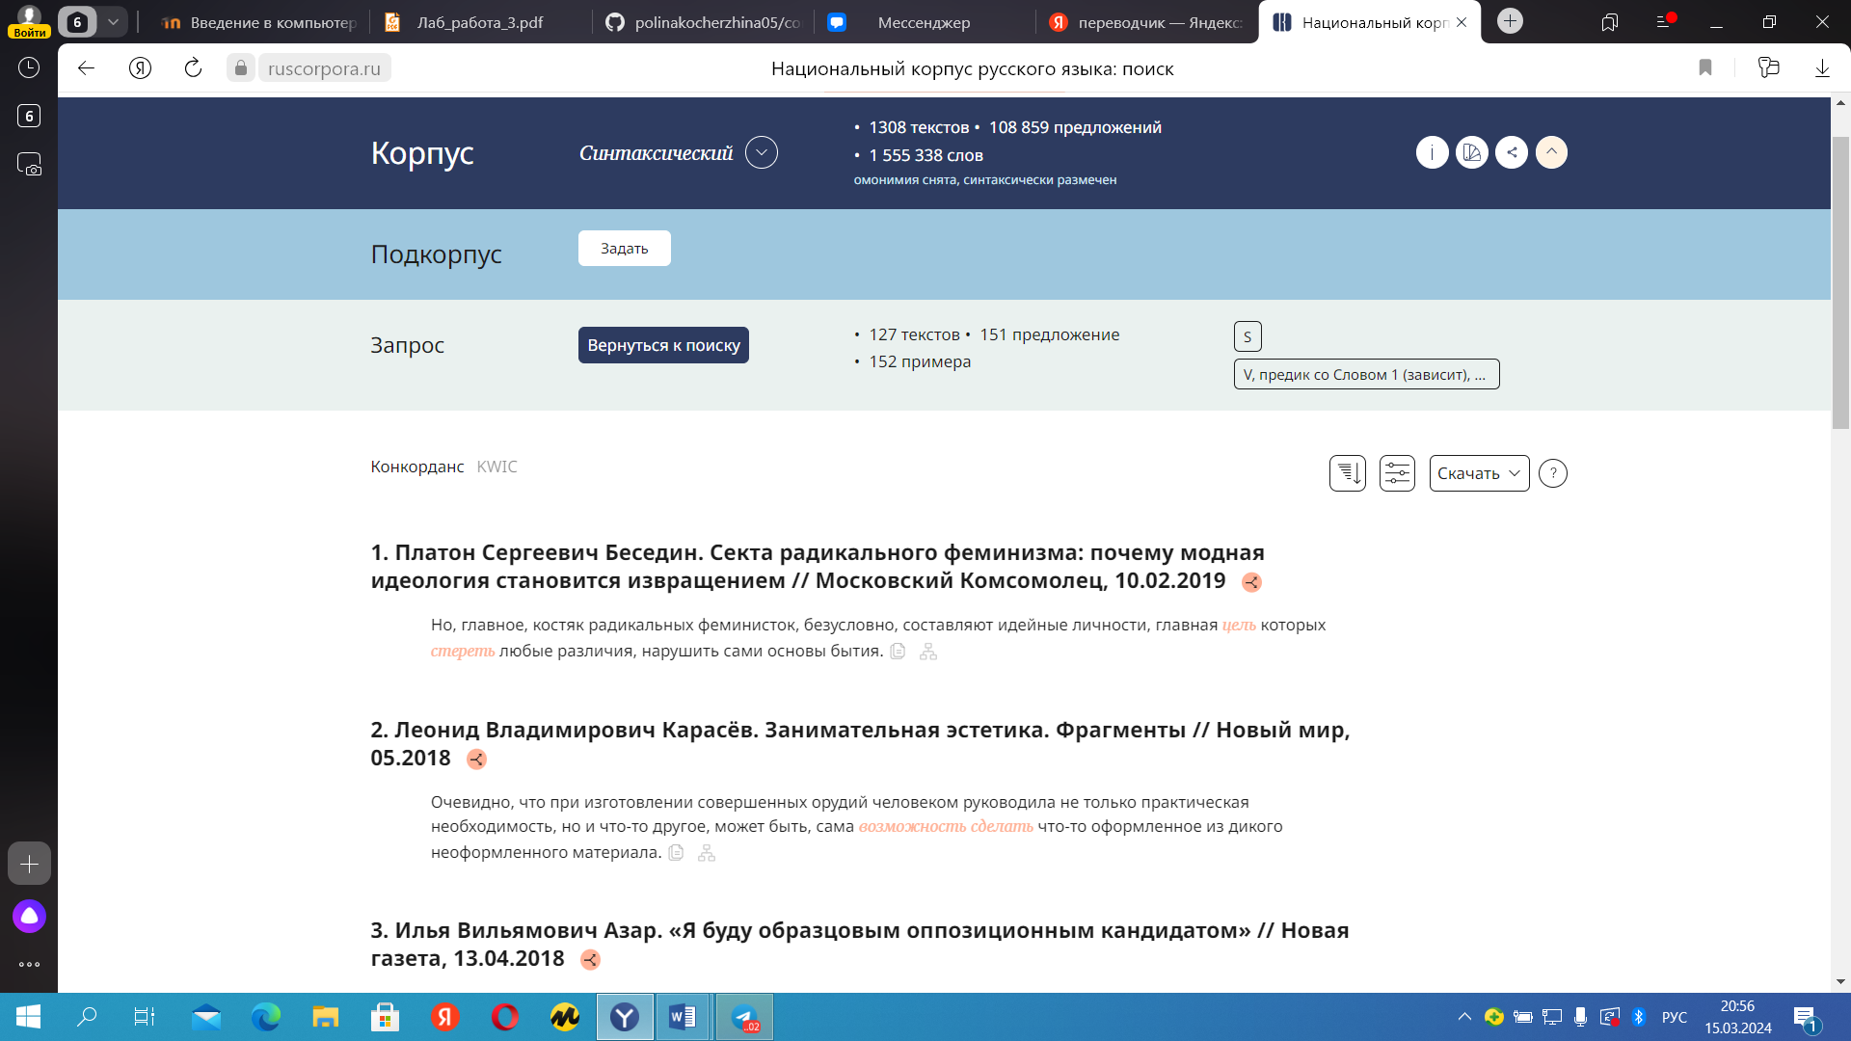

**9. (Уровень 1, 2,3)** Количество вхождений 513 787.

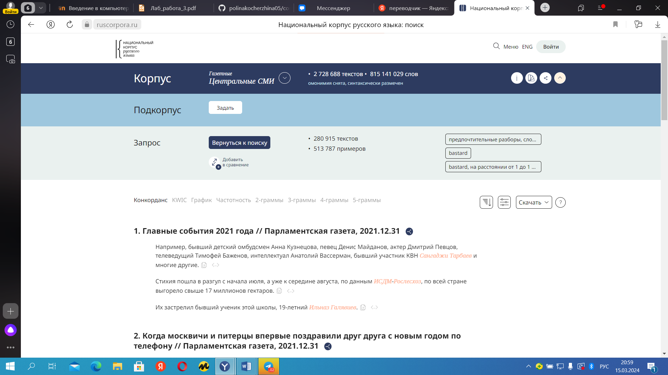

**10. (Уровень 1, 2,3)** Количество вхождений 169.

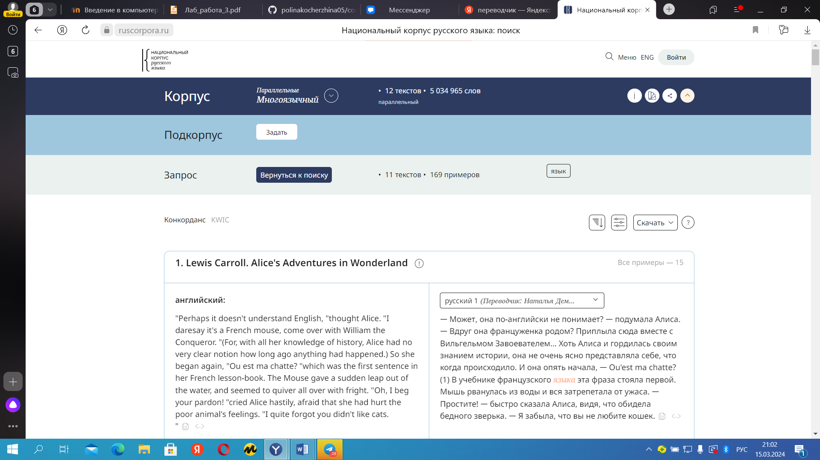

**11. (Уровень 1, 2,3)** Количество вхождений 202 145.

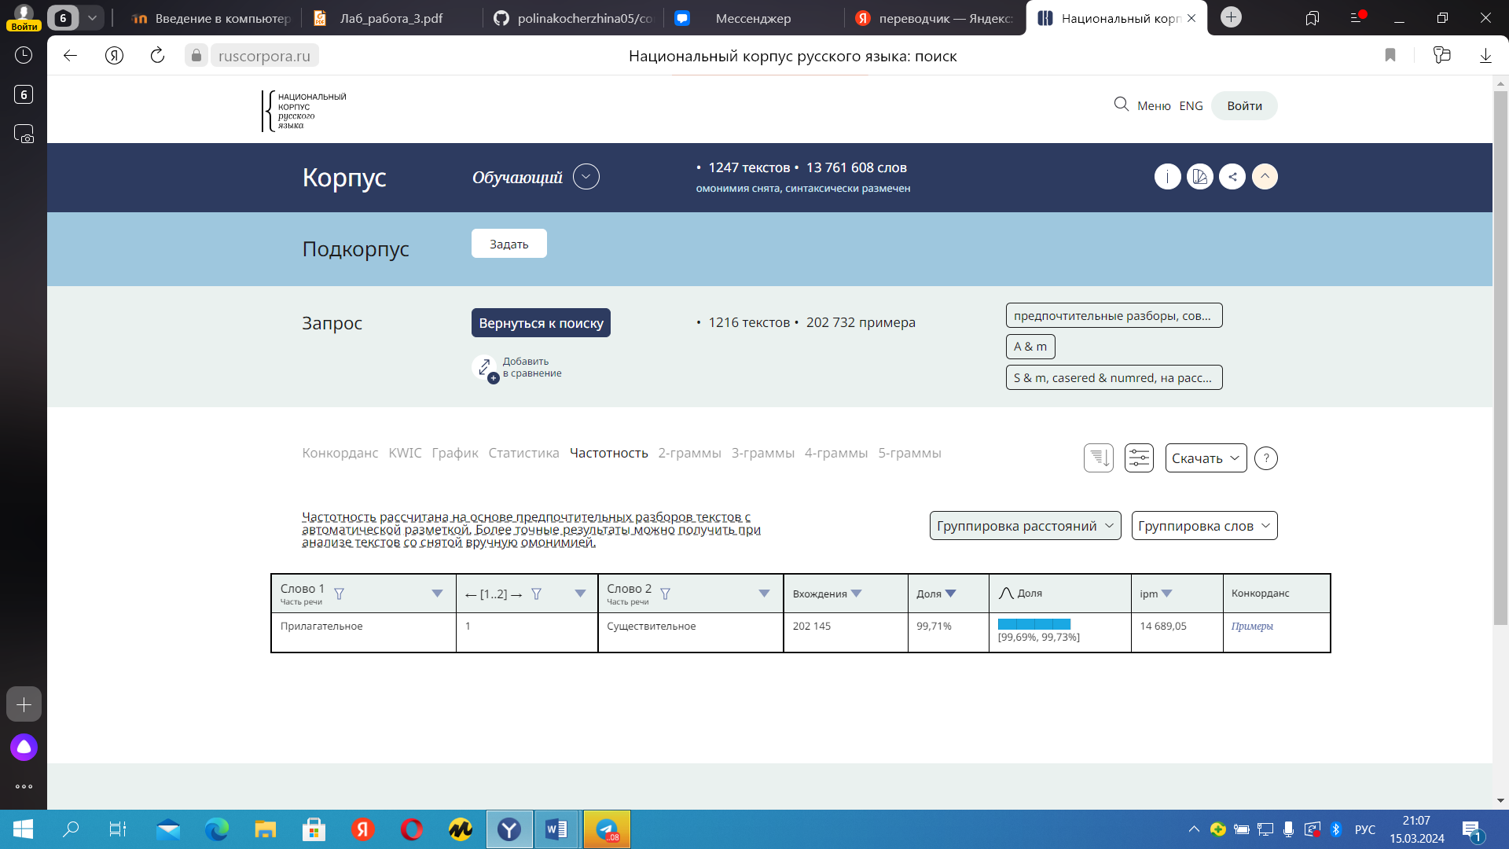

**12. (Уровень 1, 2,3)** Количество вхождений 21.

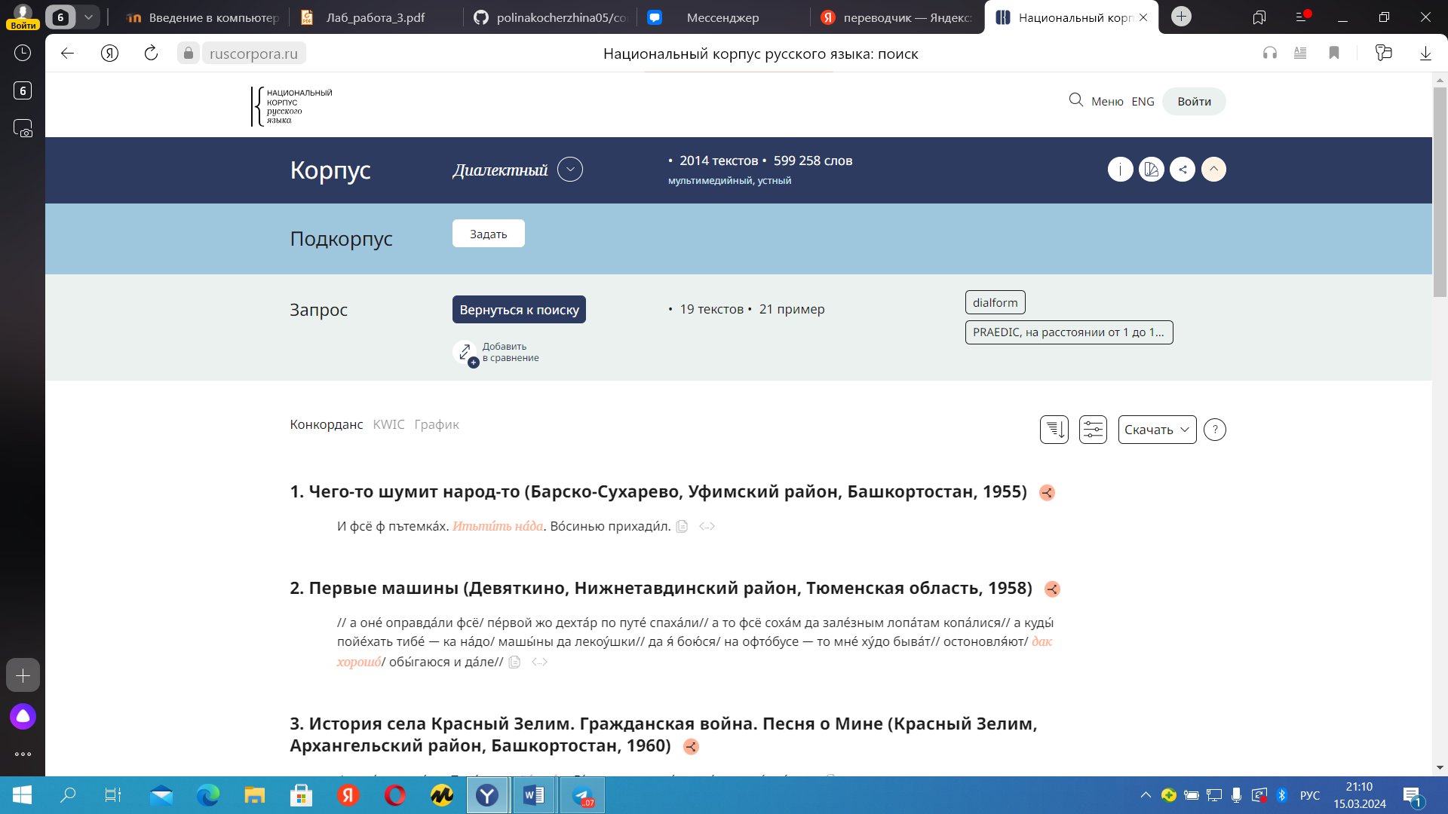

**13.** **(Уровень 1, 2,3)** В поэтическом корпусе 86 загадок.

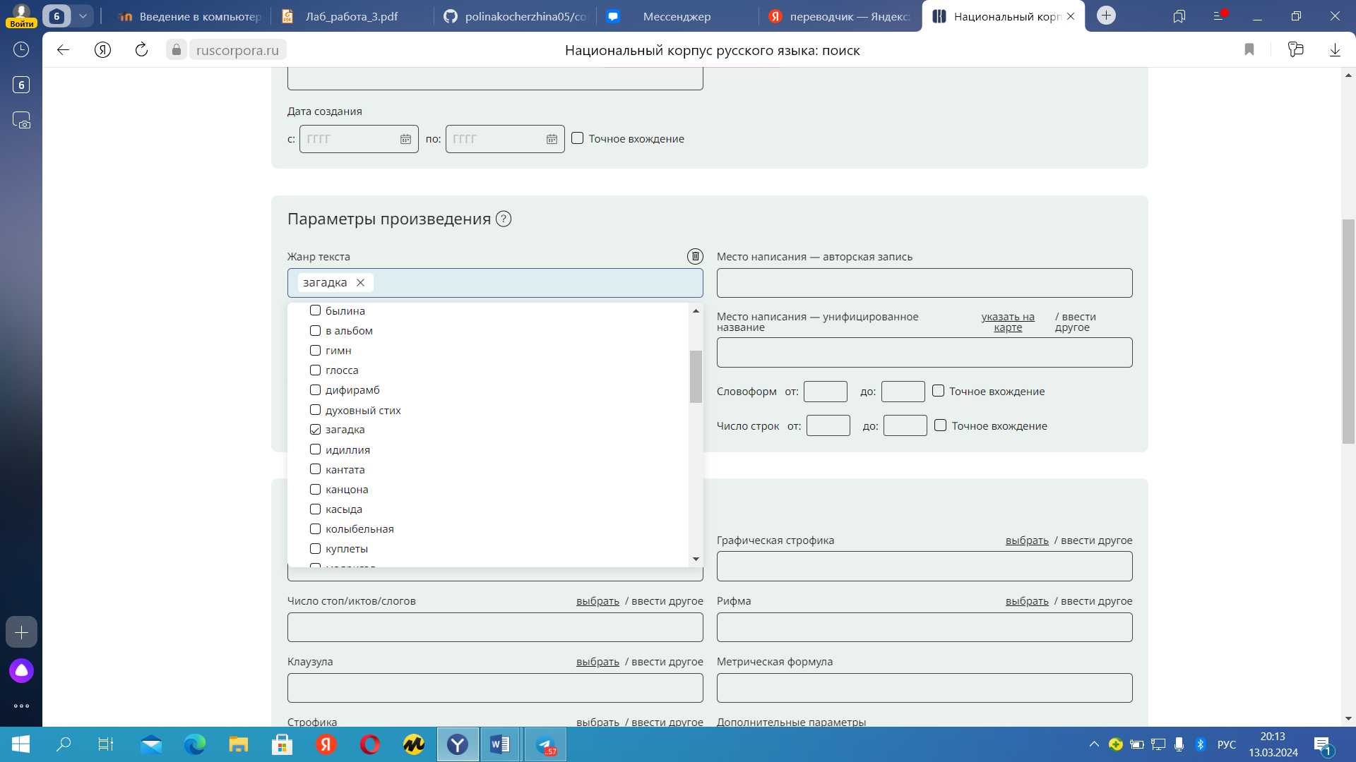

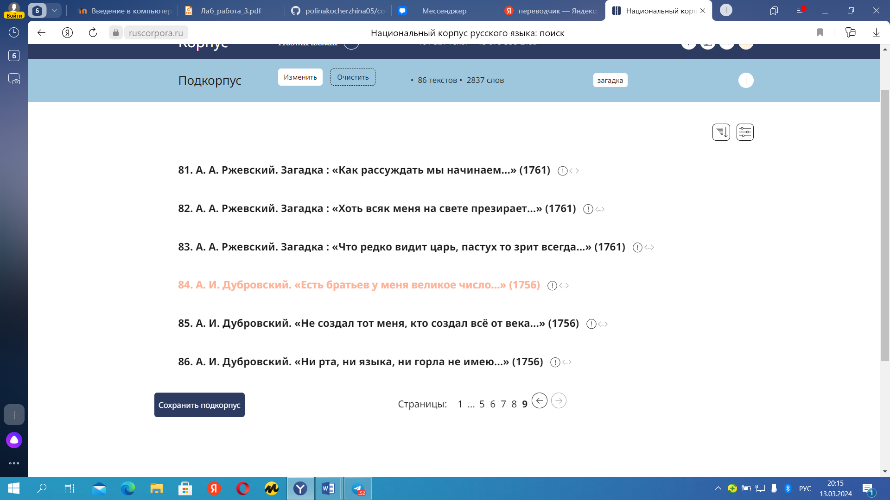

**14. (Уровень 1, 2,3)** Количество вхождений 122.

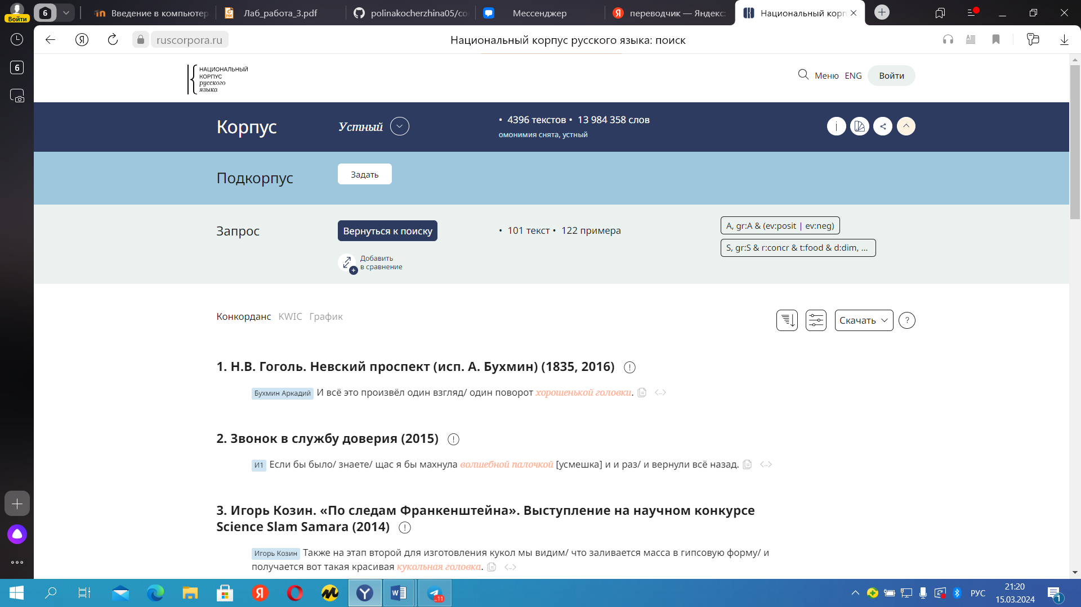

**15.** **(Уровень 1, 2,3)** В акцентологическом корпусе 192 кинокомедии.

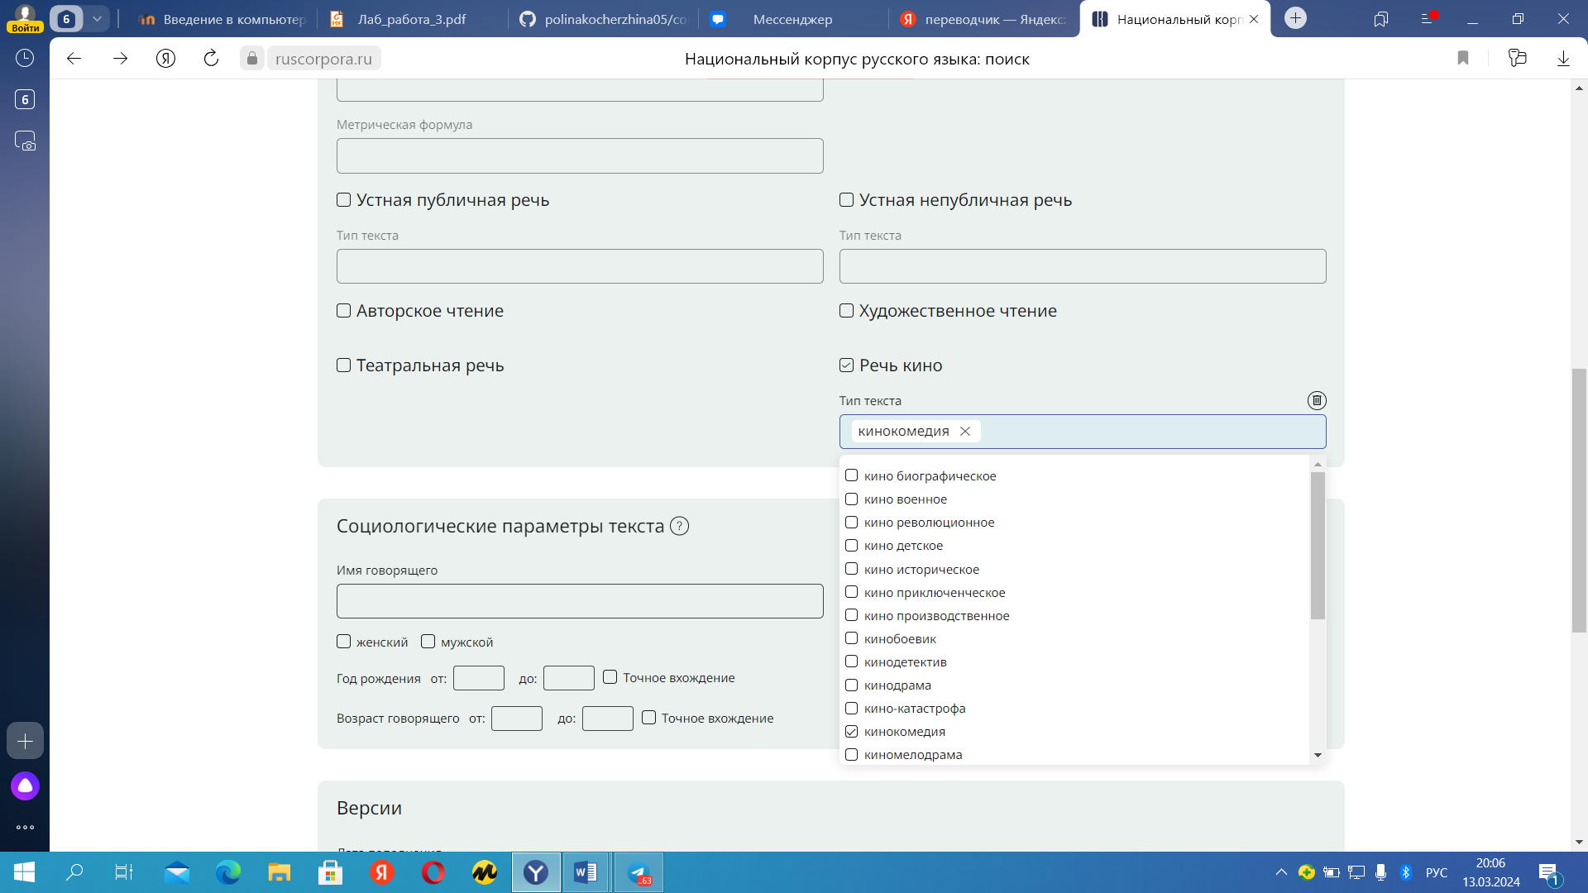

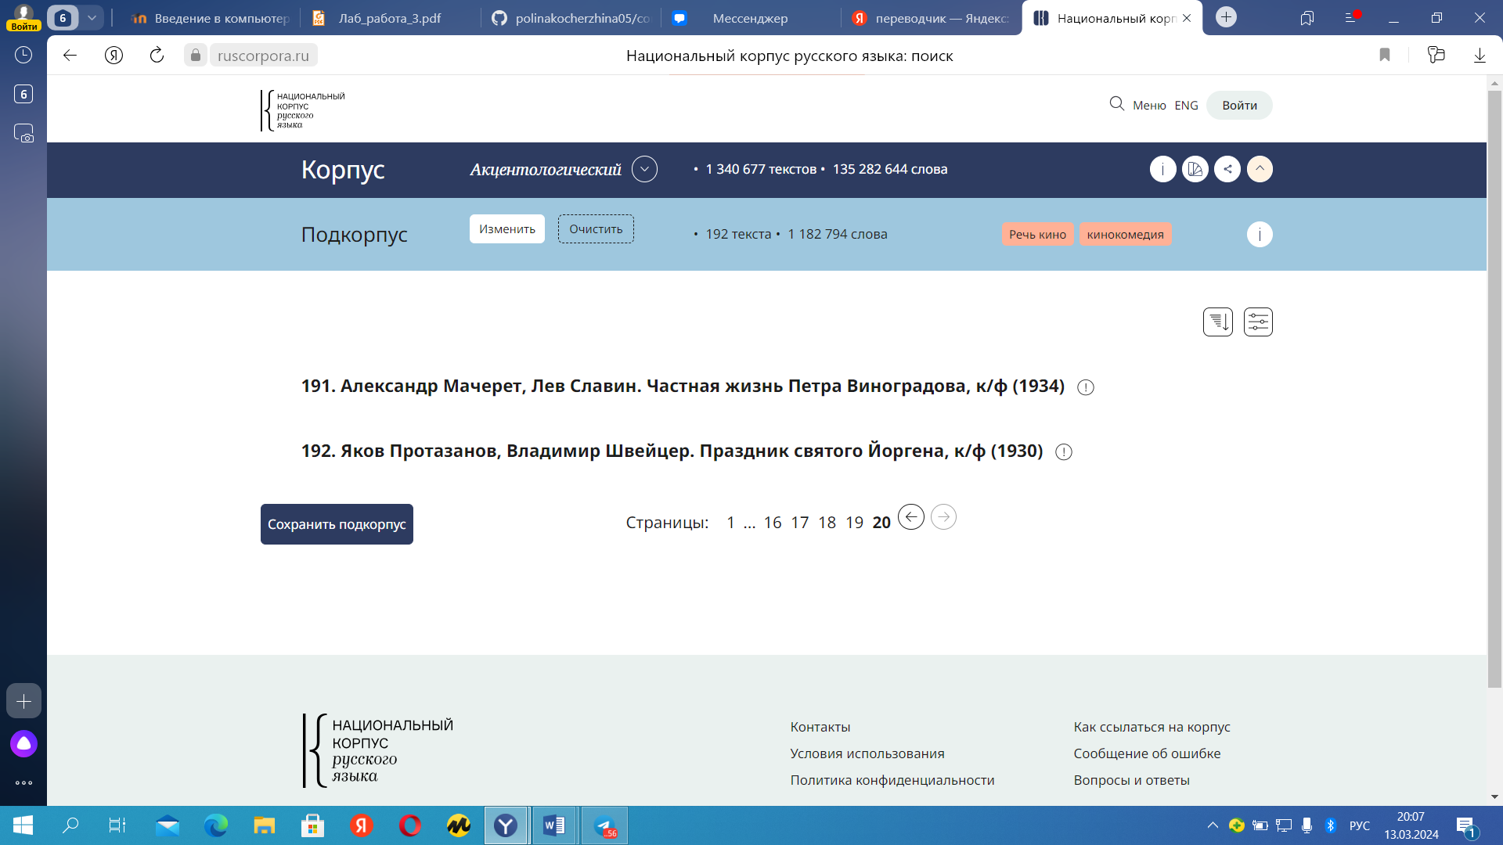

**16. (Уровень 1, 2,3)** В мультимедийном корпусе 149 сцен с аппелятивами.

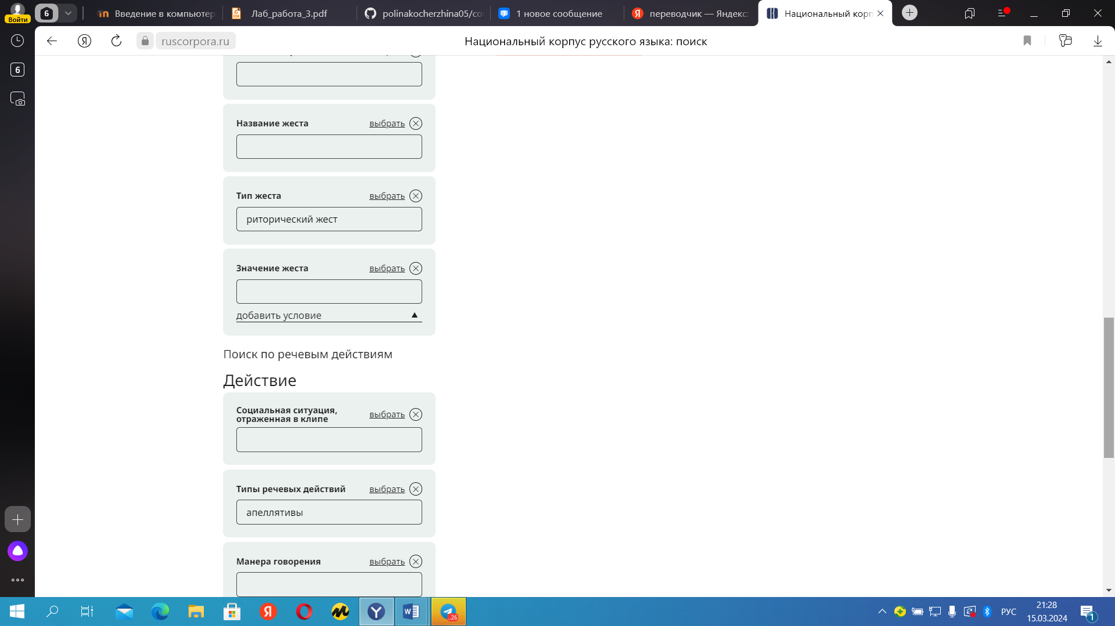

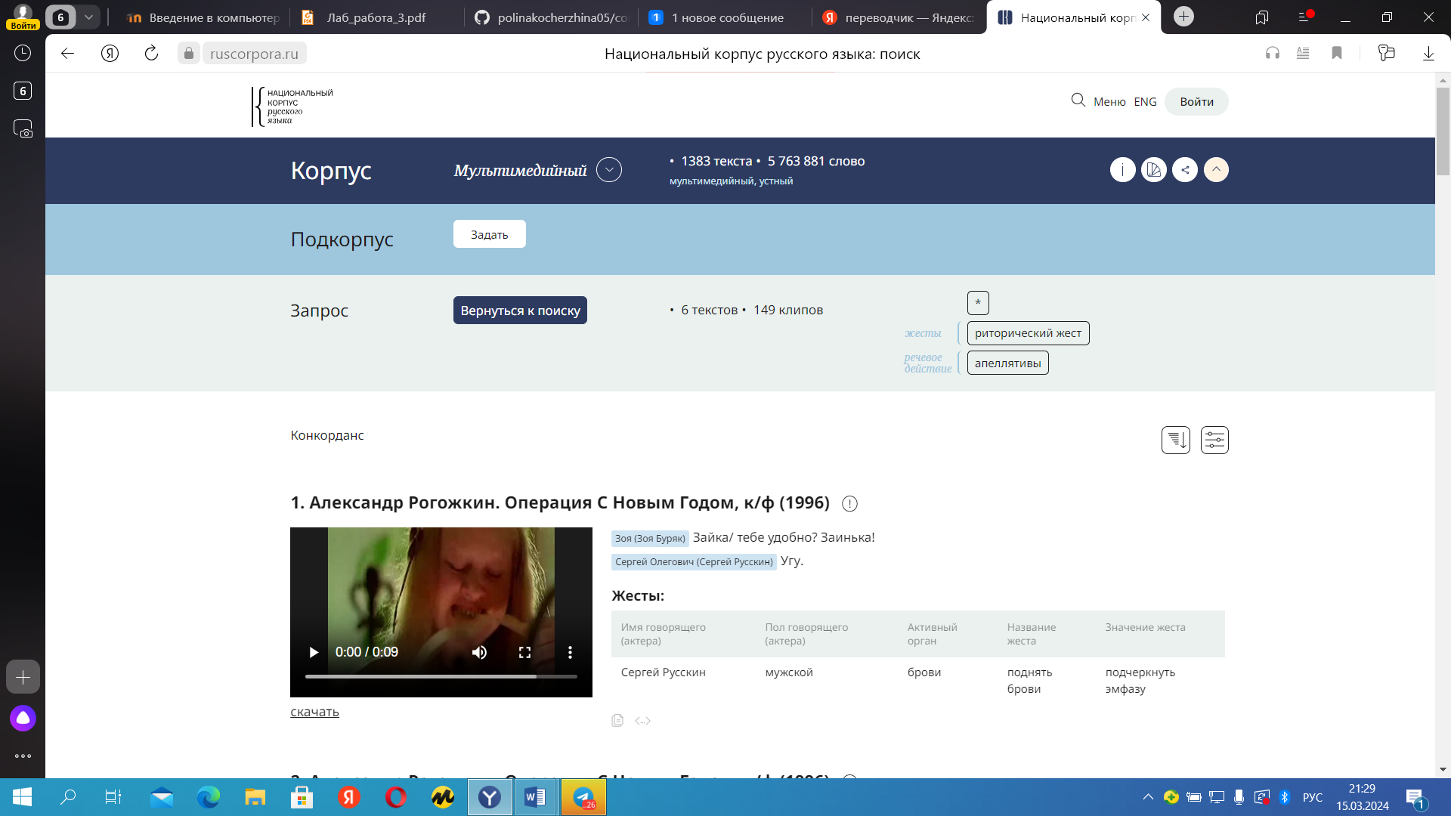

**17. (Уровень 1, 2,3)** Количество вхождений 47.

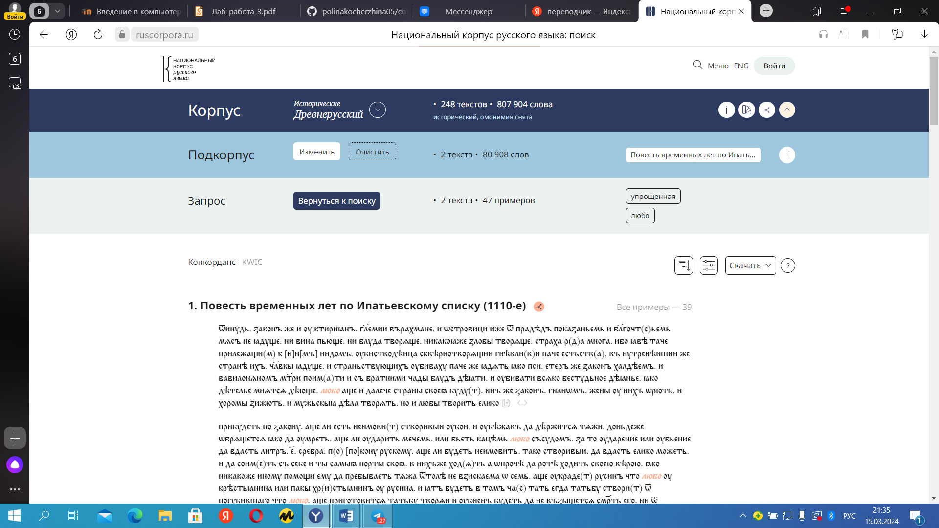

**18. (Уровень 1, 2,3)** В 19 веке чугунной дорогой называлась железная дорога

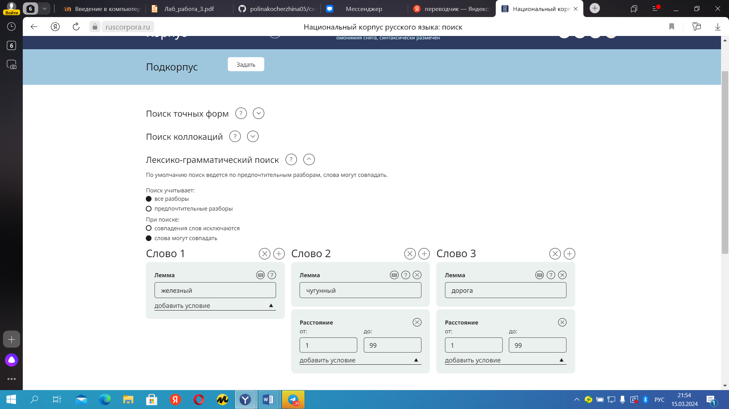

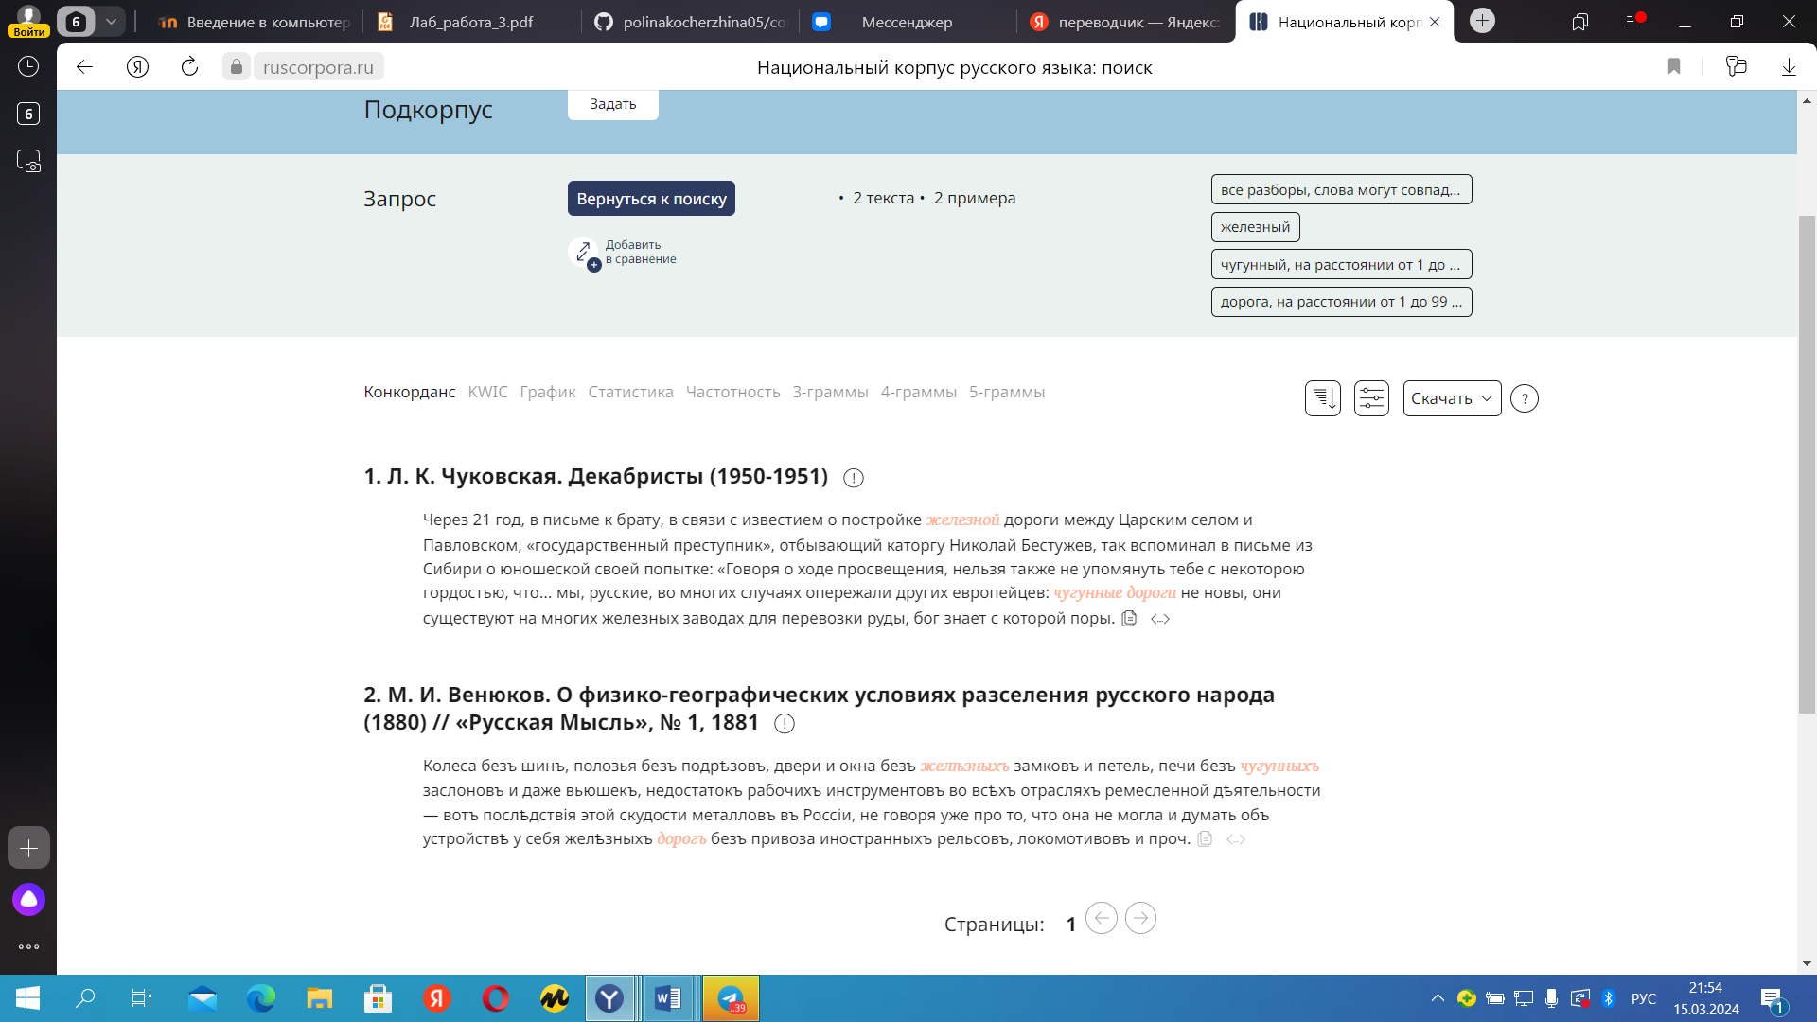

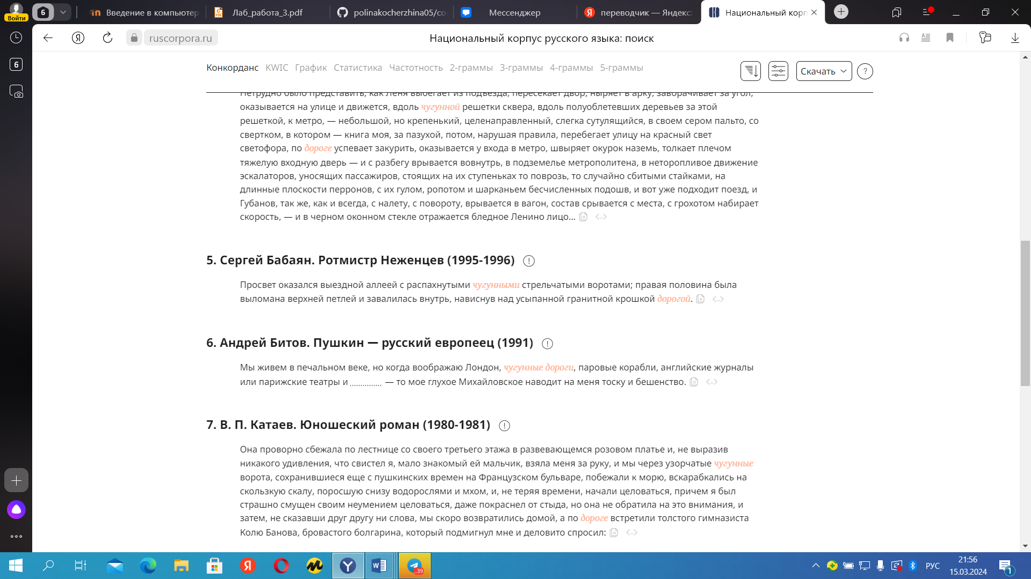

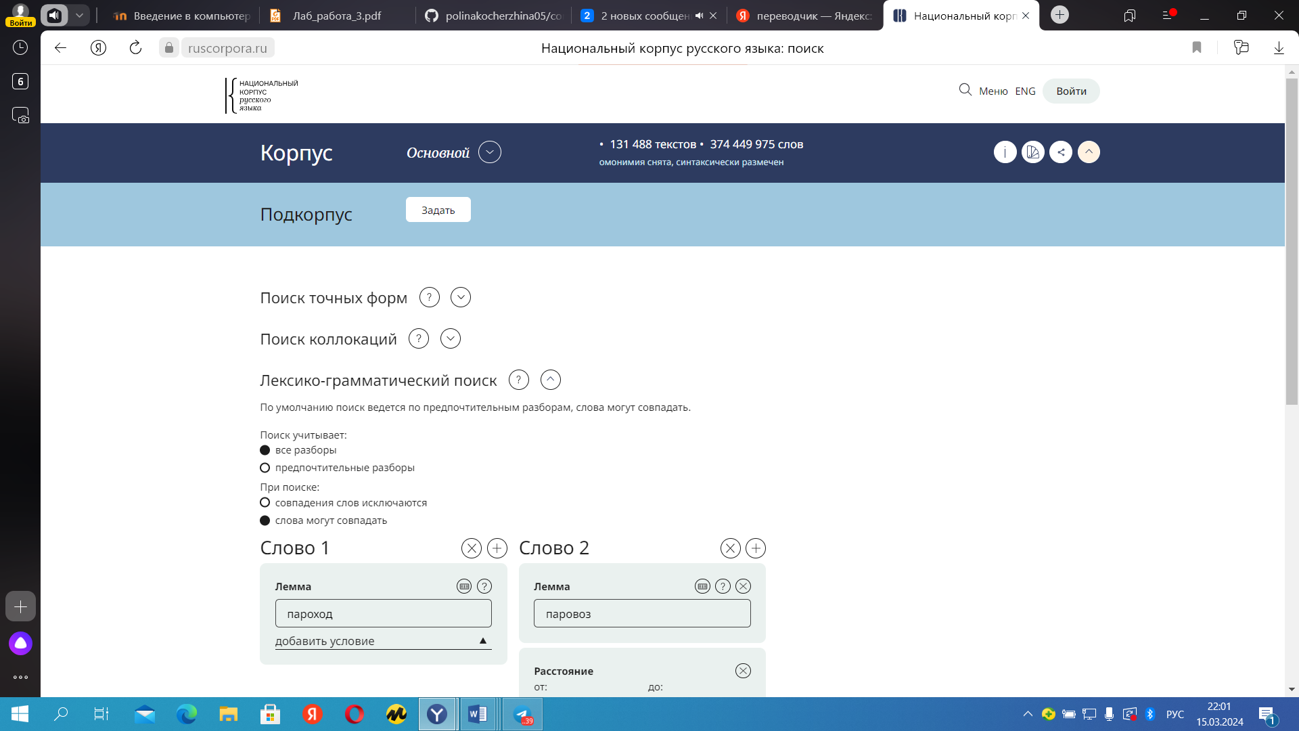

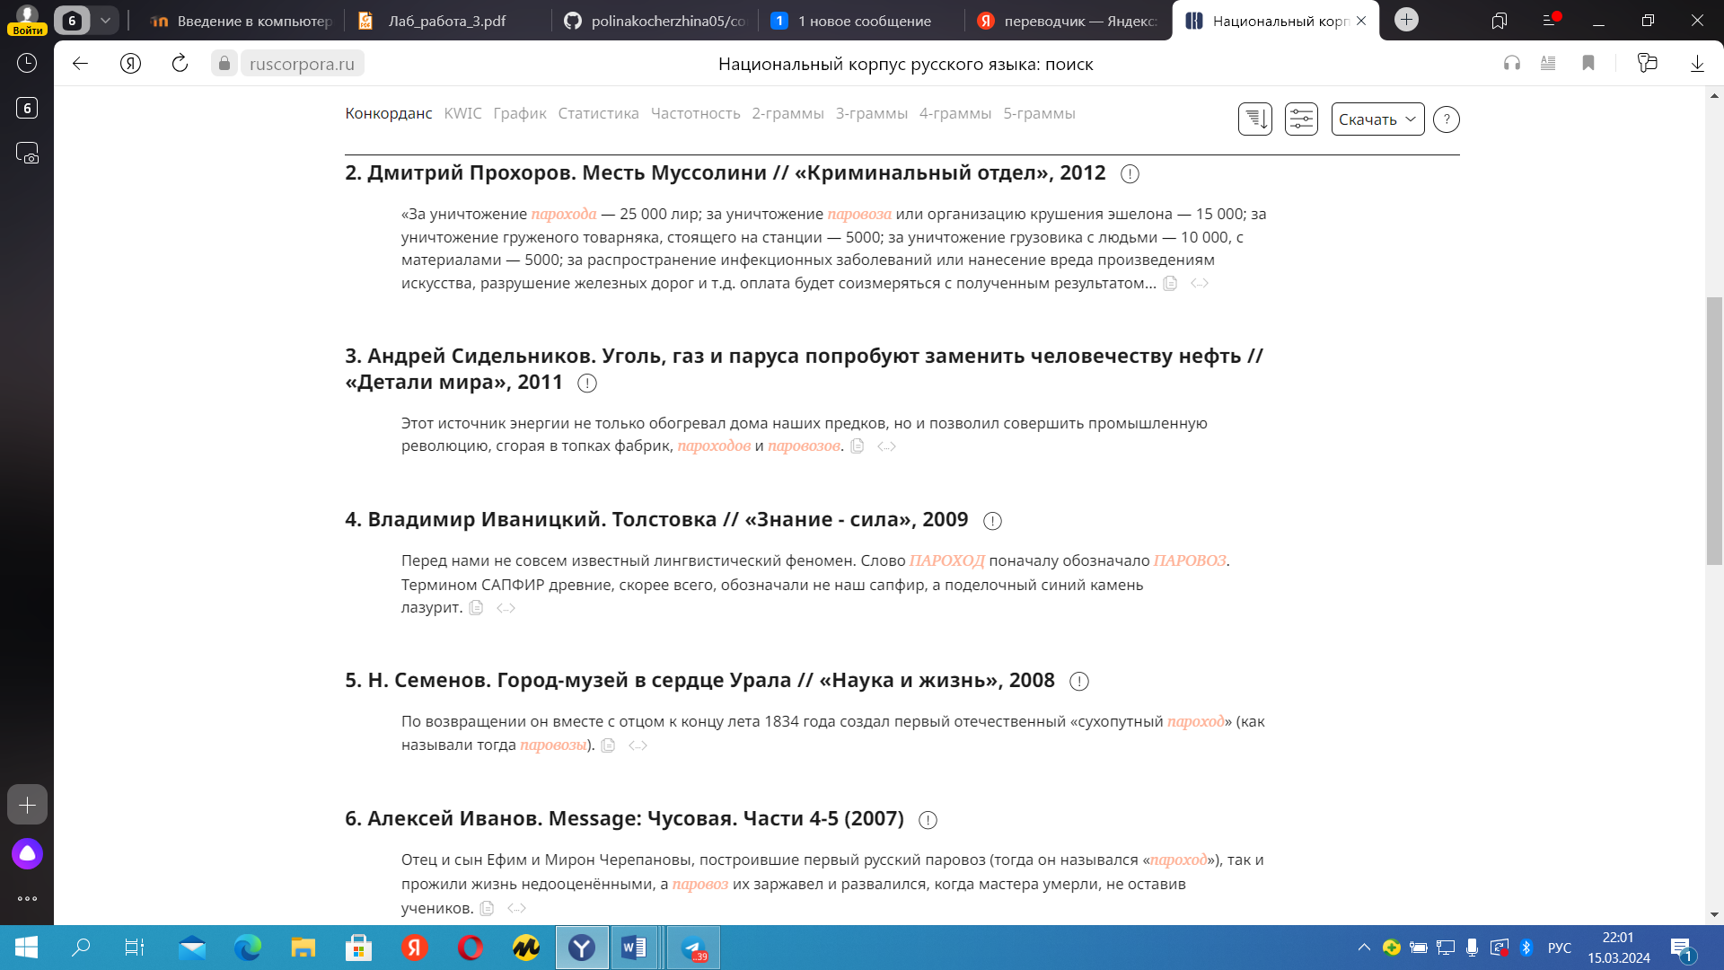

**19. (Уровень 1, 2,3)**

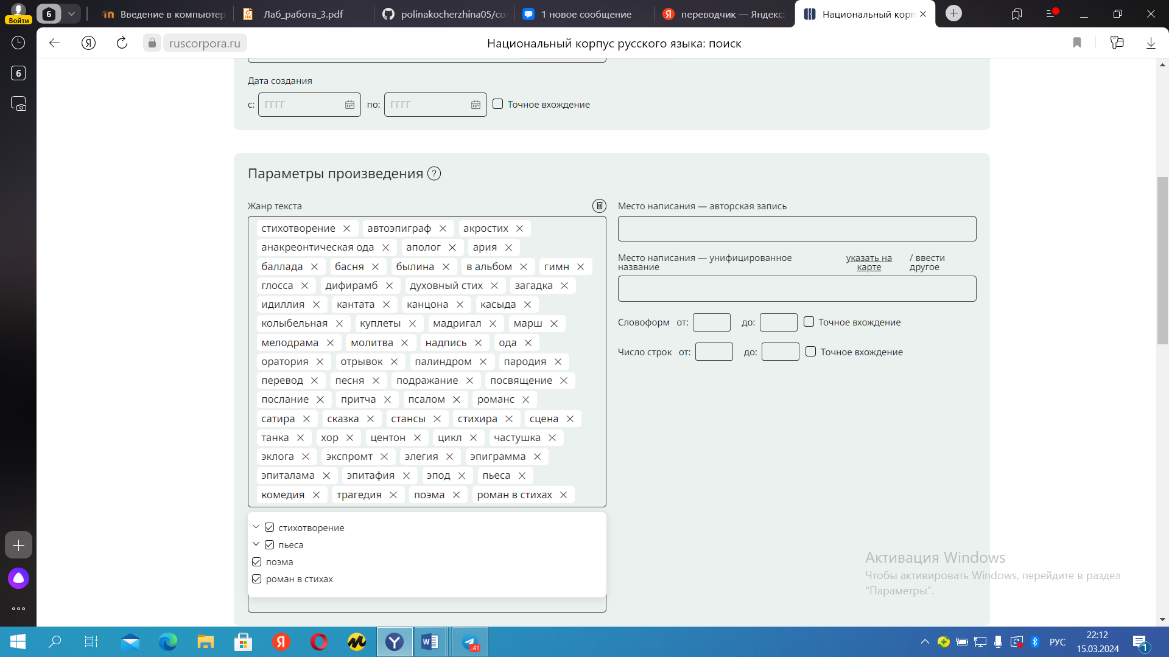

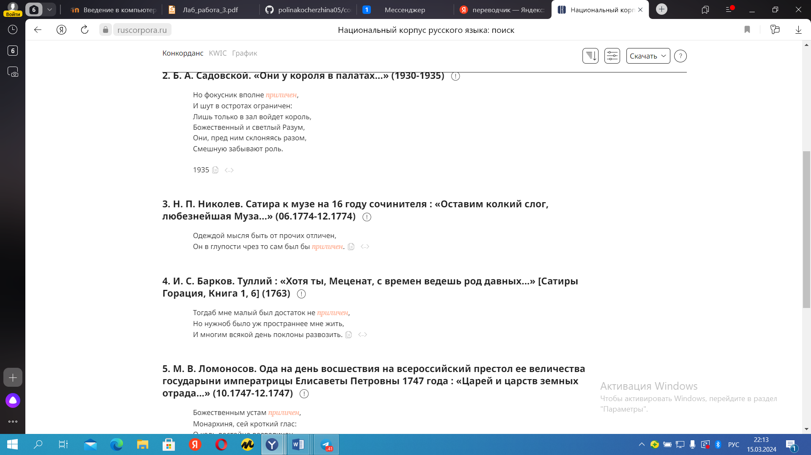

**20. (Уровень 1, 2,3)** По запросу интересоваться кем-либо получилось большее число вхождений.

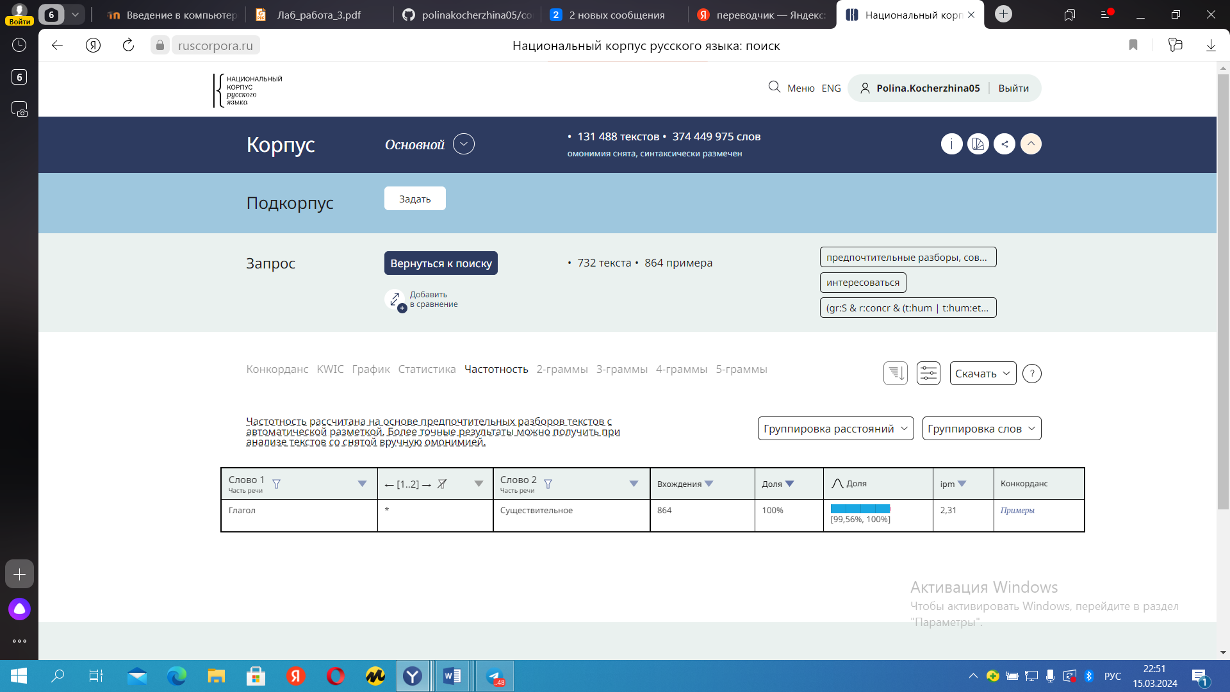

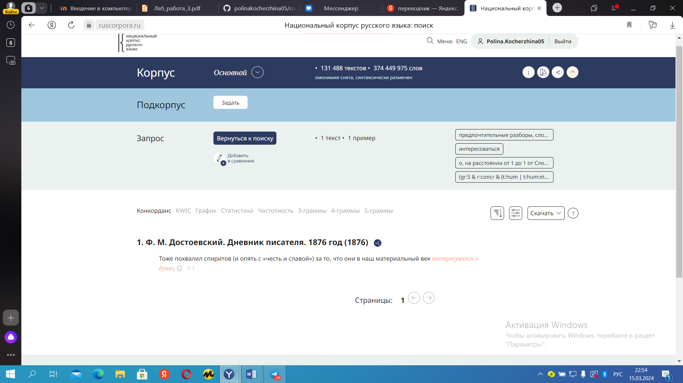

**21. (Уровень 2,3)**

|  |  |  |  |  |  |  |
| --- | --- | --- | --- | --- | --- | --- |
| Результаты поиска по запросу: | НКРЯ, основной корпус | | | Подкорпус худ.литературы XIX в. | | |
| Размер: 283 431 966 | | | Размер: 29 796 584 | | |
| Кол-во текстов | Абсолют.  частота |  | Кол-во текстов | Абсолют.  частота |  |
| махает | 92 | 111 | махает | 92 | 111 | махает |
| машет | 1278 | 1967 | машет | 1278 | 1967 | машет |

**Задание 2.**

**1. (Уровень 1, 2,3)**

1. Interlinear Books - этот ресурс предлагает книги на иностранных языках с параллельными текстами и переводами для улучшения языковых навыков.

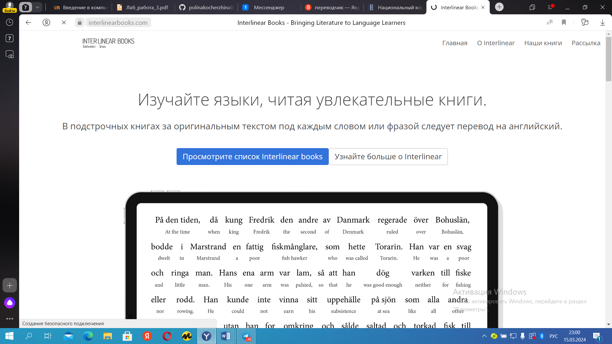

2. Readlang - этот ресурс предоставляет возможность читать тексты на иностранных языках с параллельным переводом и словарным контекстом для улучшения понимания новой лексики.

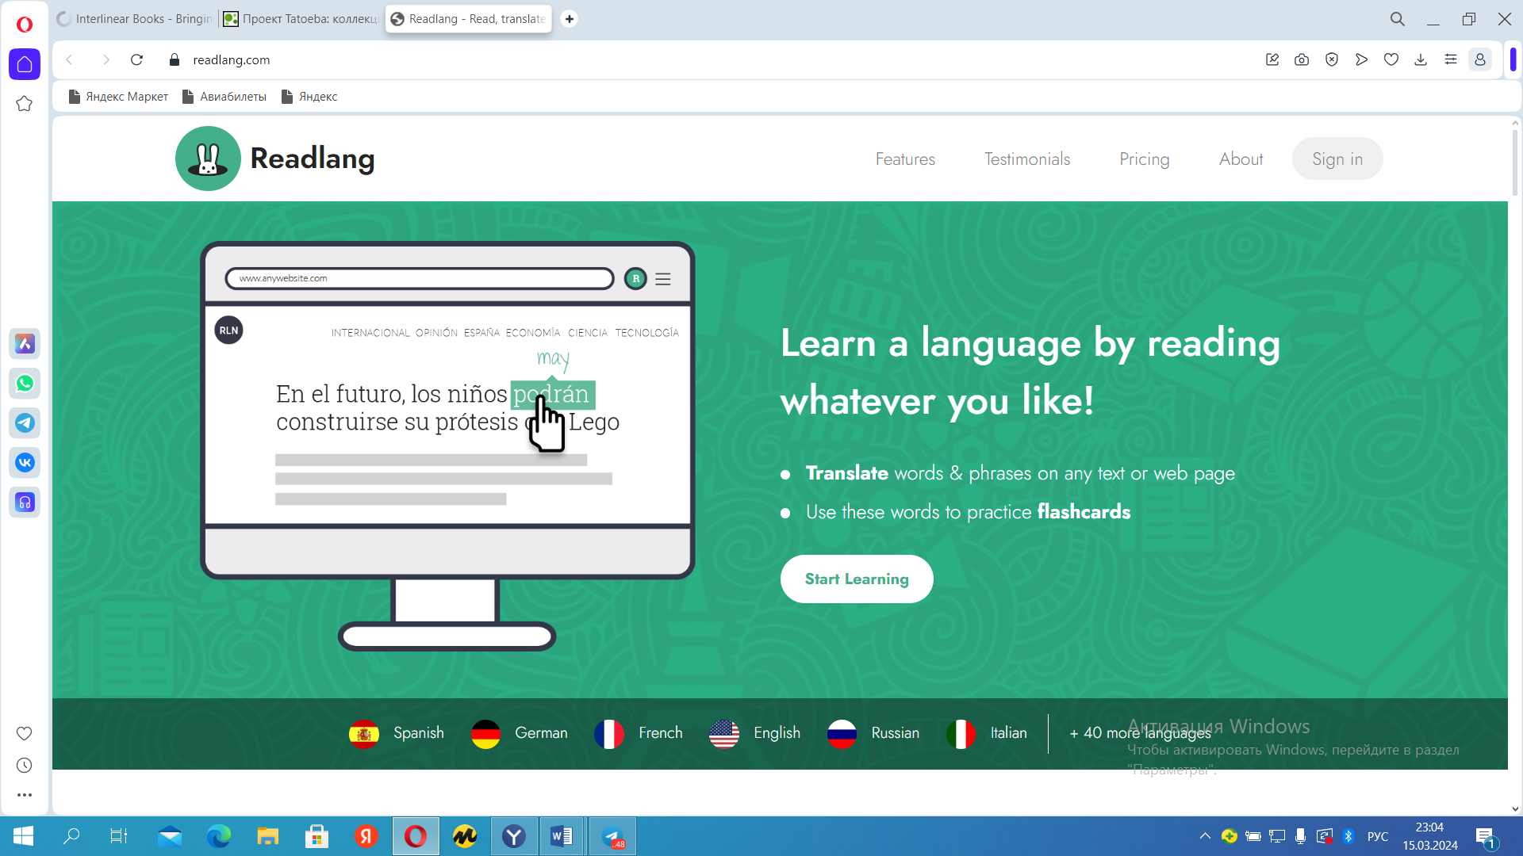

3. Tatoeba - это сообщество, где пользователи добавляют предложения на разных языках с переводами, что также поможет в изучении лингвоспецифической лексики.

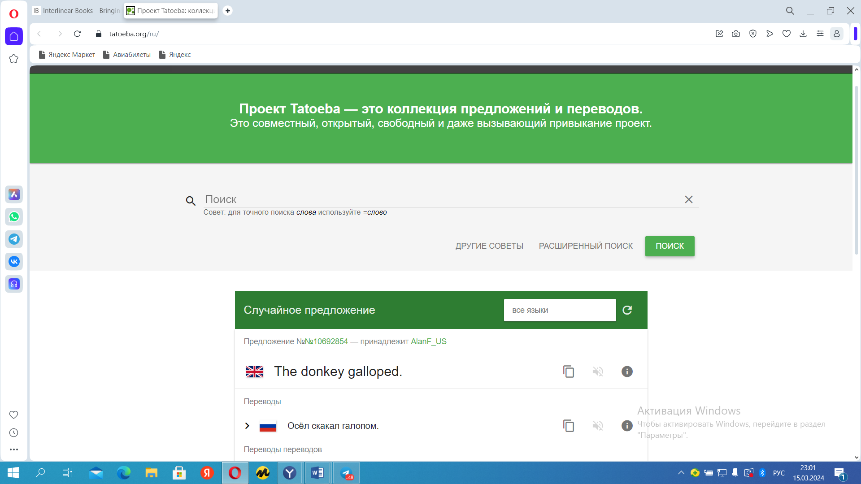

**2.** **(Уровень 2, 3)**

|  |  |  |  |  |
| --- | --- | --- | --- | --- |
| Leobilingua 1.0 | YouAlign | Skuuper Cleaner | Champollion | Hunalign |
| Использует нейронные сети для автоматического выравнивания параллельных текстов на разных языках; инструмент учитывает контекст и семантику предложений при выравнивании; предоставляет пользователю интерфейс для ручной коррекции выравнивания | Предоставляет простой и удобный интерфейс для загрузки и выравнивания параллельных текстов; поддерживает различные форматы файлов; позволяет пользователям работать над выравниванием текстов совместно. | Поддерживает выравнивание текстов на разных языках; использует автоматические методы и алгоритмы для выравнивания параллельных текстов; обладает хорошей точностью и качеством выравнивания текстов. | Обычно работает в командной строке и принимает на вход параллельные тексты для выравнивания; анализирует контекст и структуру предложений, чтобы определить соответствия между предложениями на разных языках; можно оценить качество полученных выравниваний. | Выполняют различные этапы процесса выравнивания, такие как токенизация, лемматизация, выравнивание; учитывает контекст слов при выравнивании текстов; может использовать словари или глоссарии для улучшения качества выравнивания. |

**Уровень 2.**

**Задание 1.**

**1.** Кто является создателем COCA?

COCA был создан Марком Дейвисом.

- Чем характеризуется данный национальный корпус?

Это крупнейший доступный национальный корпус английского языка, который содержит огромное количество текстов, собранных из различных источников, таких как книги, журналы, газеты, речи, блоги и т.д. COCA предоставляет исследователям и лингвистам возможность изучать употребление языка в современном американском обществе.

- Какие типы разметок существуют в корпусе современного

американского варианта английского языка? Поясните каждую

дефиницию.

В корпусе COCA существуют следующие типы разметок:  
1. Part of Speech (POS) tagging - маркировка частей речи. Это процесс присвоения каждому слову в тексте соответствующей части речи (существительное, глагол, прилагательное и т.д.).  
2. Lemmatization - лемматизация. Это процесс приведения слова к его базовой форме (например, приведение глагола "running" к базовой форме "run").  
3. Sentence boundary detection - определение границ предложений. Этот тип разметки помогает определить, где заканчивается одно предложение и начинается другое.  
4. Named entity recognition (NER) - распознавание именованных сущностей. Этот тип разметки помогает выделить имена людей, организаций, мест и других важных сущностей в тексте.

- Как переводчик может использовать COCA?

Переводчик может использовать COCA для изучения употребления слов и фраз в контексте, а также для поиска специфических терминов или выражений в английском языке. Это поможет переводчику лучше понять нюансы языка и правильно передать смысл текста на другой язык.

- Какие виды подкорпусов включает COCA? Охарактеризуйте каждый

подкорпус.

COCA включает несколько видов подкорпусов:  
1. Spoken subcorpus - устный подкорпус. Включает записи разговорной речи из различных источников, таких как телевизионные передачи, интервью, диалоги и т.д.  
2. Fiction subcorpus - подкорпус художественной литературы. Содержит тексты из романов, рассказов и других литературных произведений.  
3. Magazine subcorpus - подкорпус журнальных статей. Включает тексты из различных журналов.  
4. Academic subcorpus - подкорпус академических текстов. Содержит тексты из учебников, научных статей и других академических исследований.  
Каждый подкорпус представляет различные жанры текстов и стили речи, что позволяет исследователям и аналитикам изучать различные аспекты английского языка в различных контекстах.

**3.** Частота употребления слова cognitive 14,61.

Частота употребления слова think 21,303.59.

Частота употребления I 106,248.30.

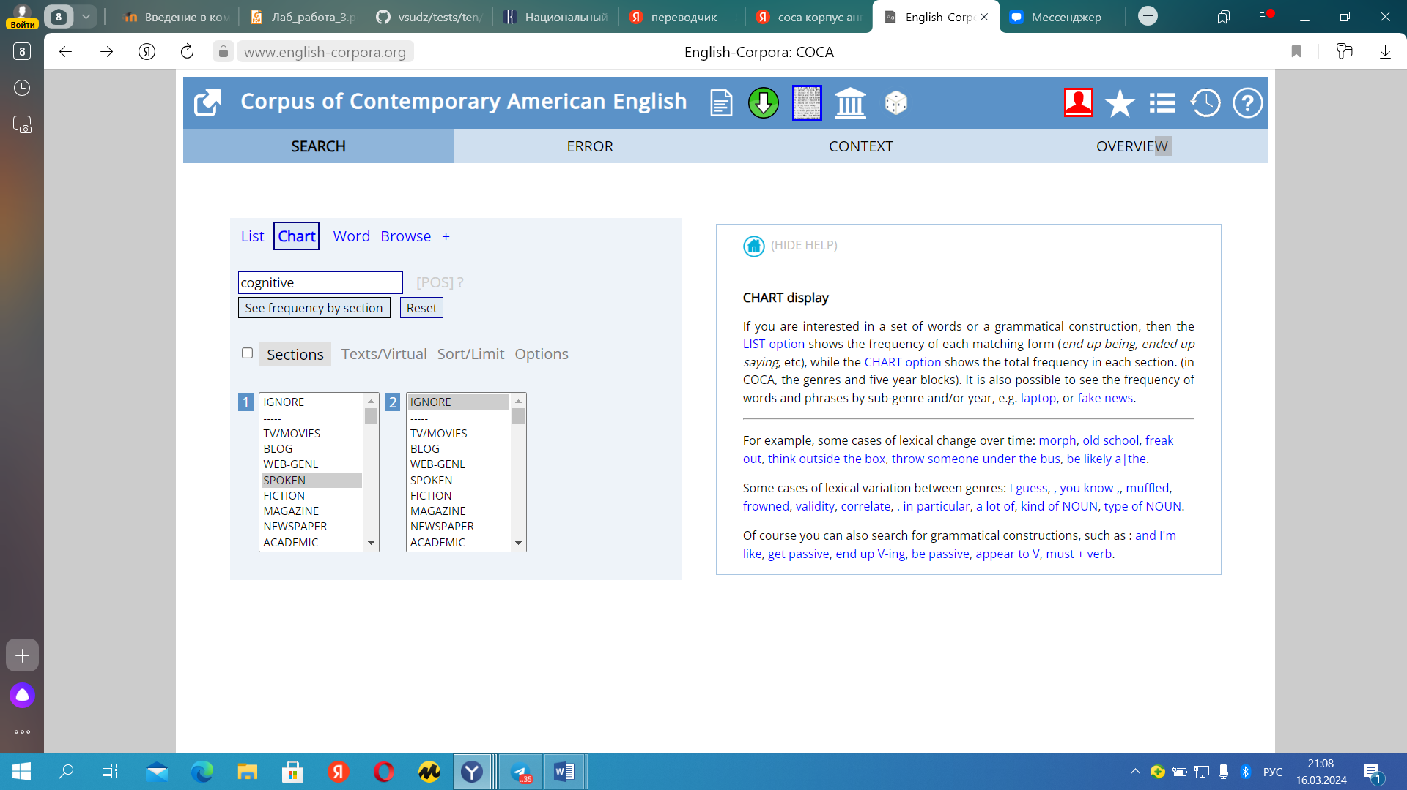

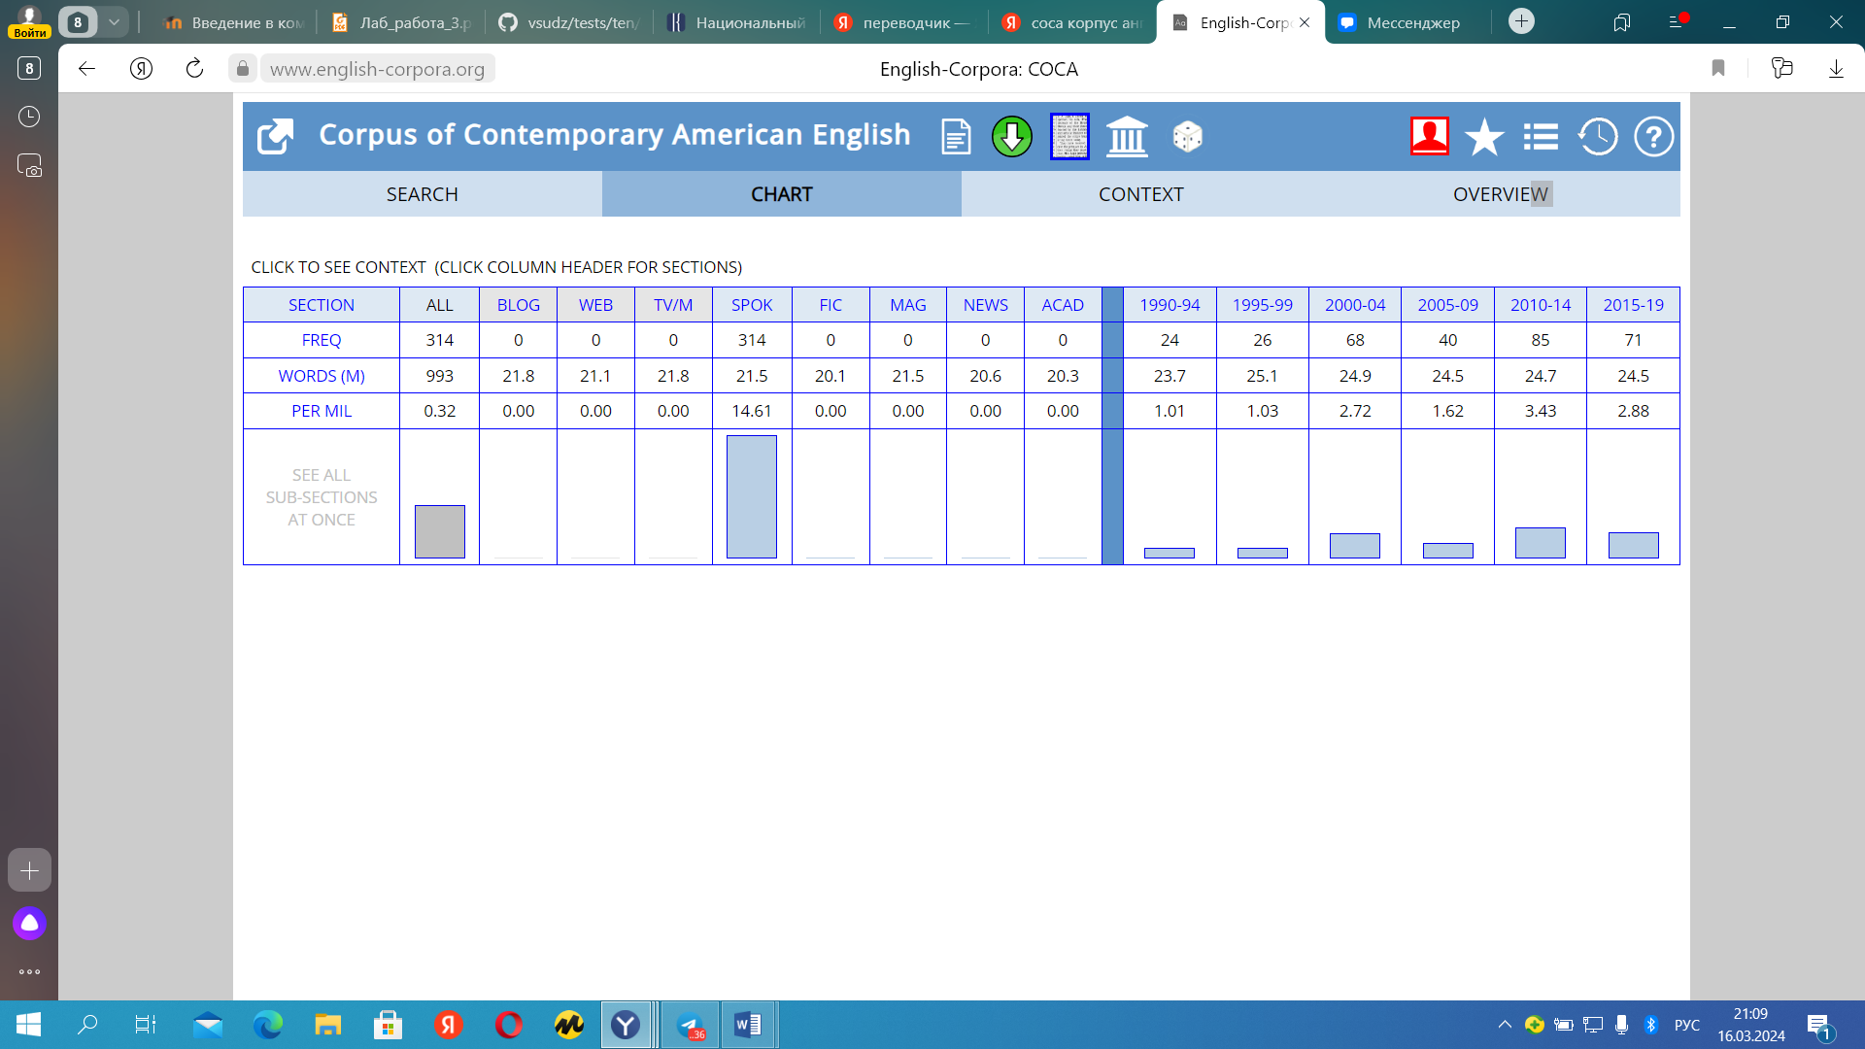

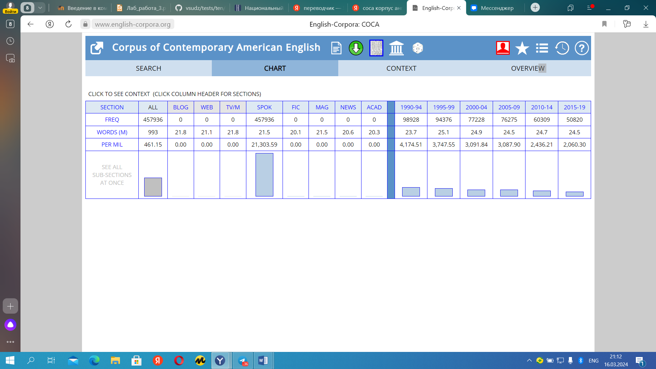

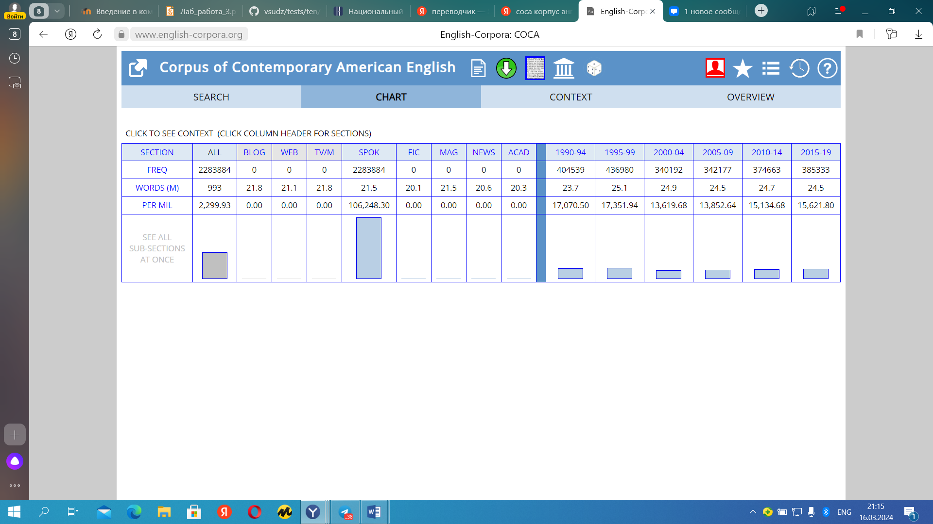

**4.**

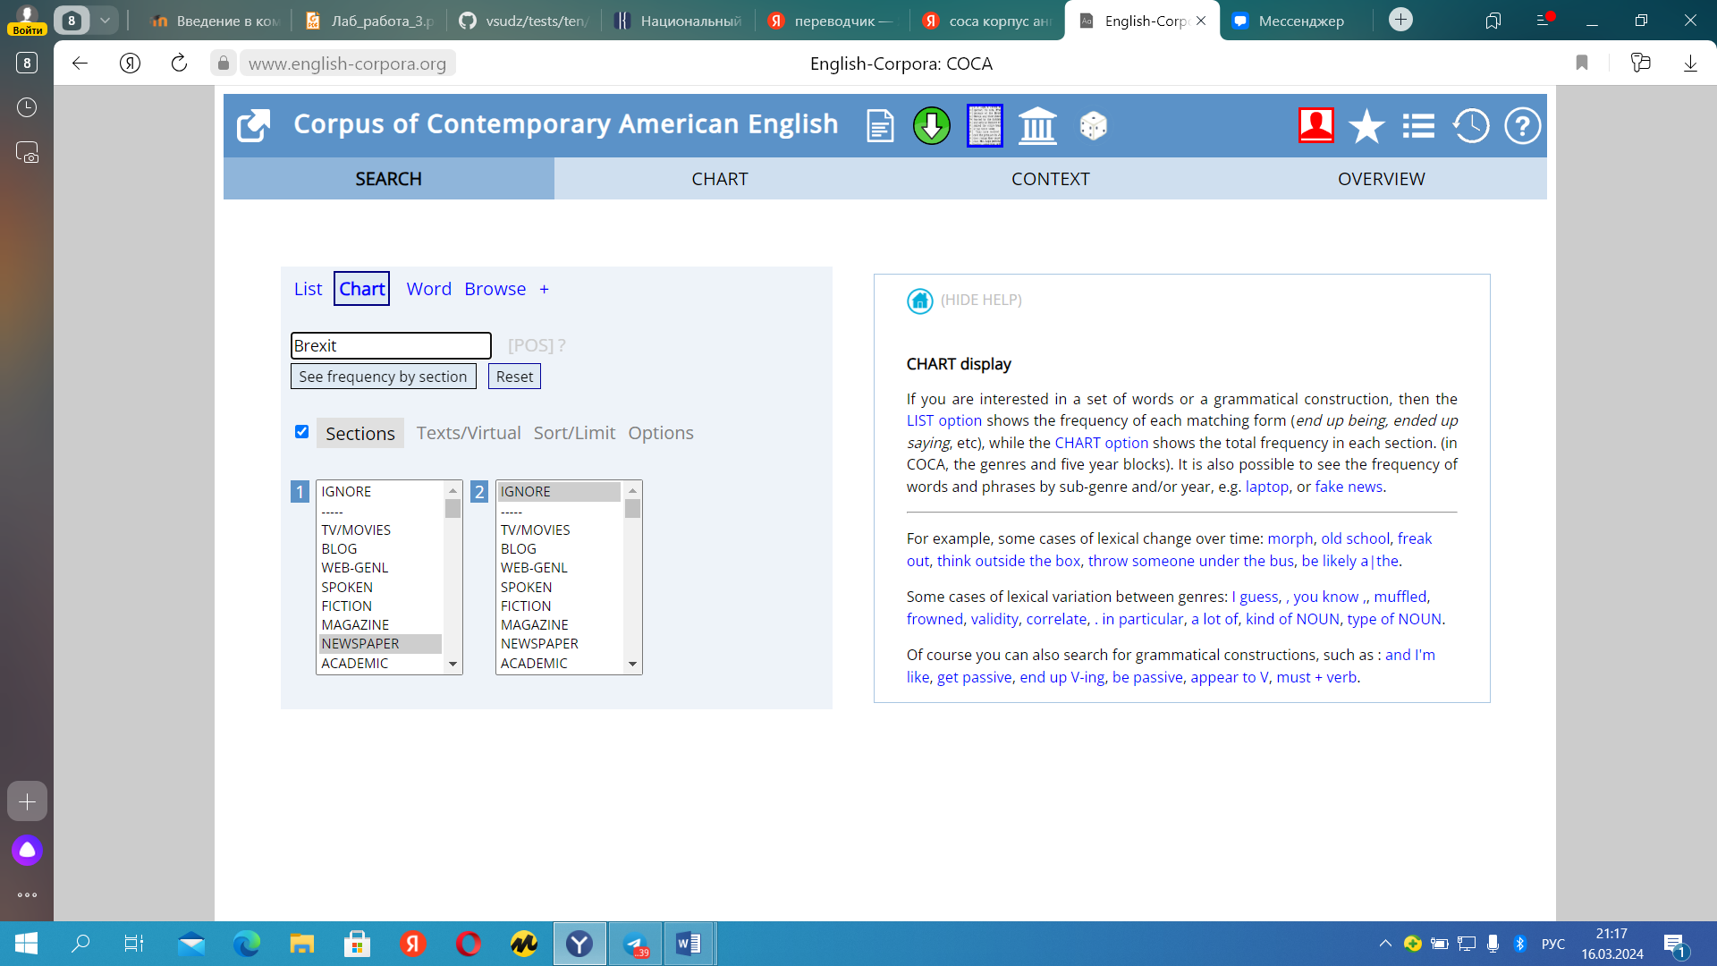

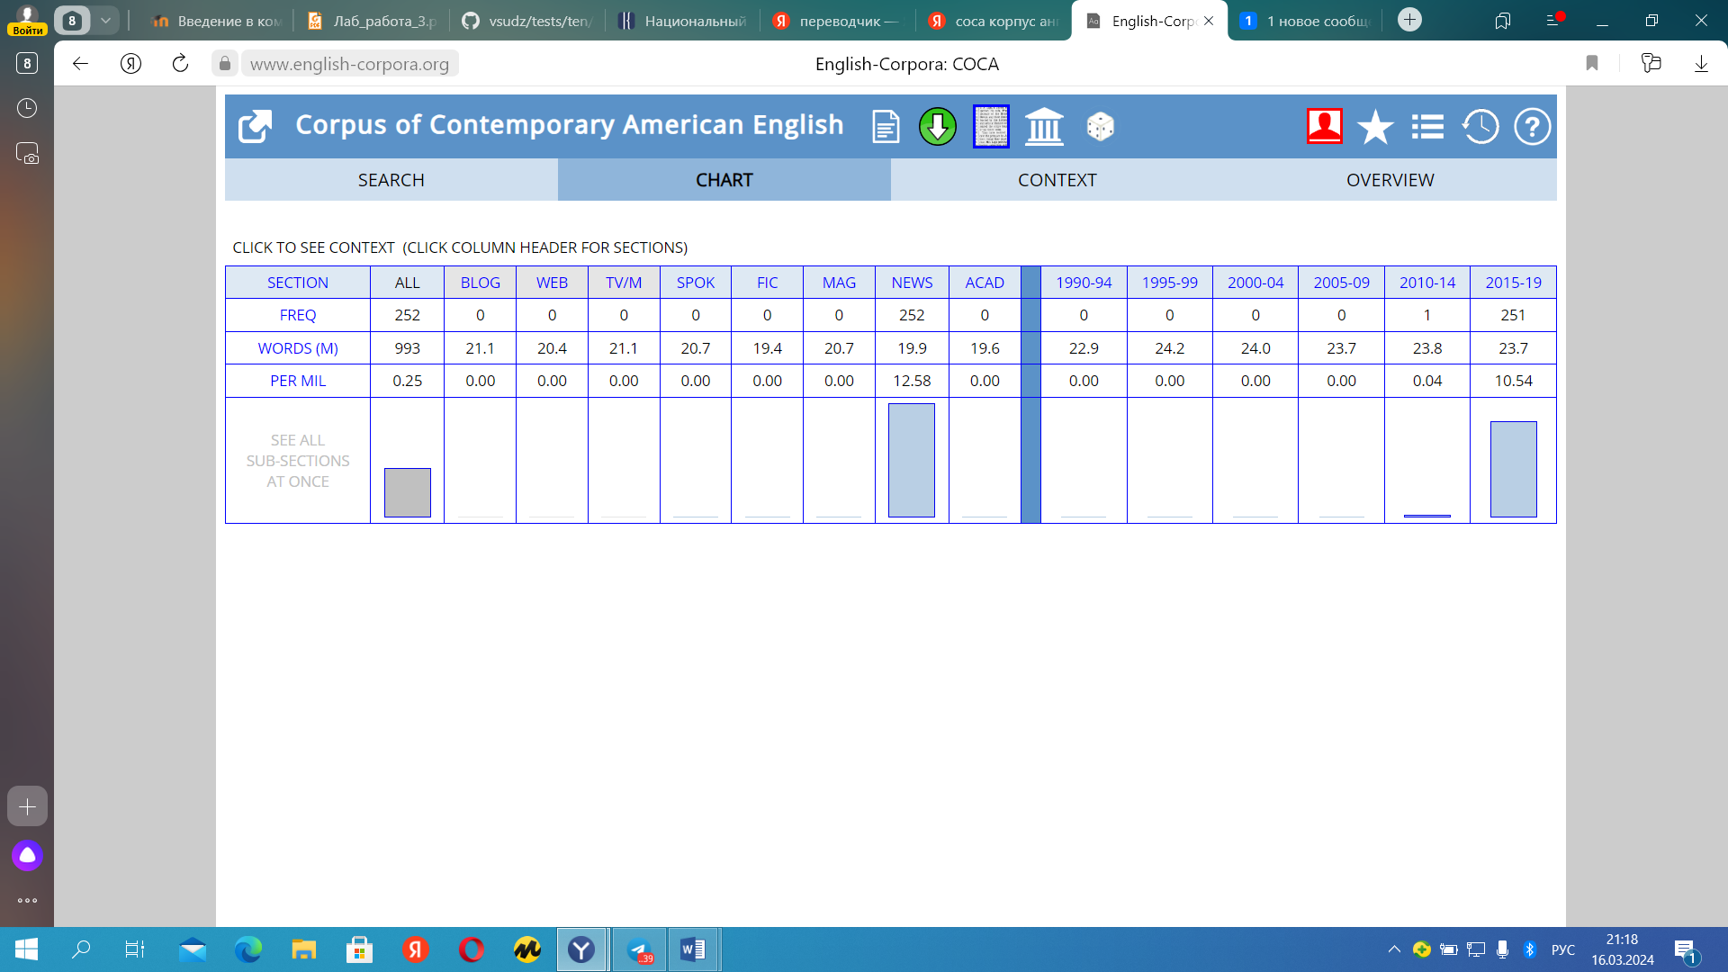

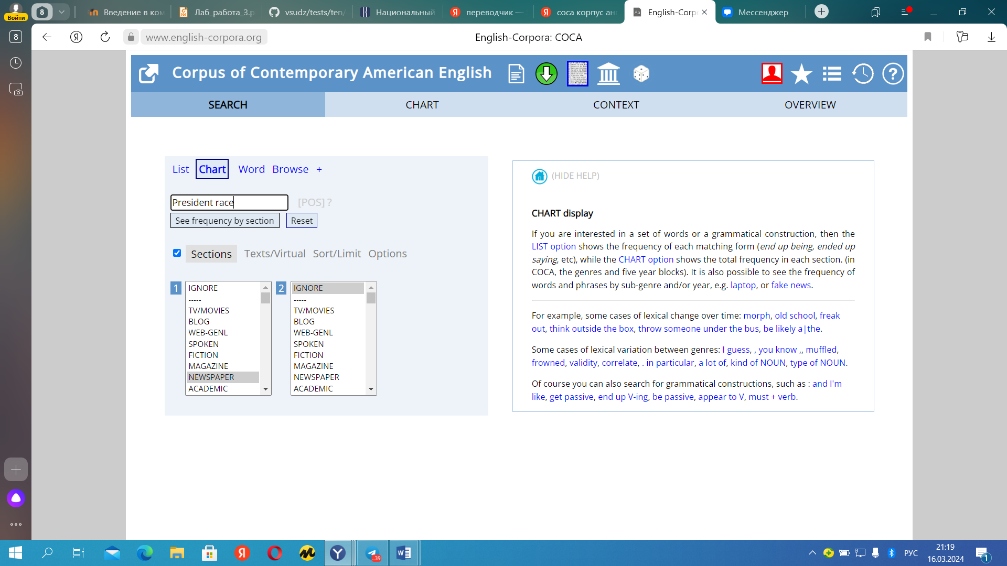

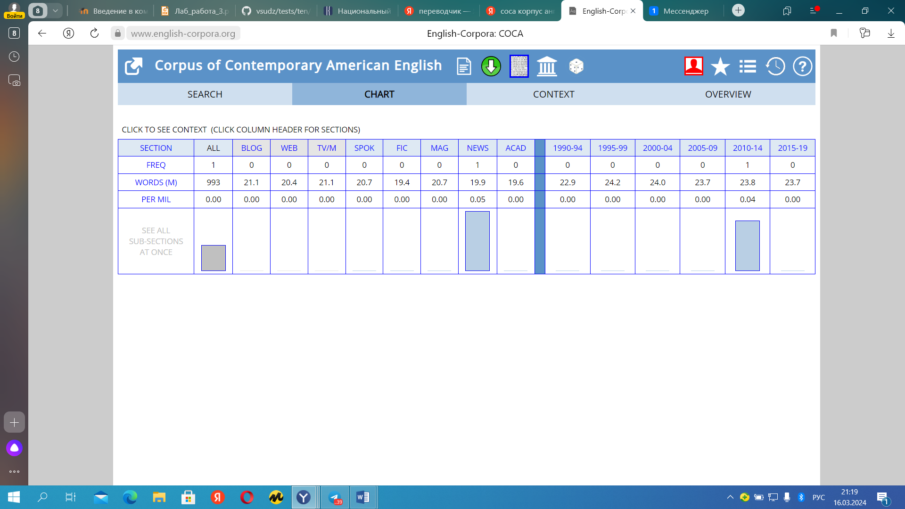

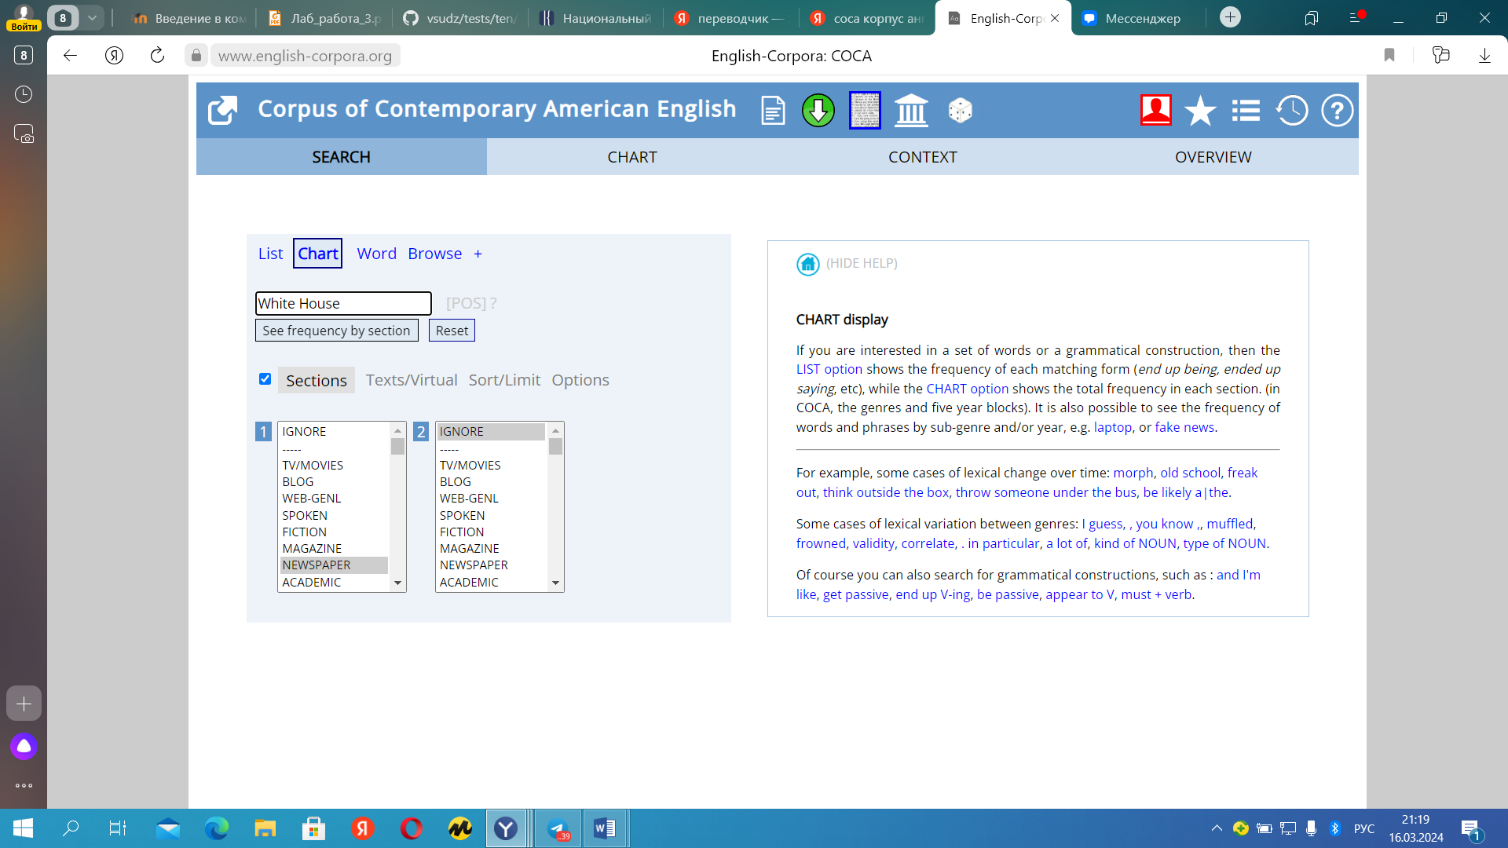

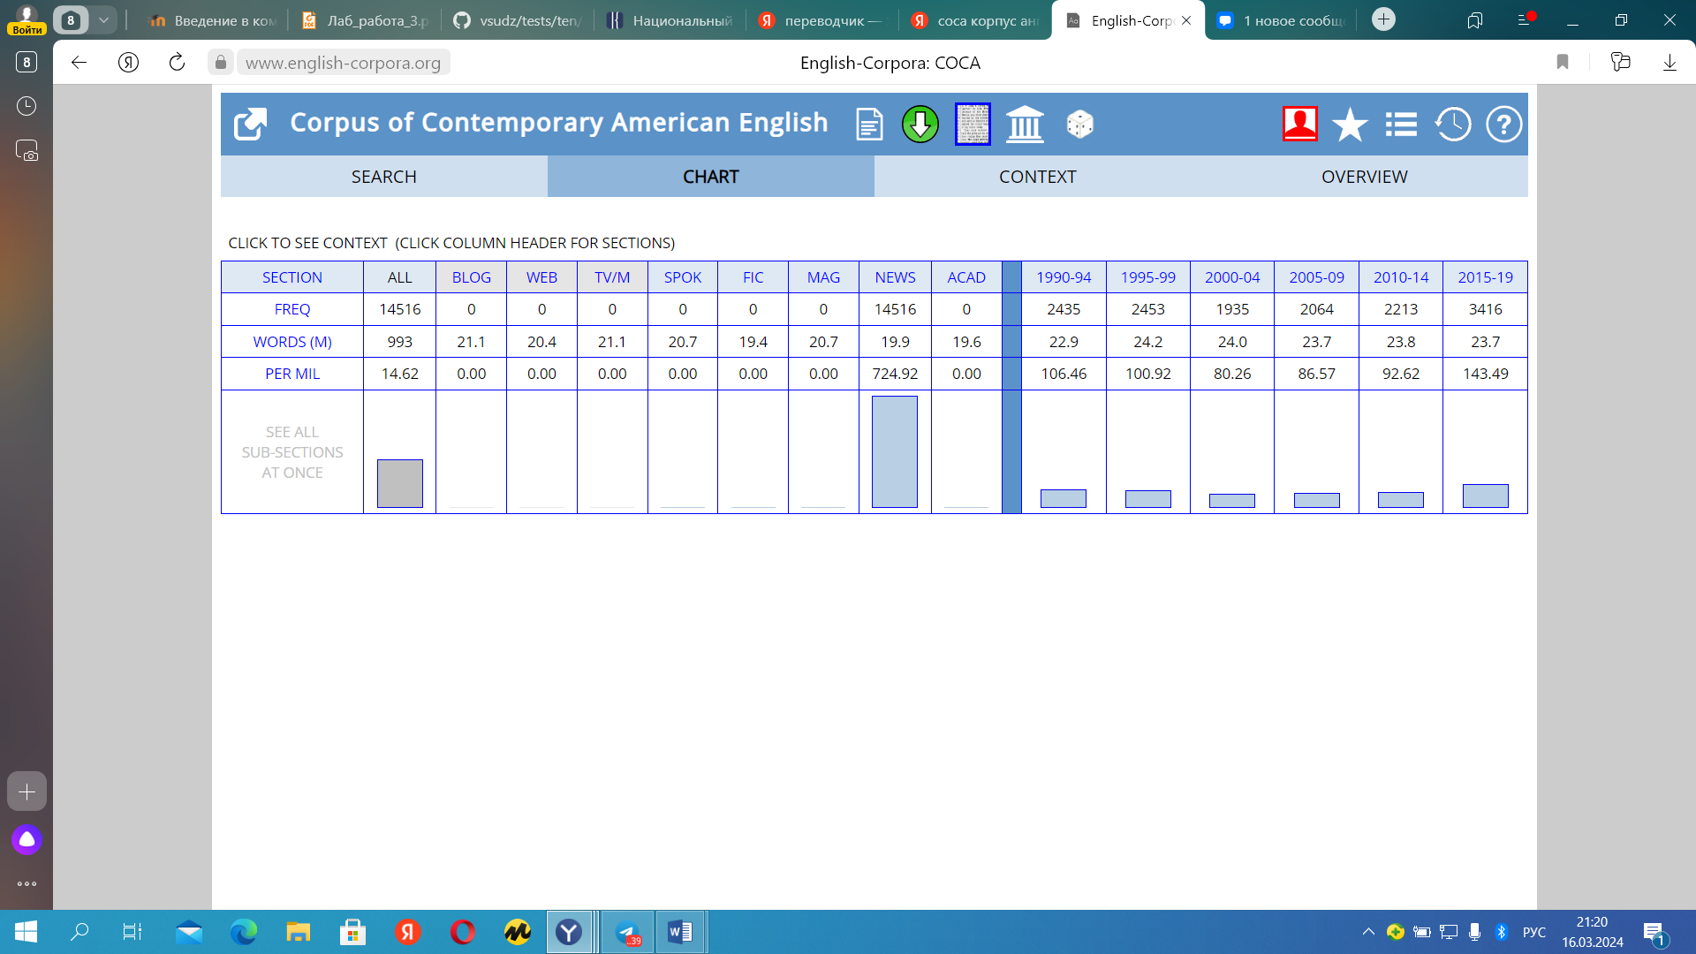

**5.**

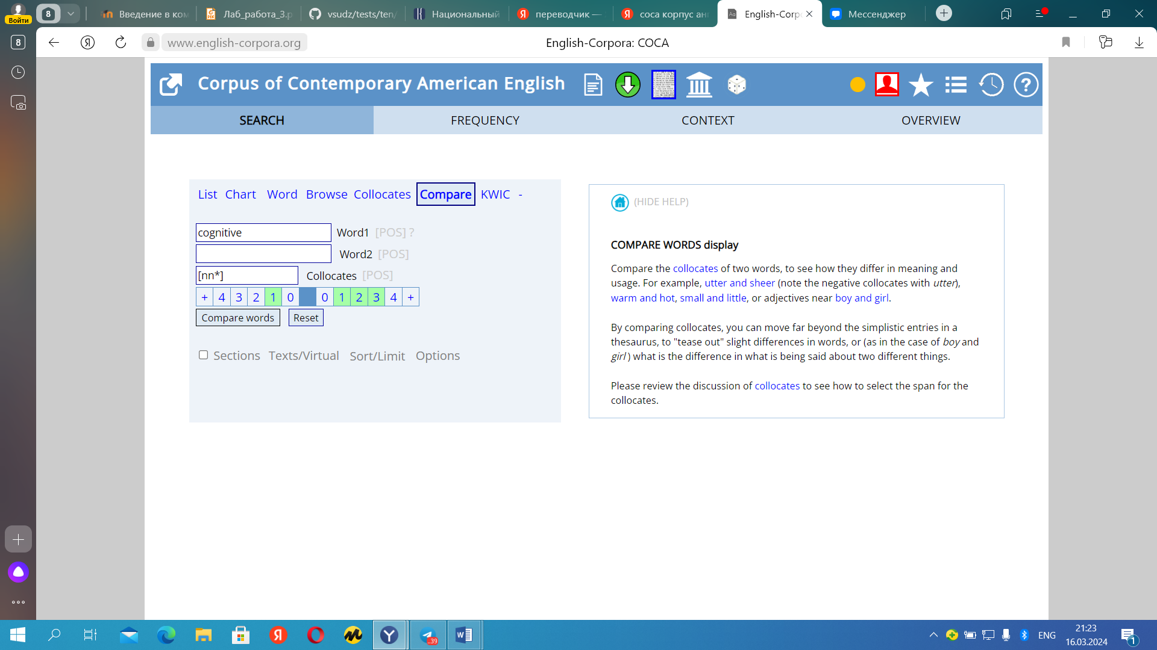

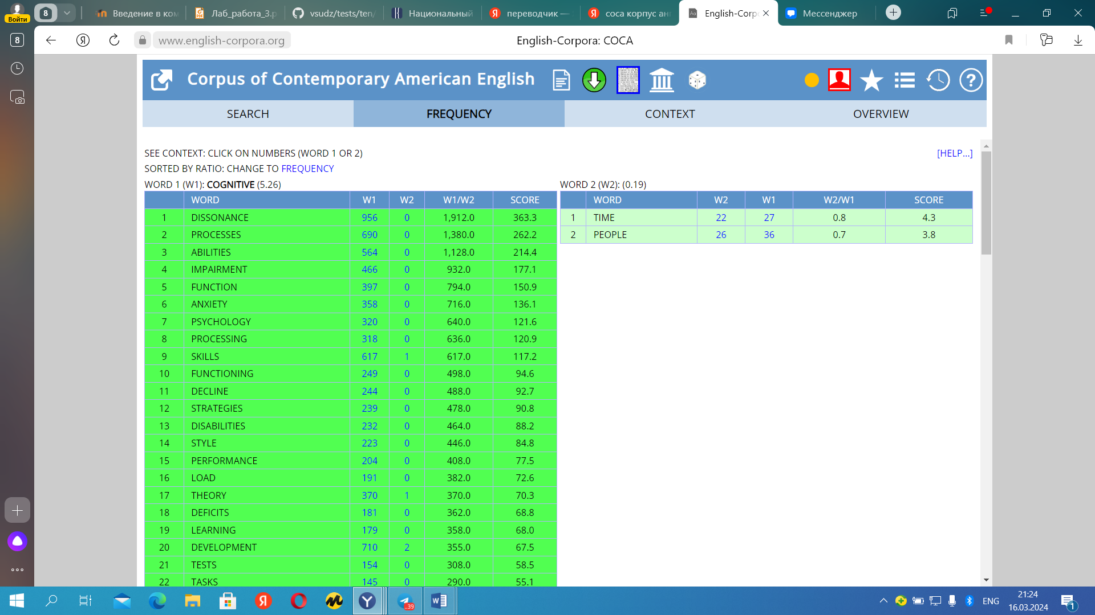

**7.**

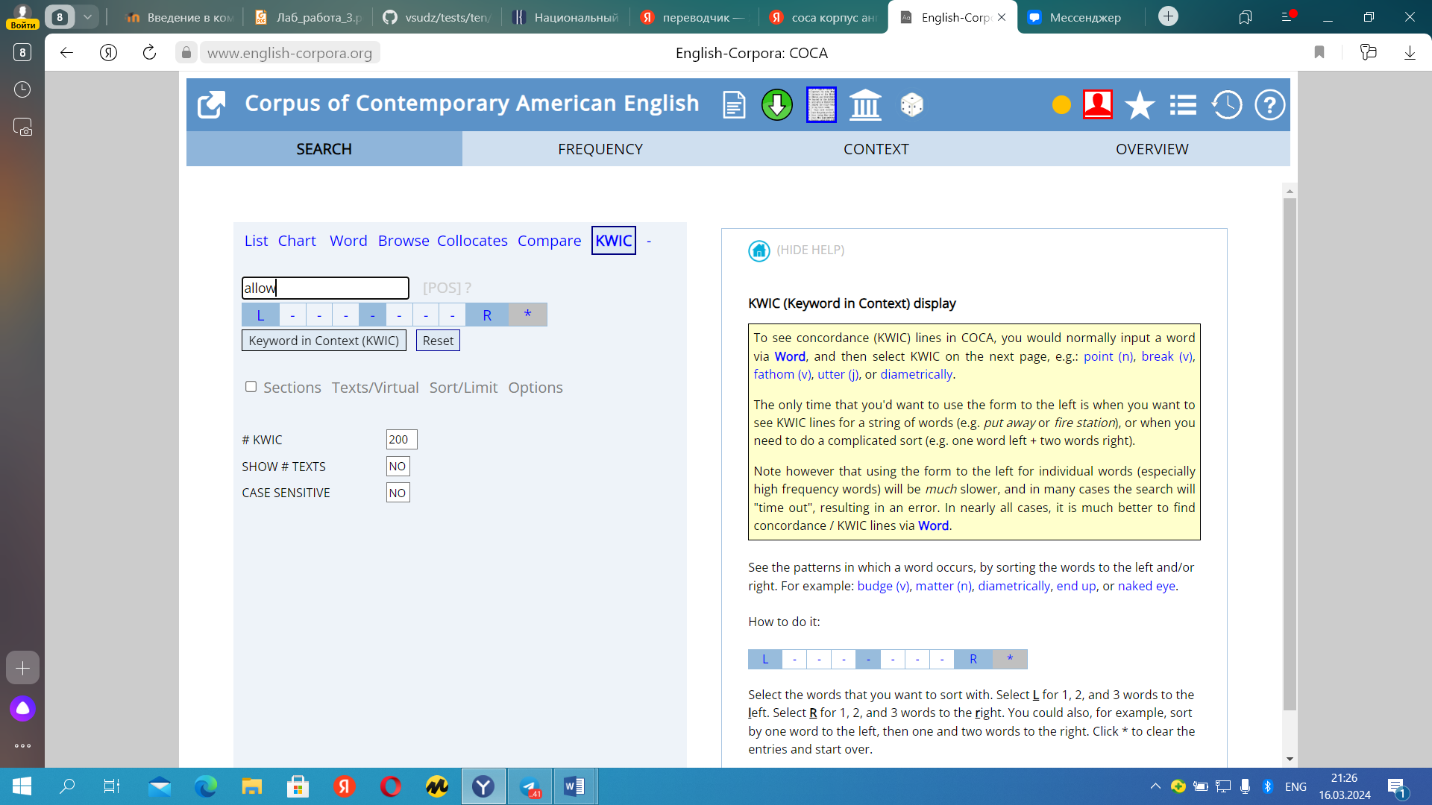

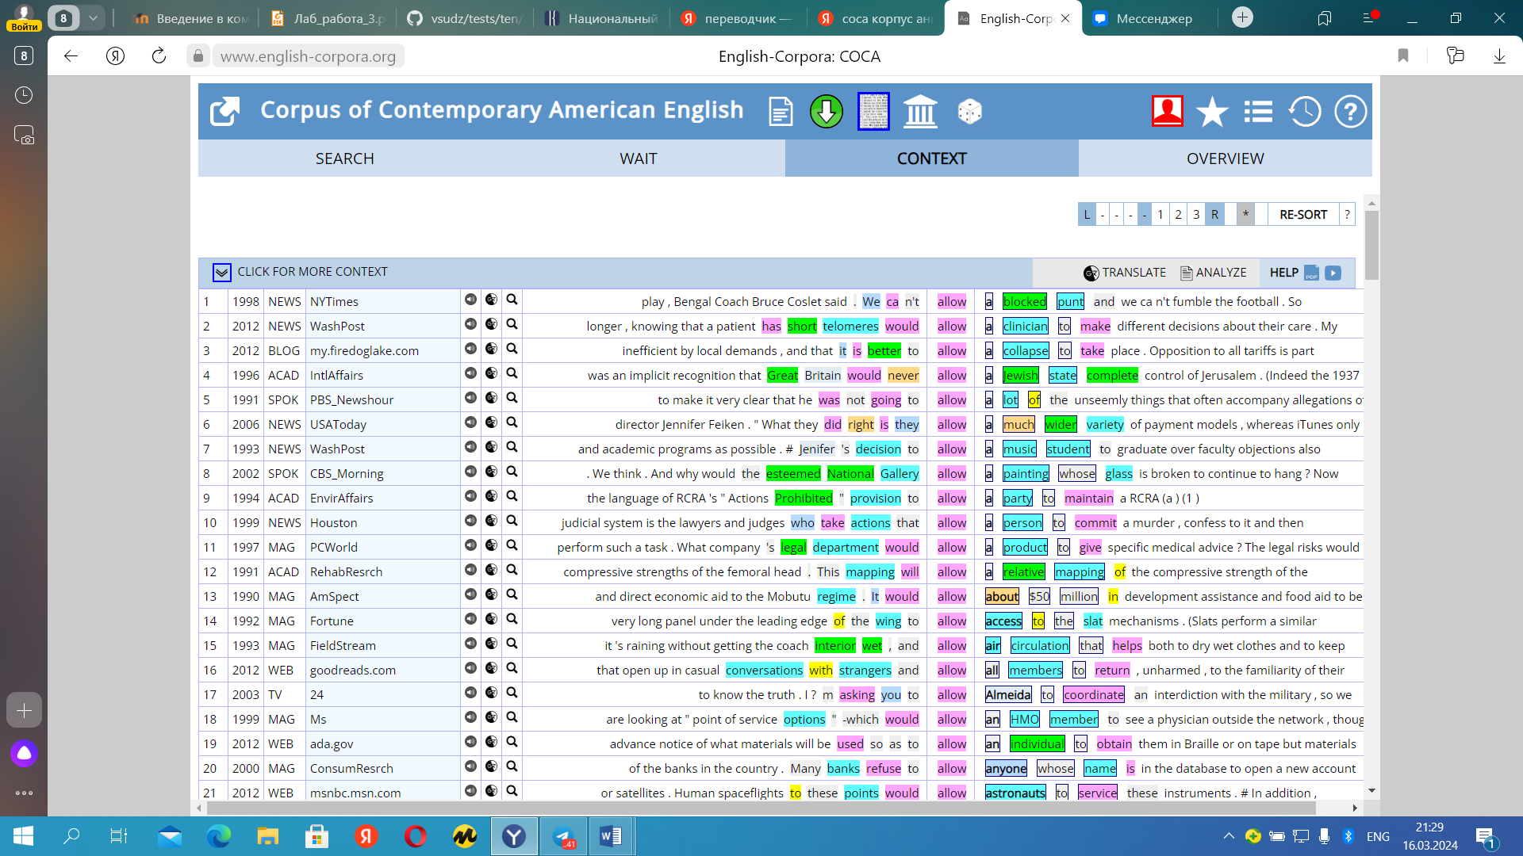

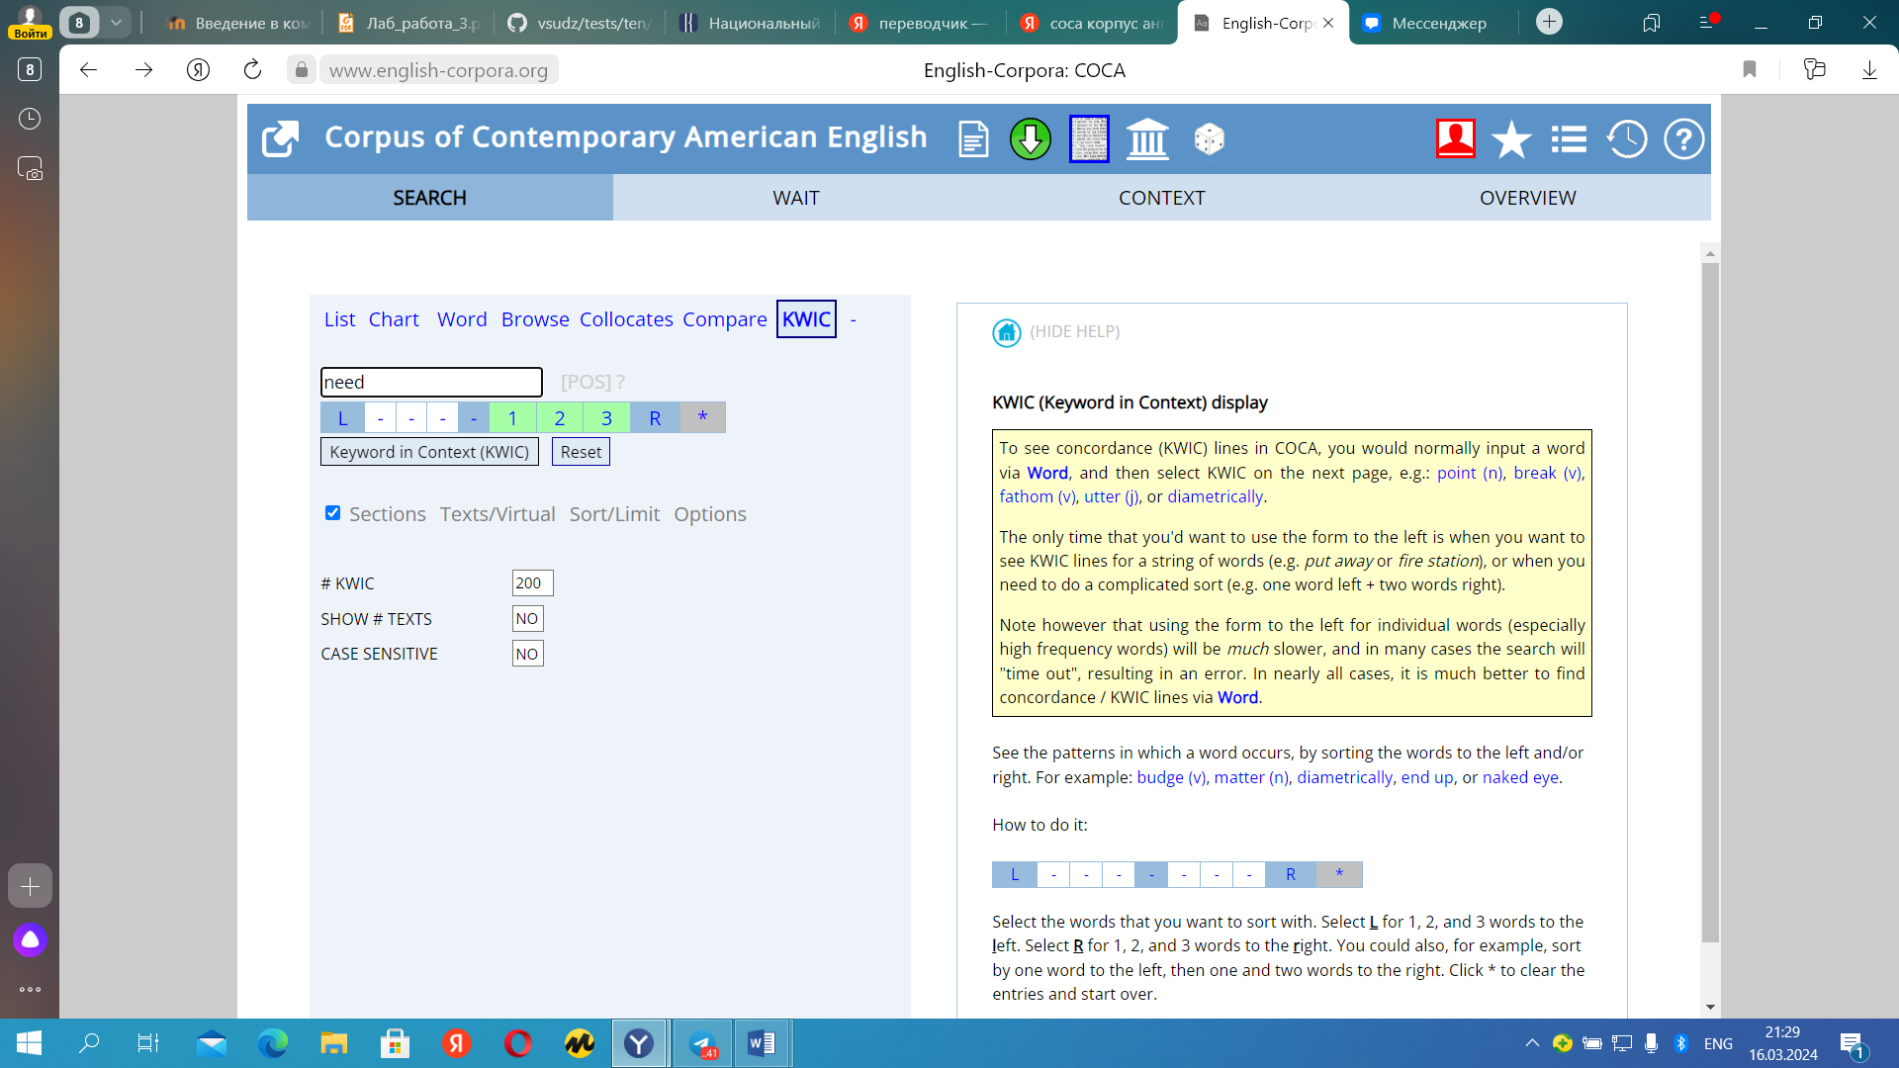

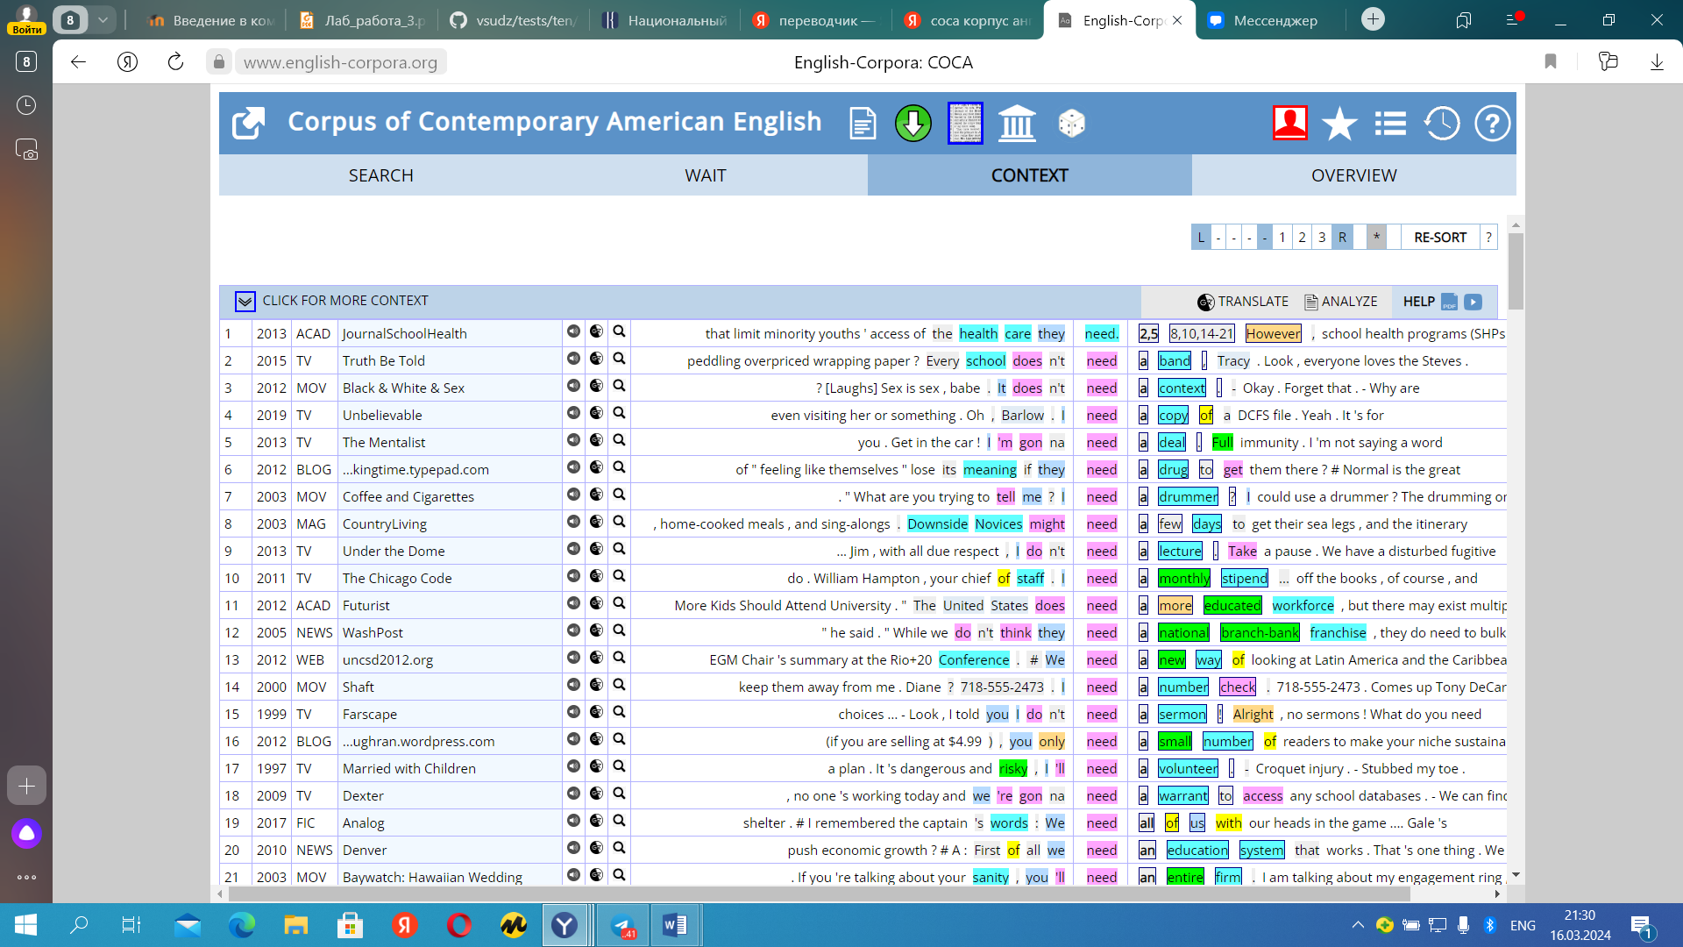

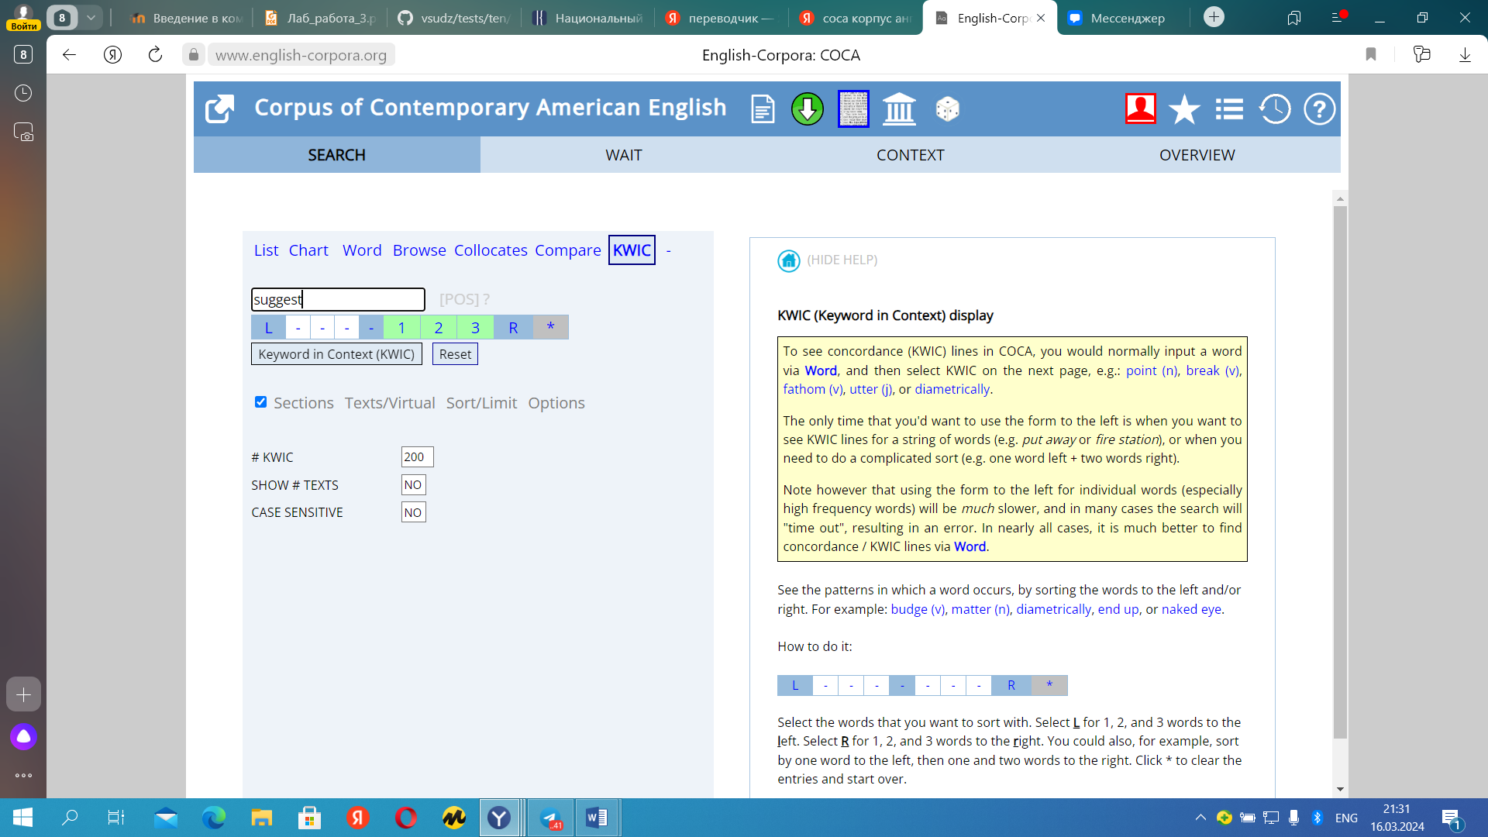

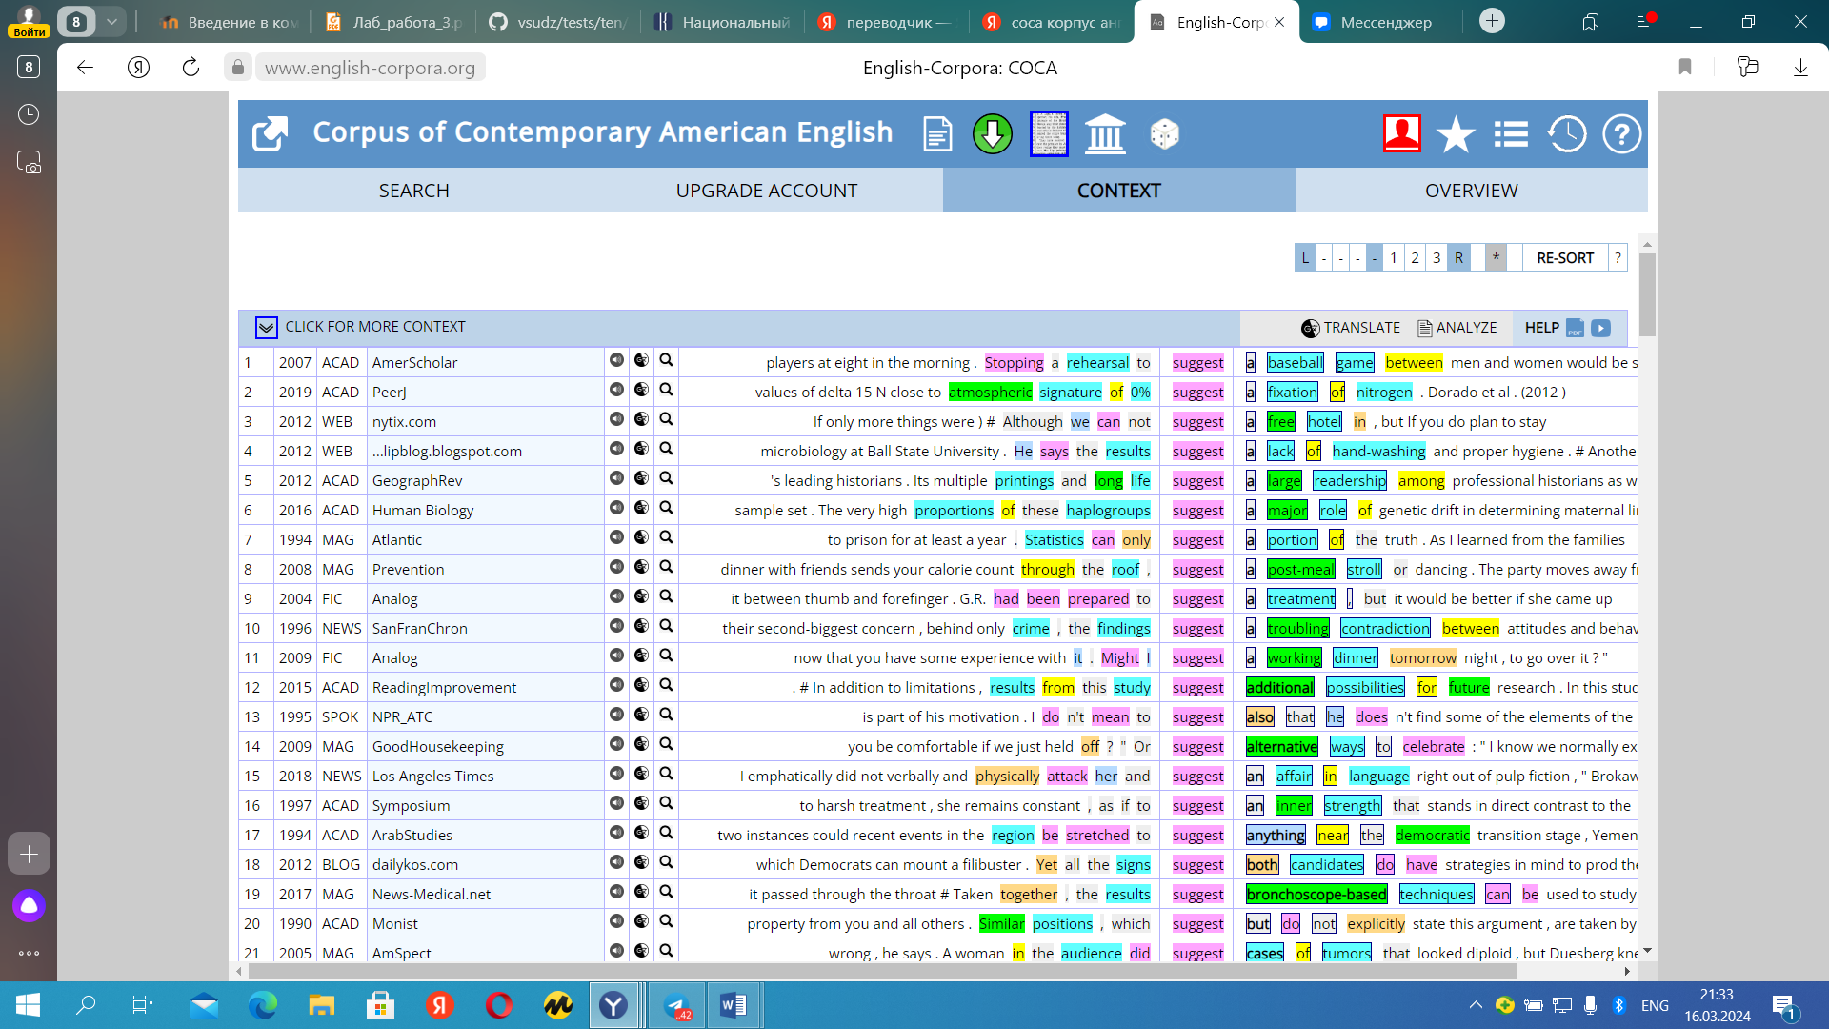

**Задание 2.**

Для этого задания, как лингвоспецифичное слово я взяла термин антоним. (Всего 4 перевода)

Значение противоположного слова в корпусе 2.

Значение, начиная от чего-то среднего в корпусе 1.

Значение модного, крутого в корпусе 1.

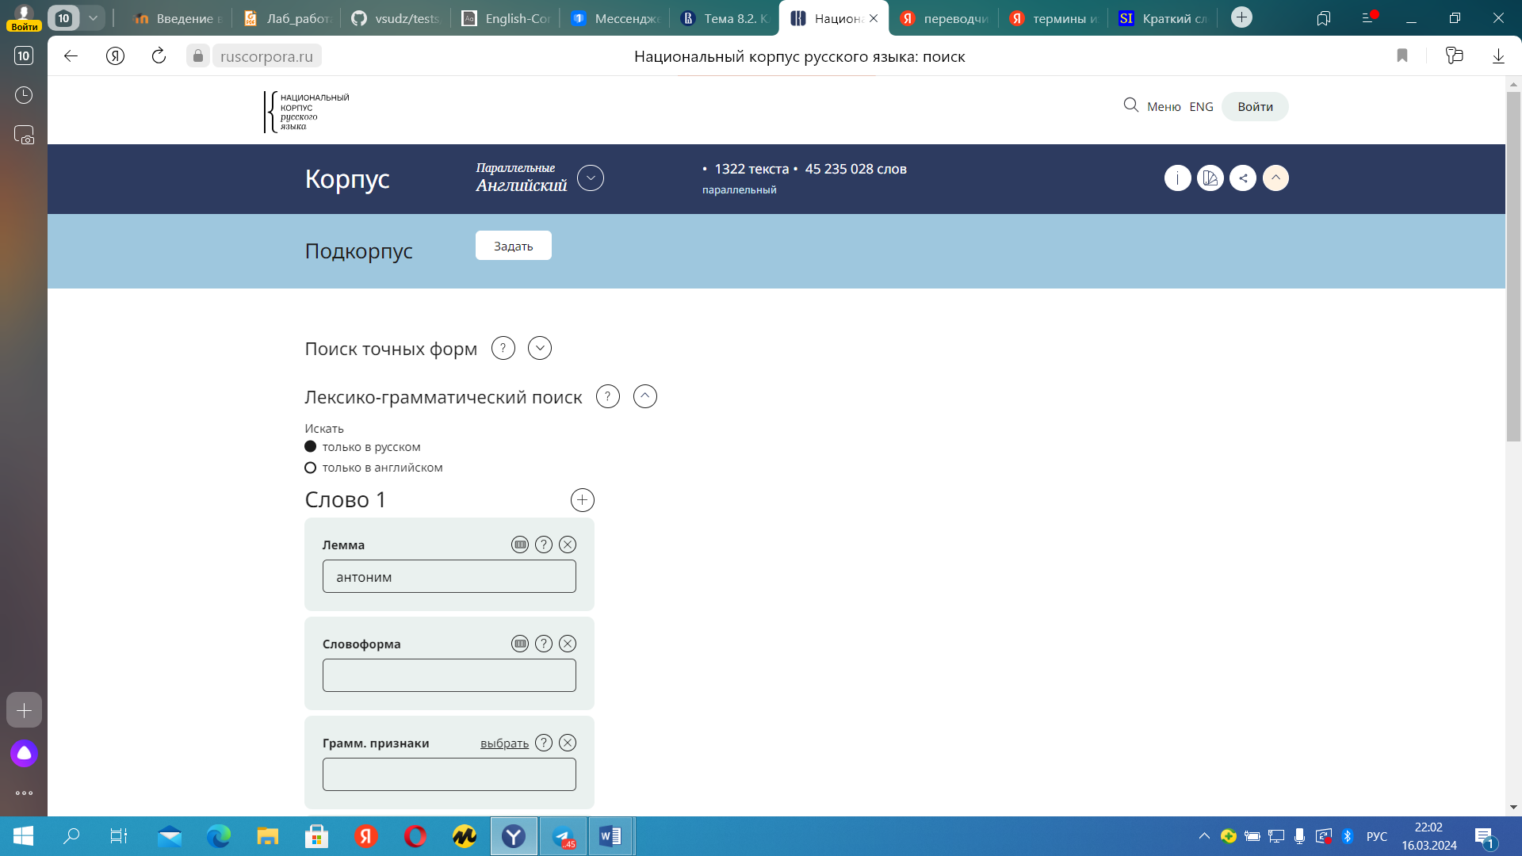

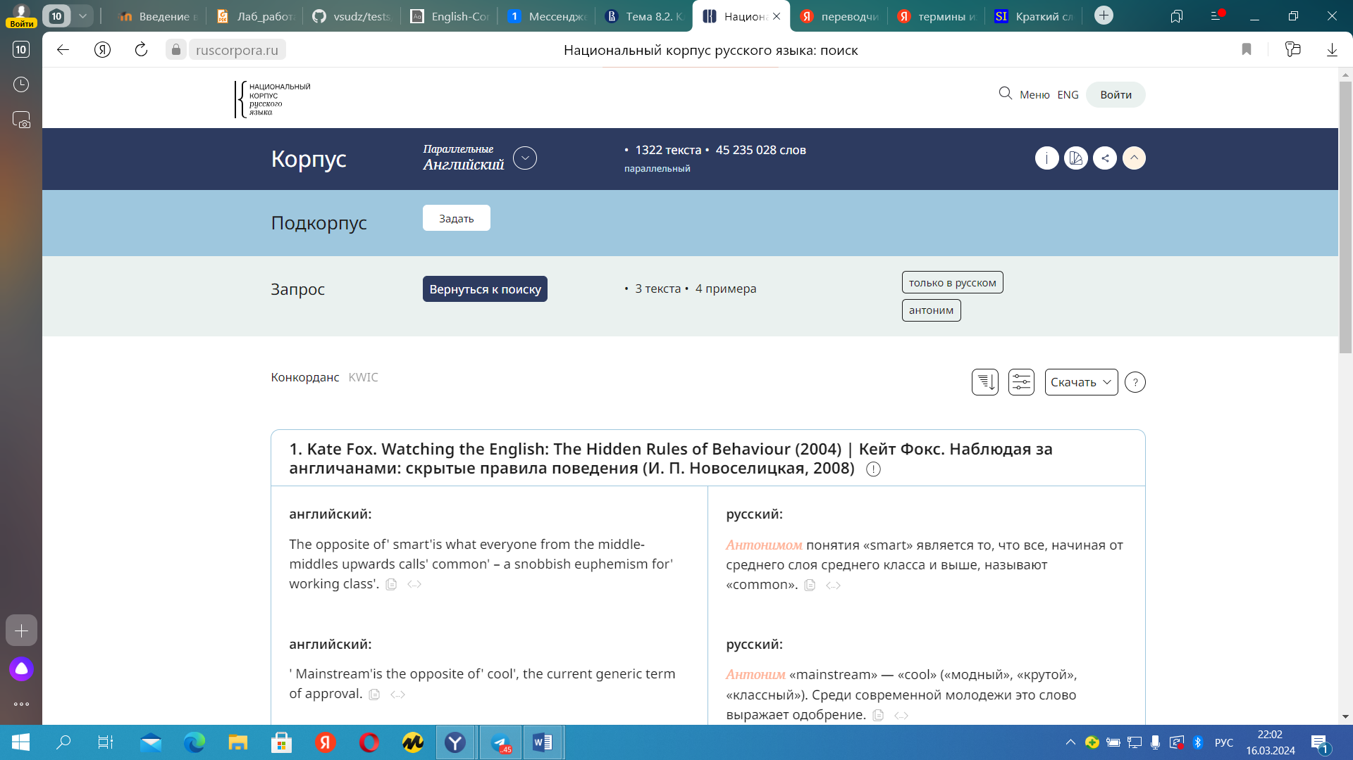

|  |  |  |  |
| --- | --- | --- | --- |
| отношение абсолютной частоты самой частотной модели перевода (F (Mmax)) к количеству различных моделей (NumM); | средняя частота вхождений на одну модель (F (O)/NumM, где F (O) — общее количество вхождений); | отношение абсолютной частоты самой частотной модели перевода к частоте второй (F (Mmax)/F (Msec)); | отношение абсолютной частоты самой частотной модели перевода к общему количеству вхождений (F (Mmax)/F (O)). |
| 1 | 2 | 2 | 0,5 |

Как неспецифичное слово я не нашла что-то с небольшим количеством примеров, поэтому можно сказать, что неспецифичные слова используются в более широком смысле, нежели лингвоспецефичные.

**Уровень 3.**

**Задание 2.**

**1.**

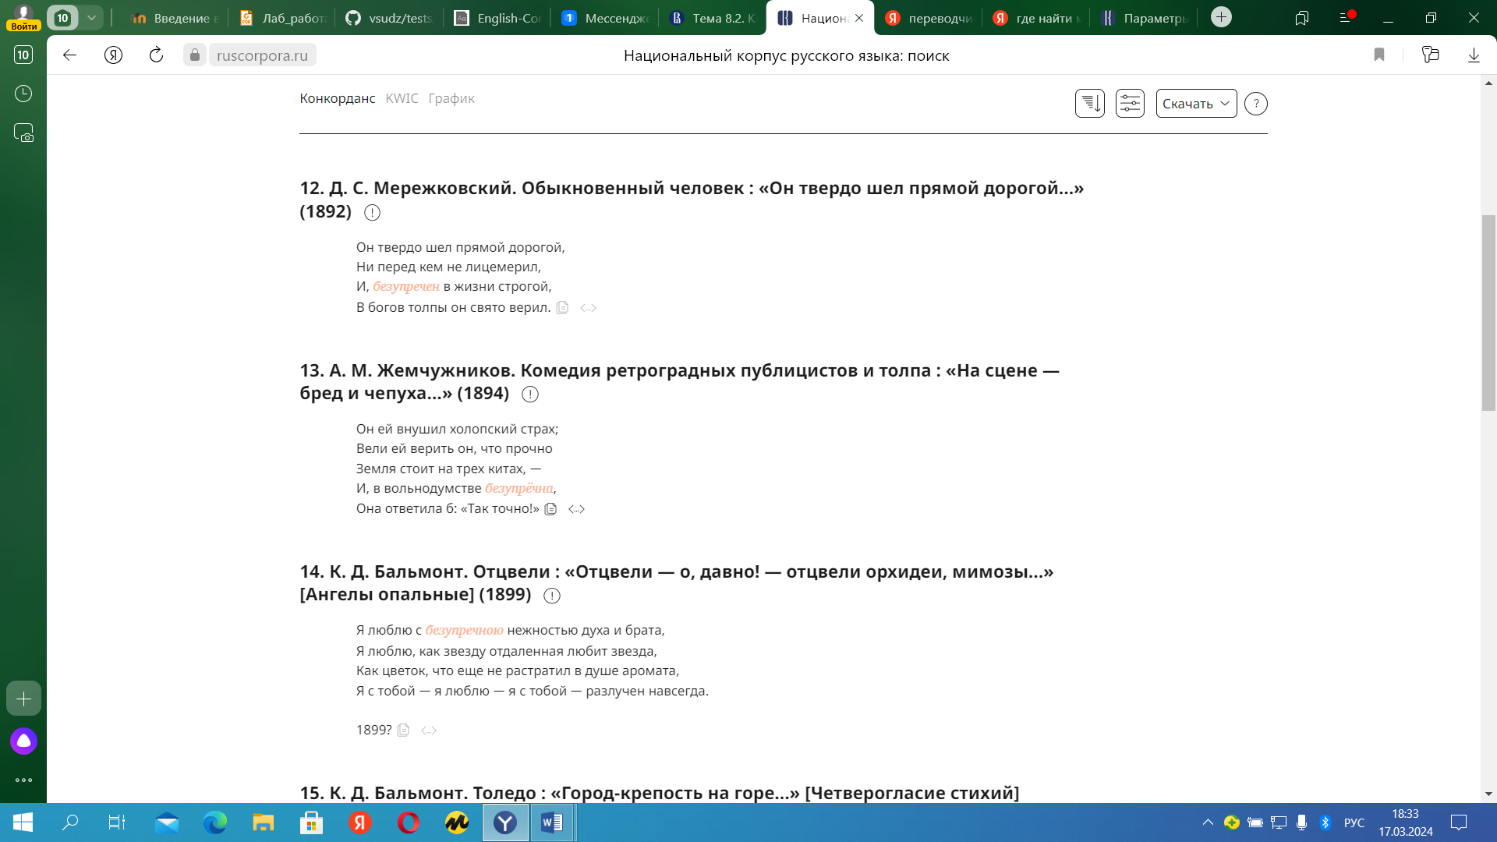

**2.**

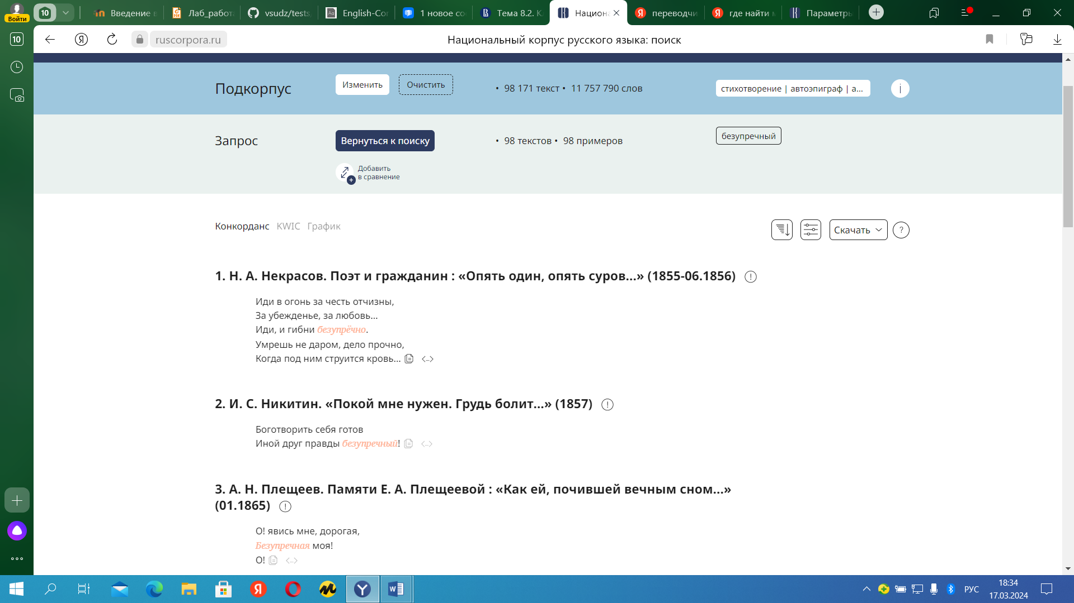

**3.**

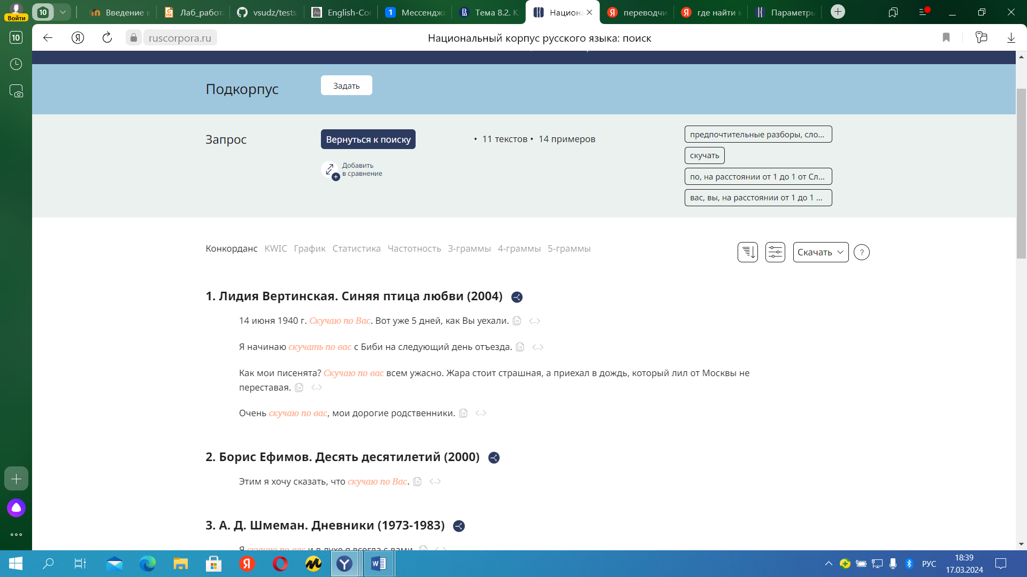

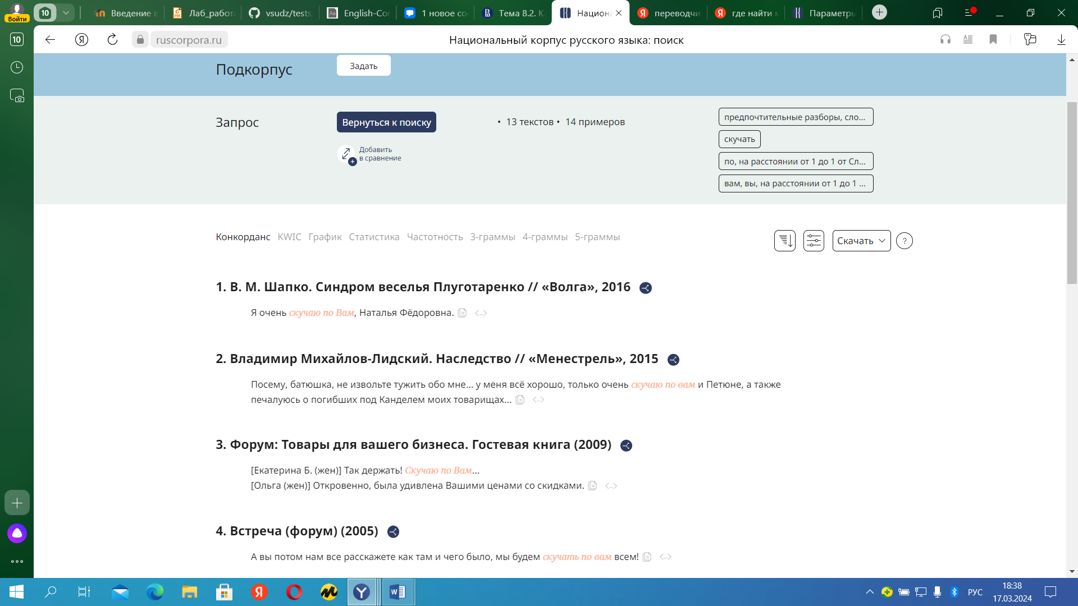

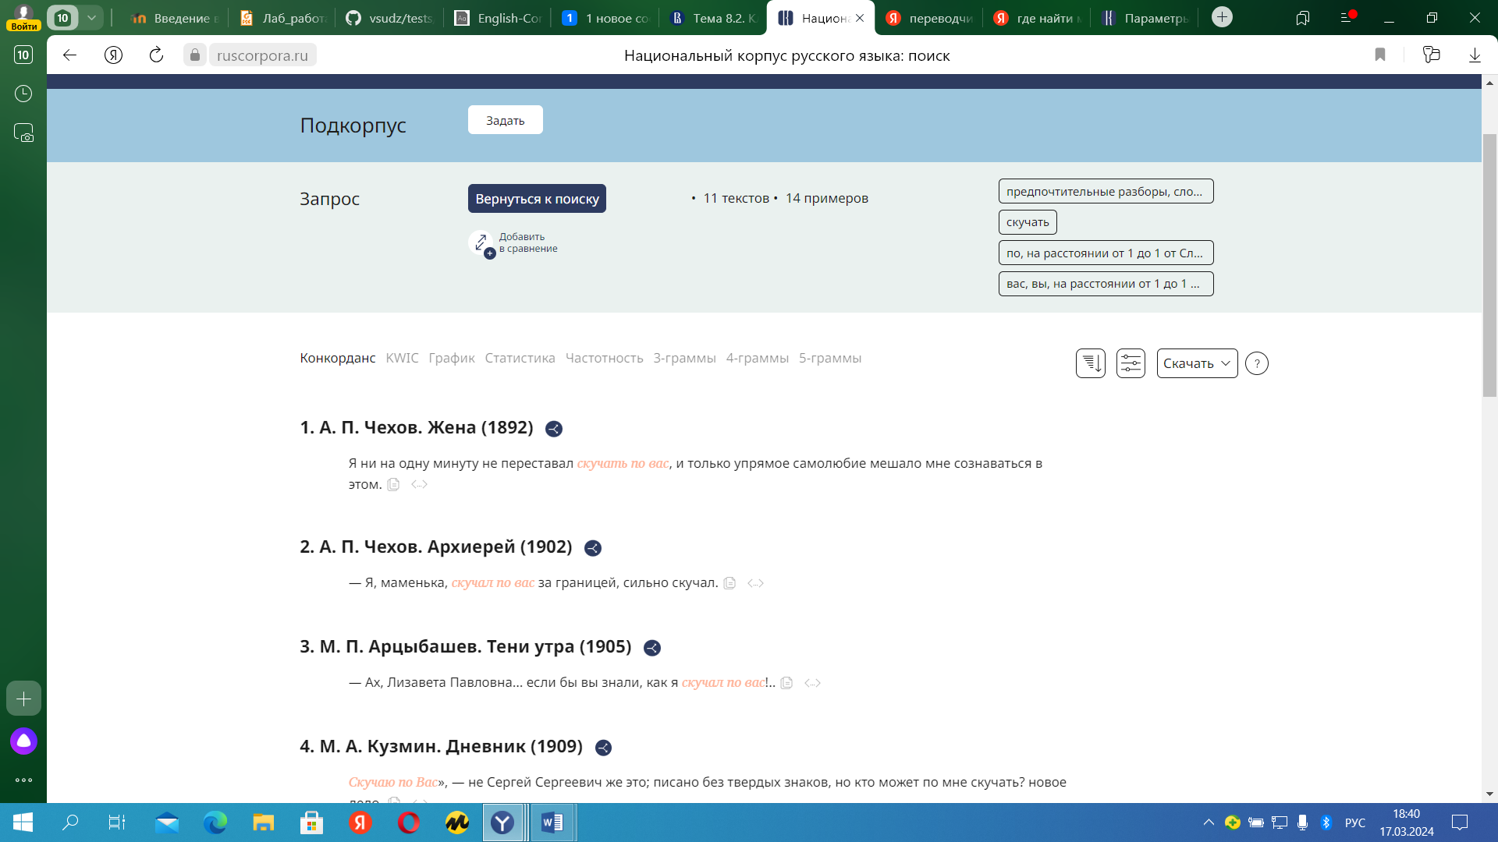

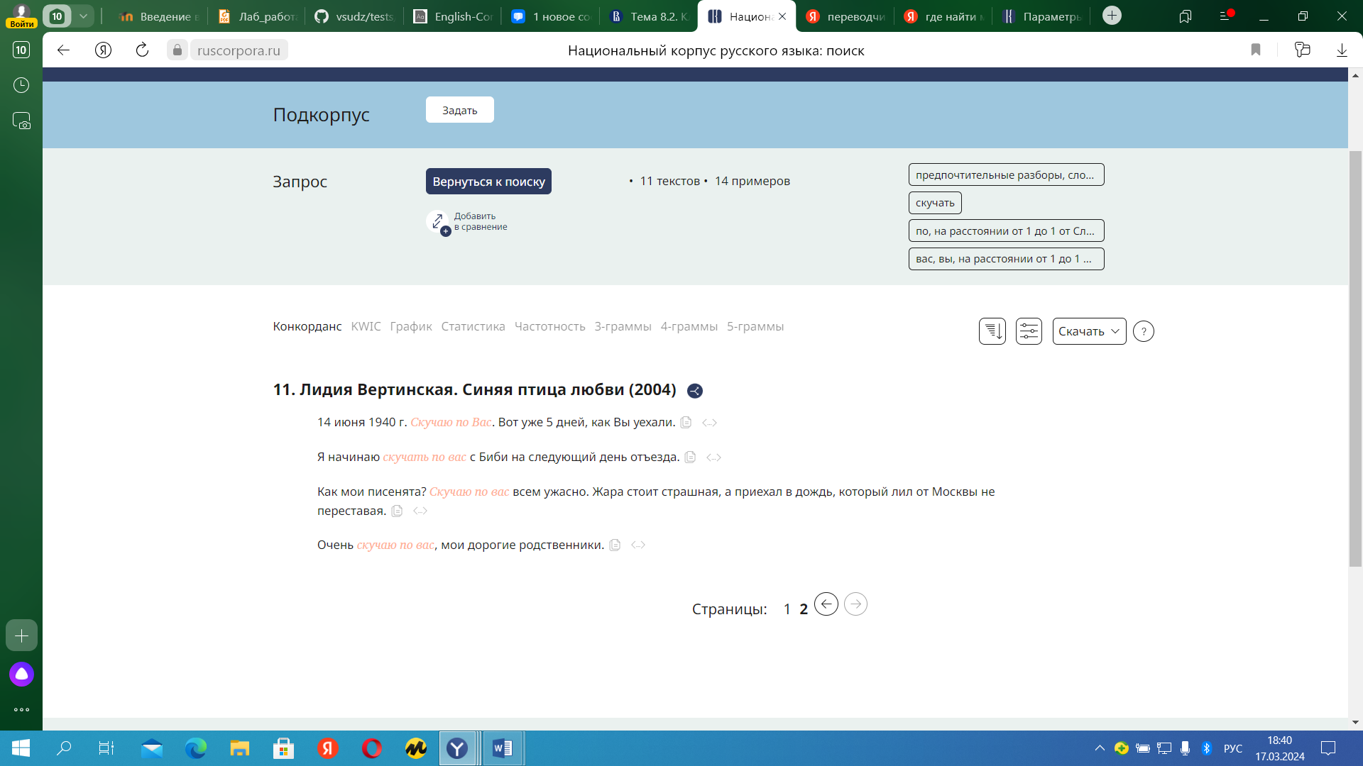

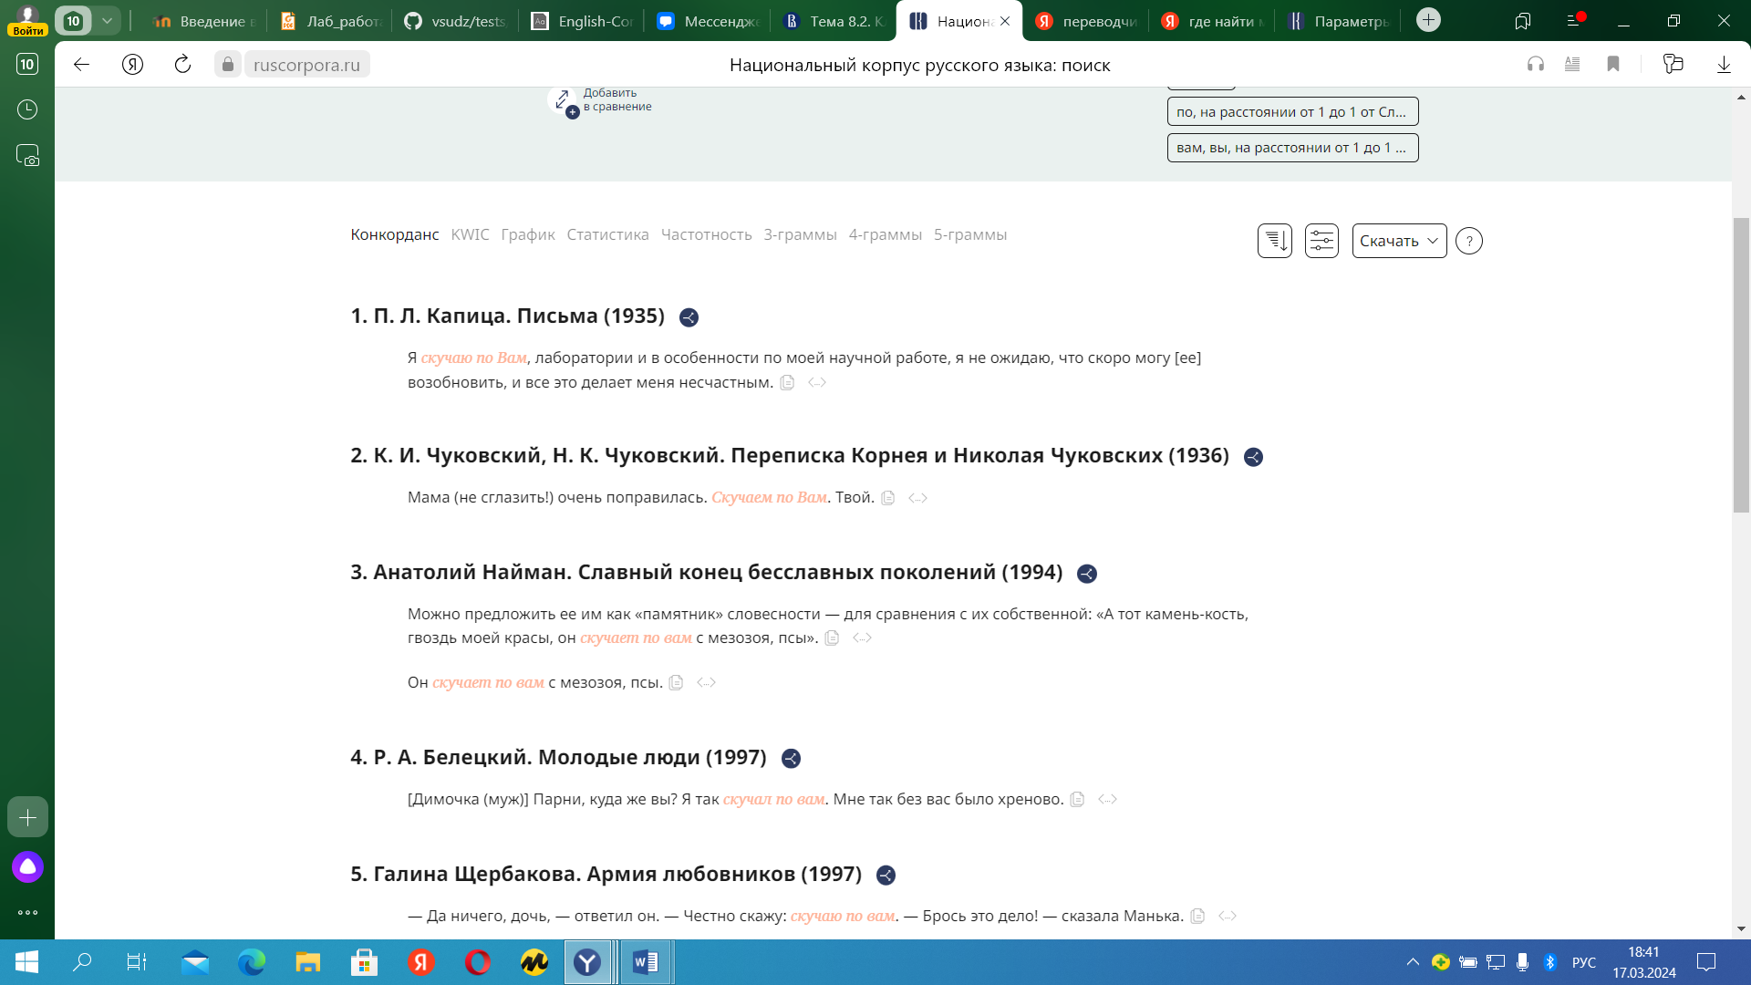

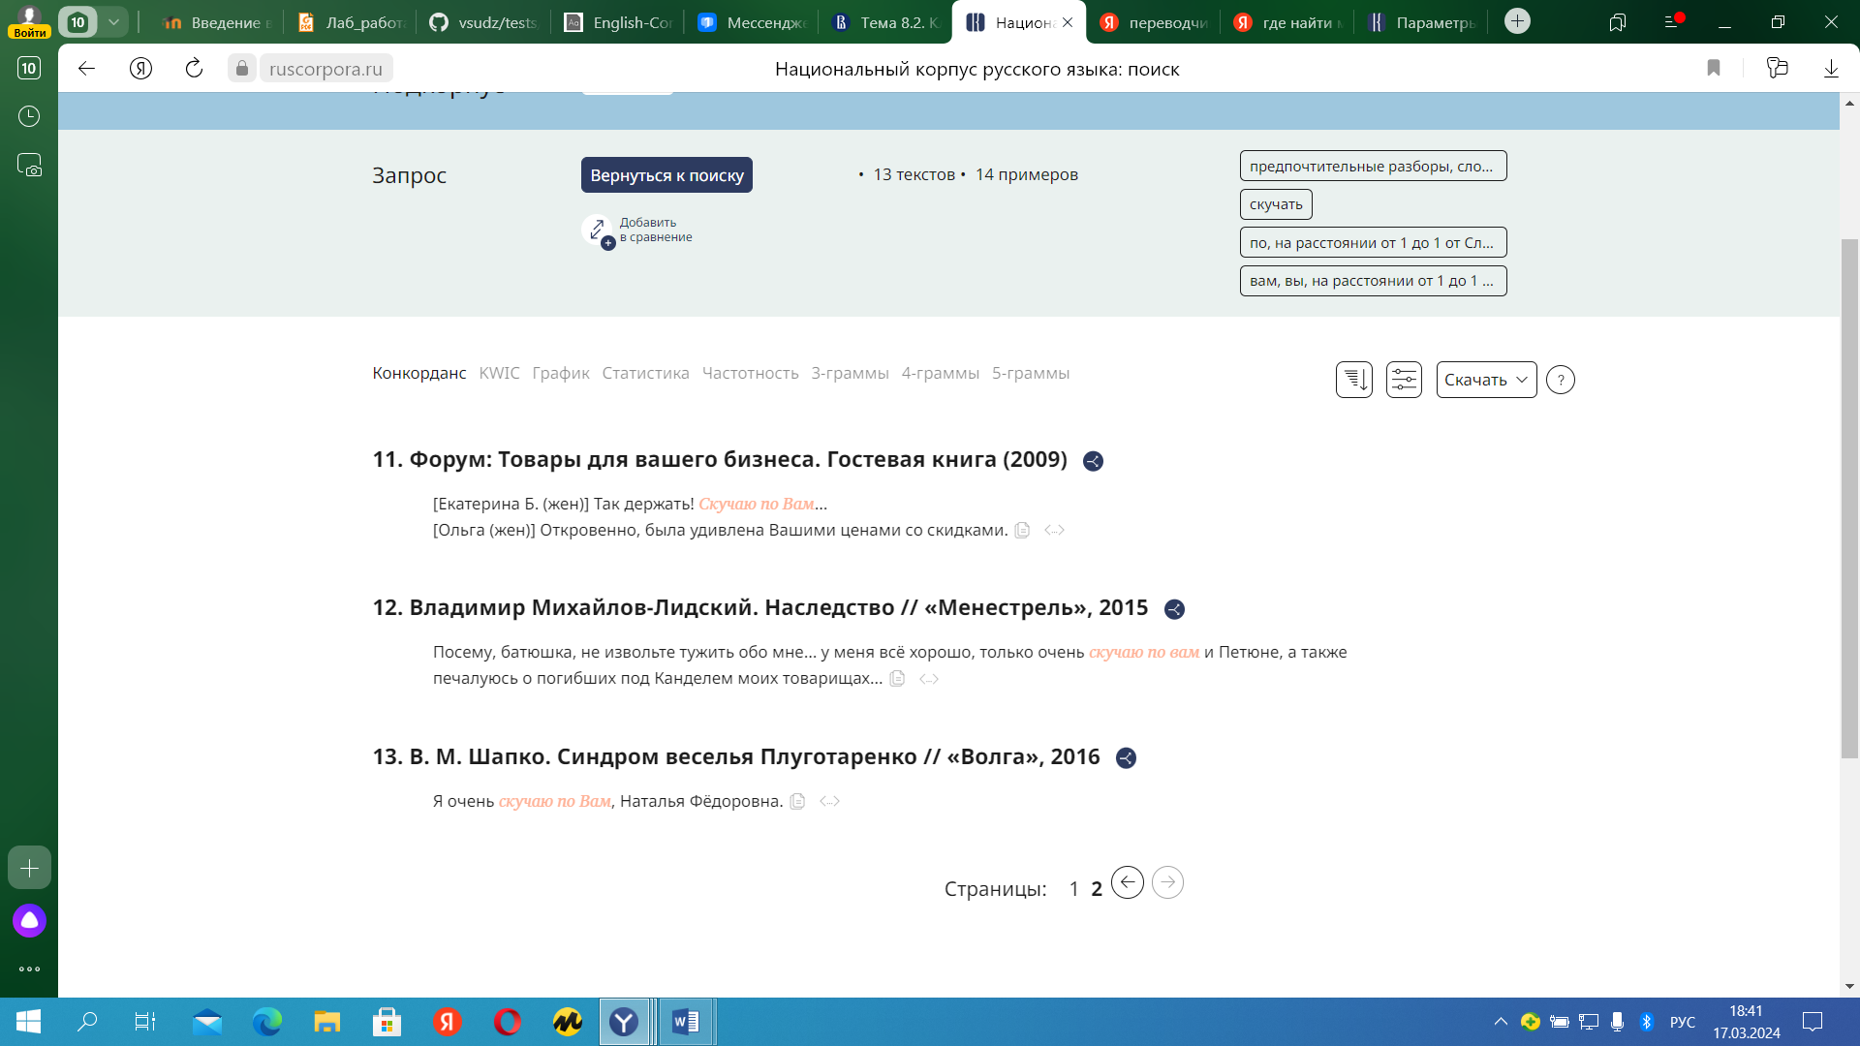

**4.**

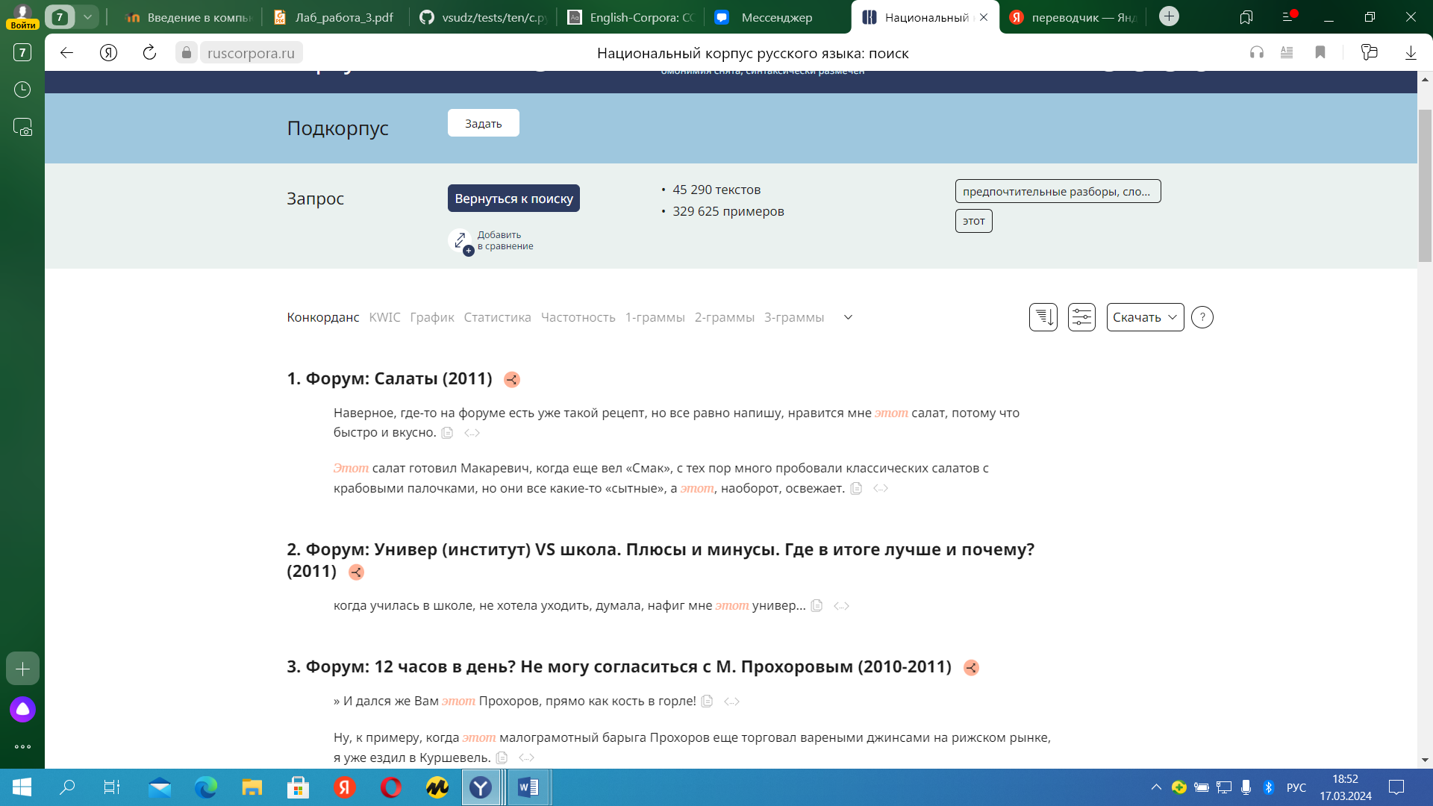

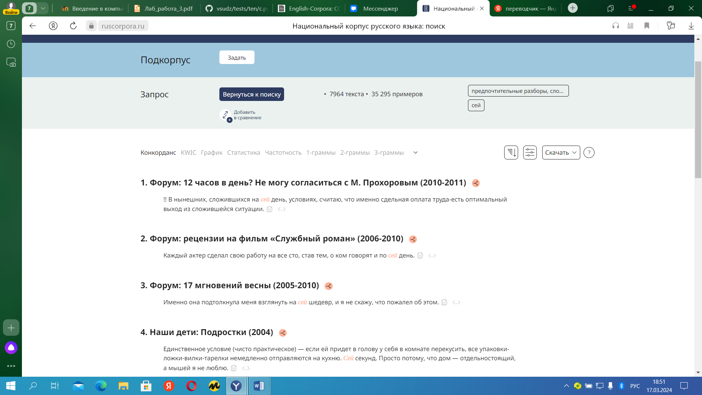

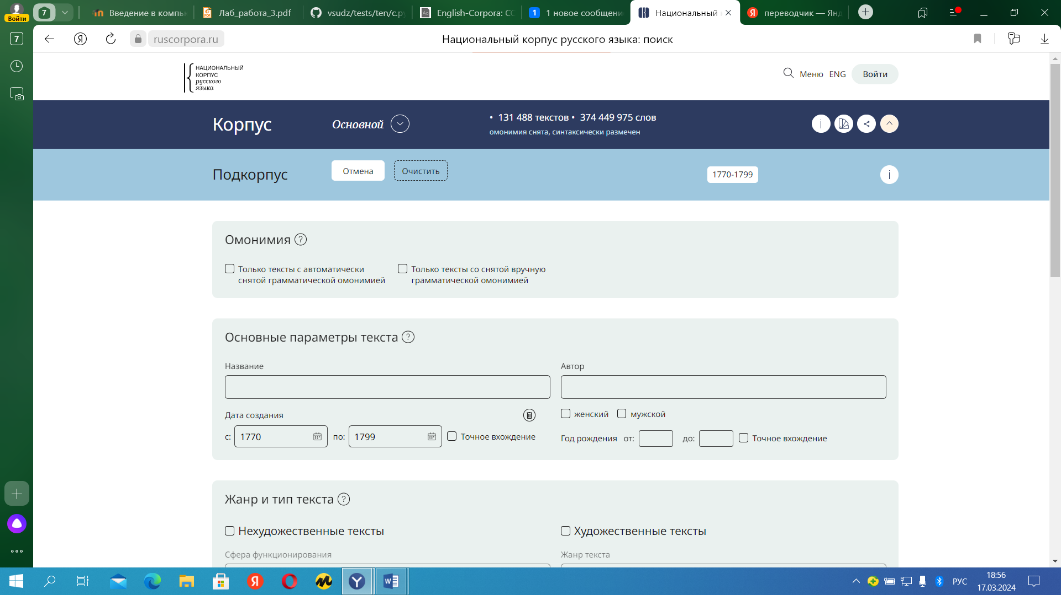

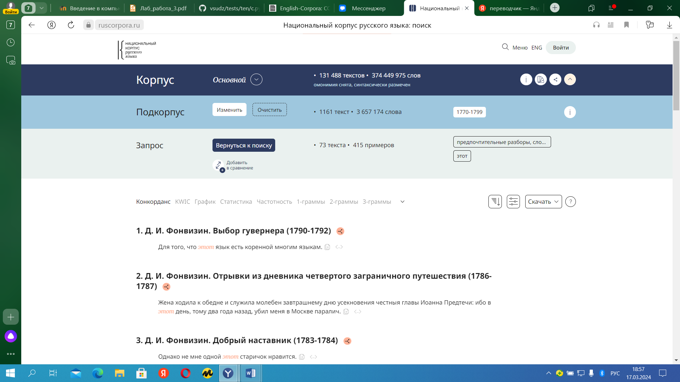

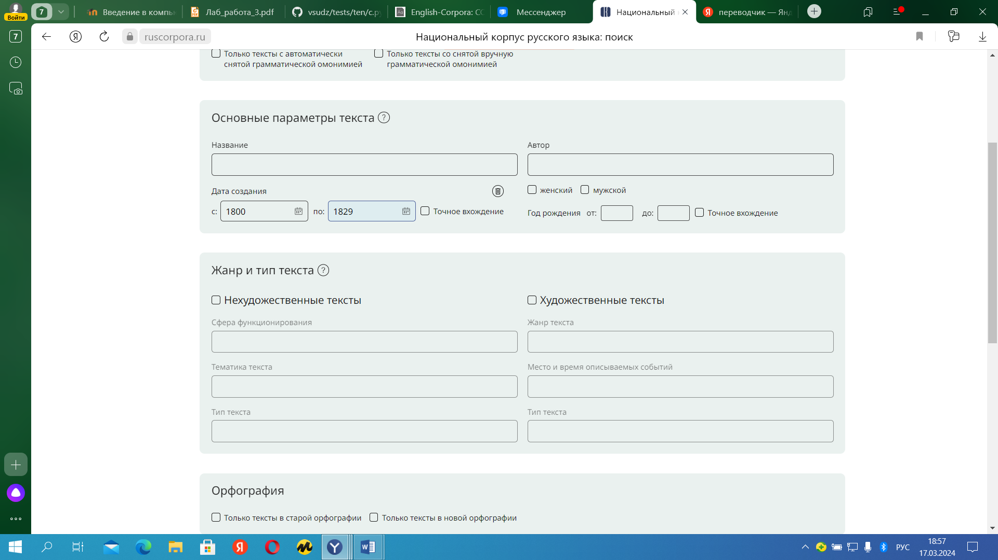

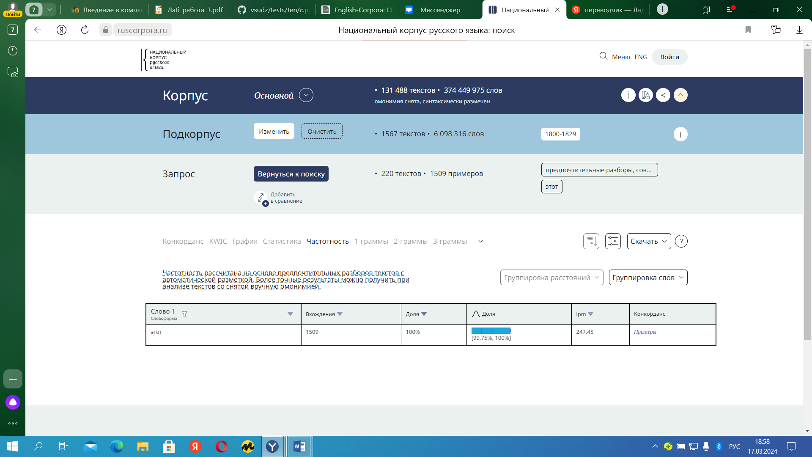

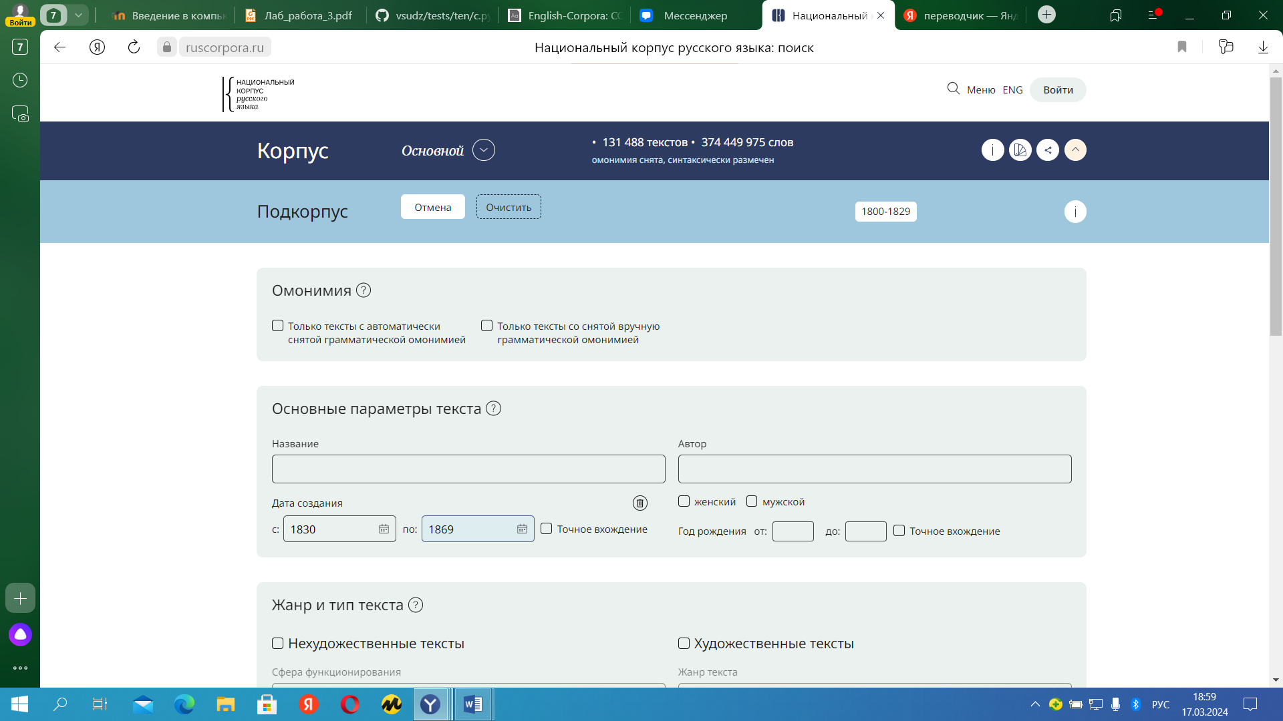

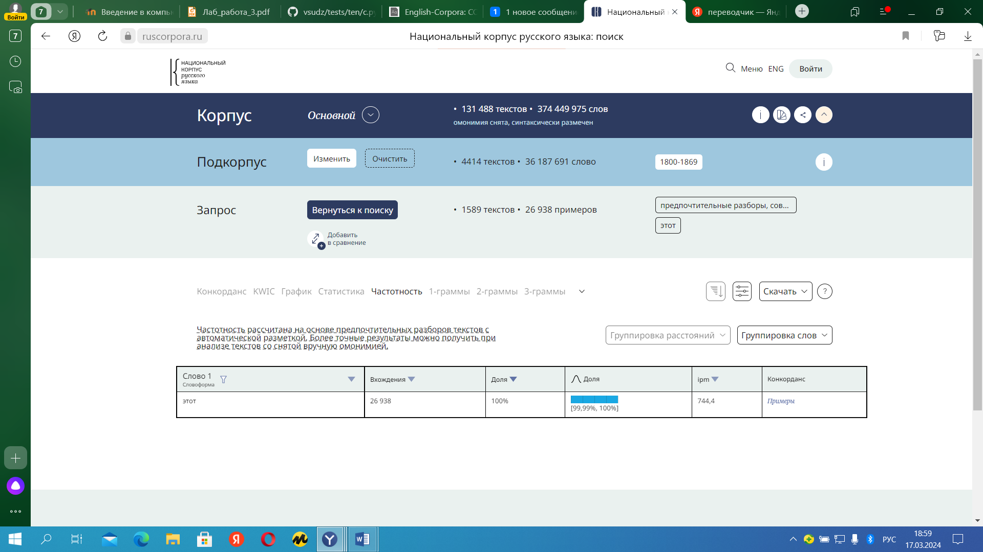

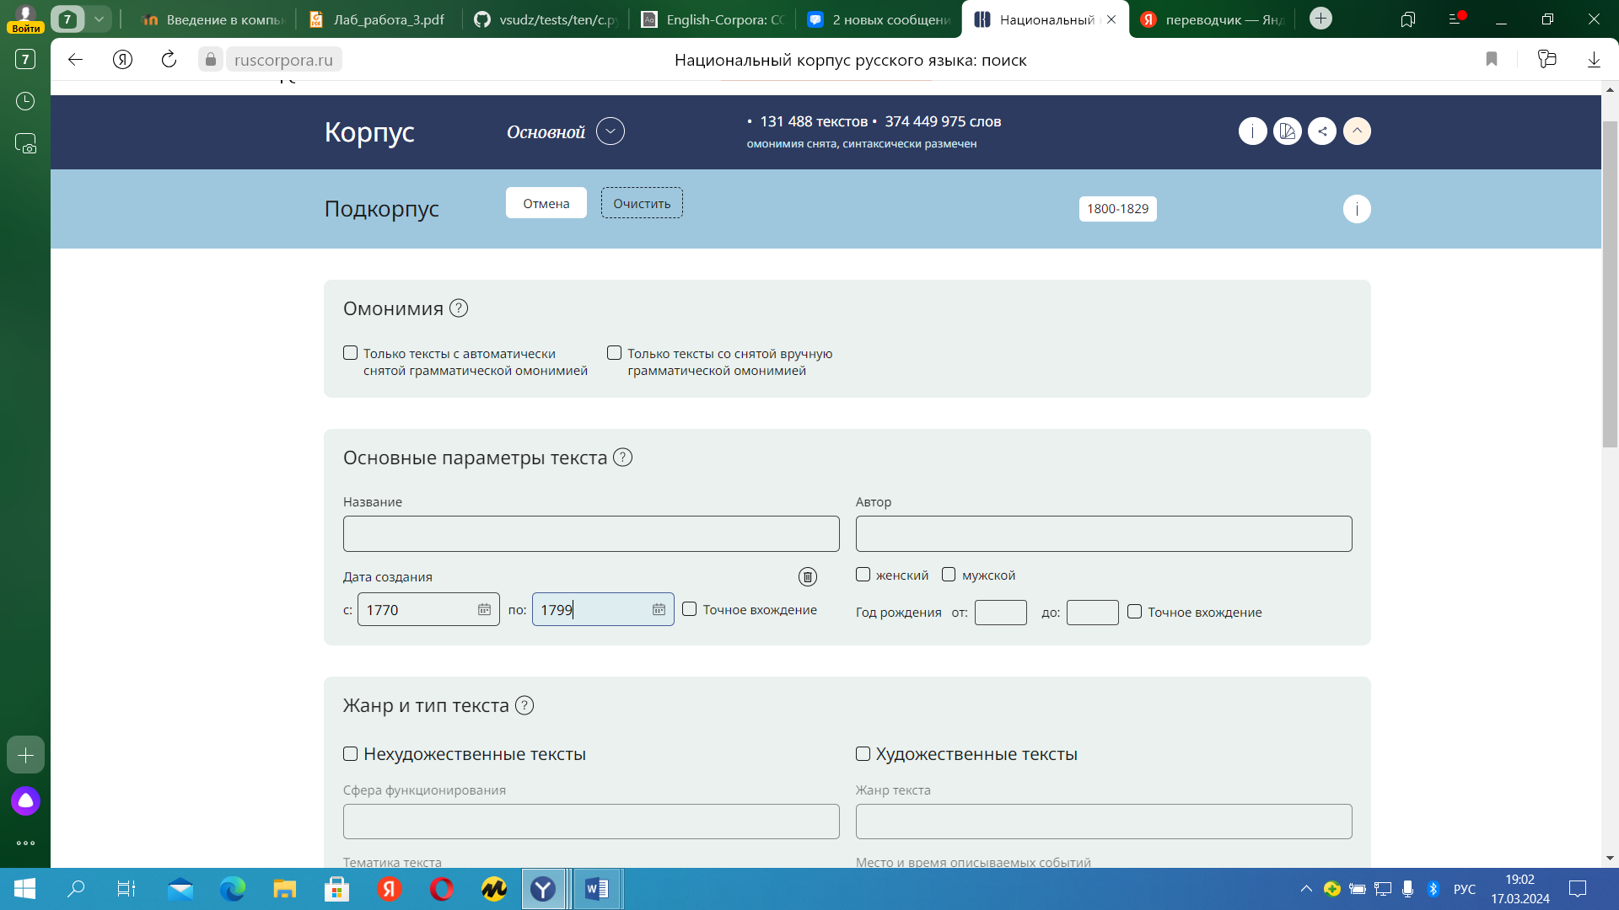

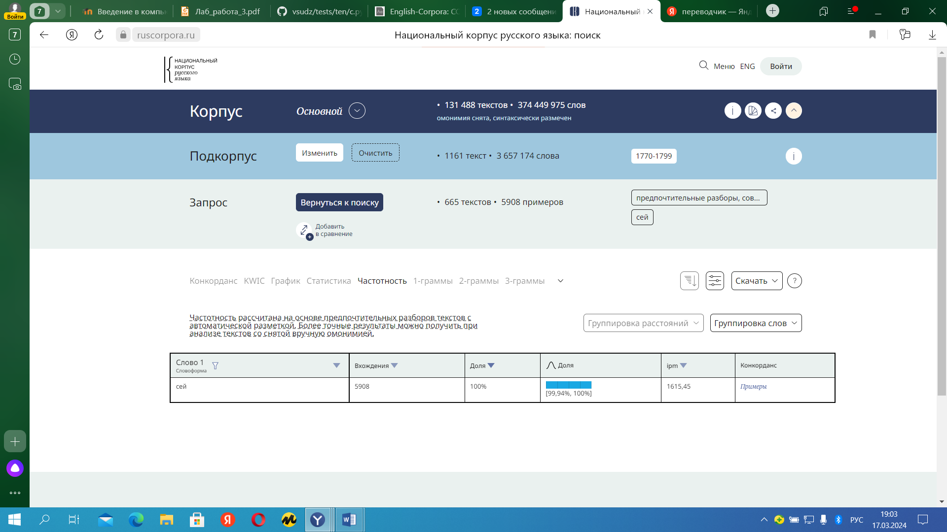

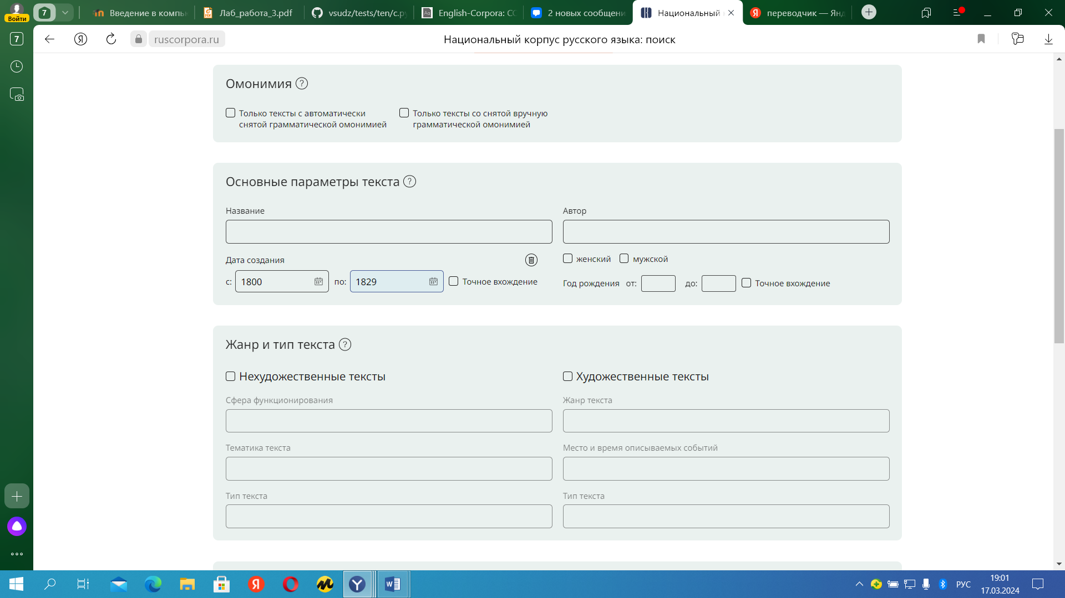

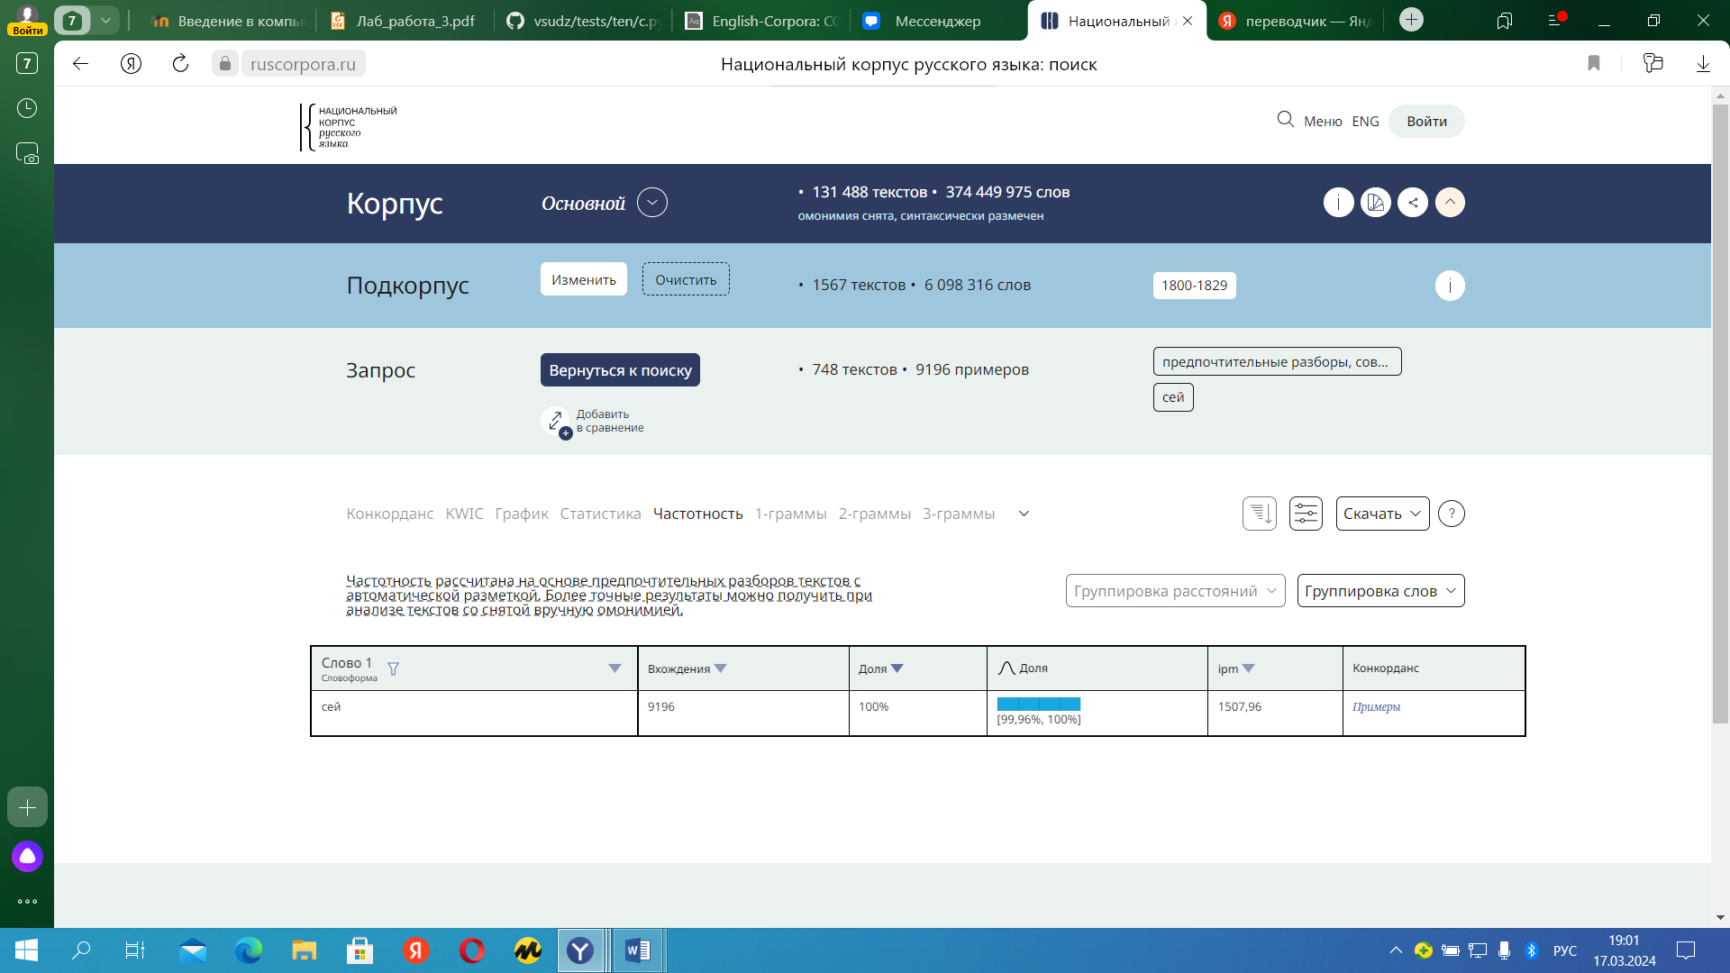 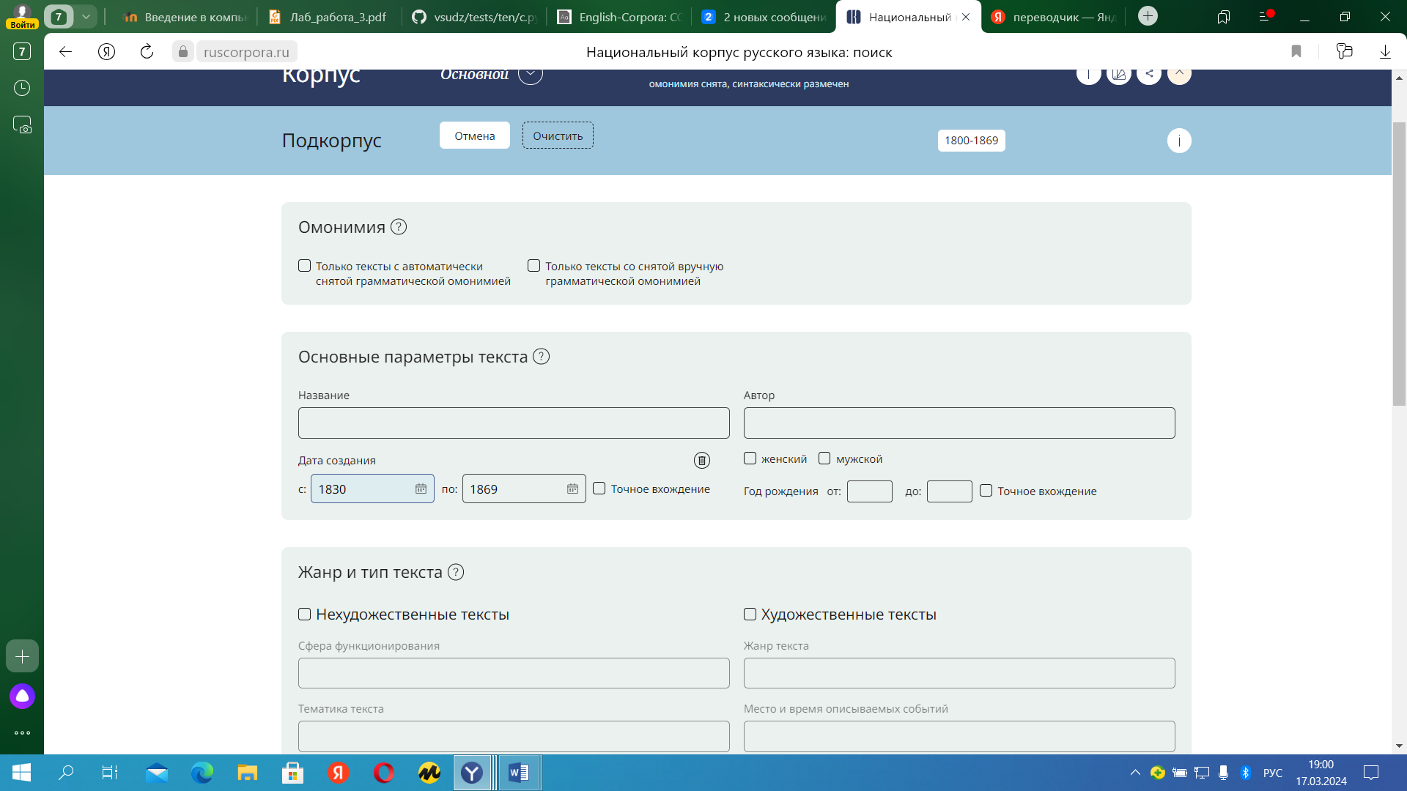

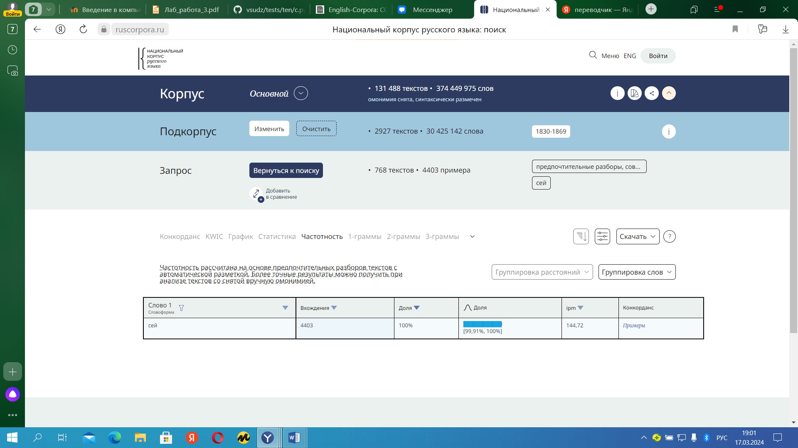

**5.**Соотношение частоты слова этот к слову сей:

а) 1770-1799 – 0, 07

б) 1800-1829 – 0,12

в) 1830-1869 – 1,46

**6.**

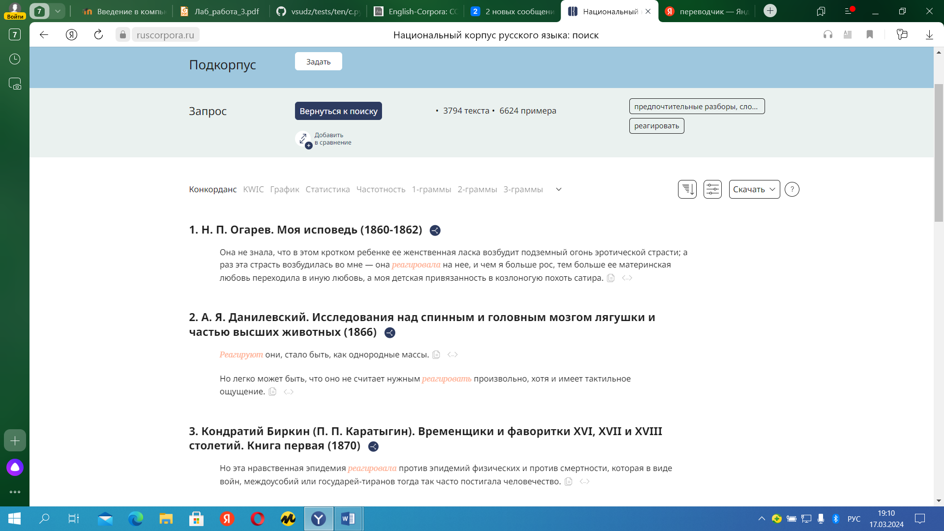

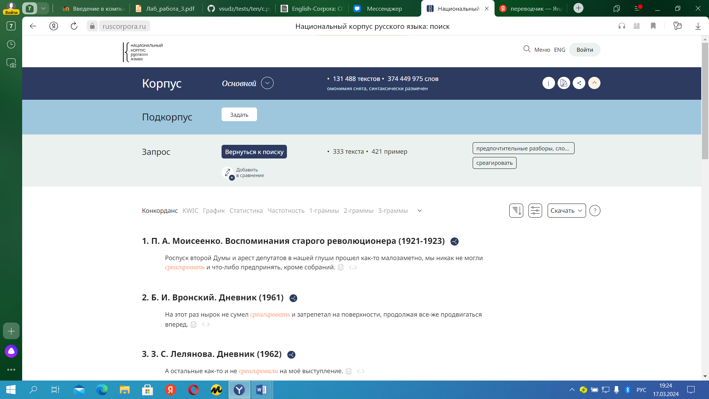

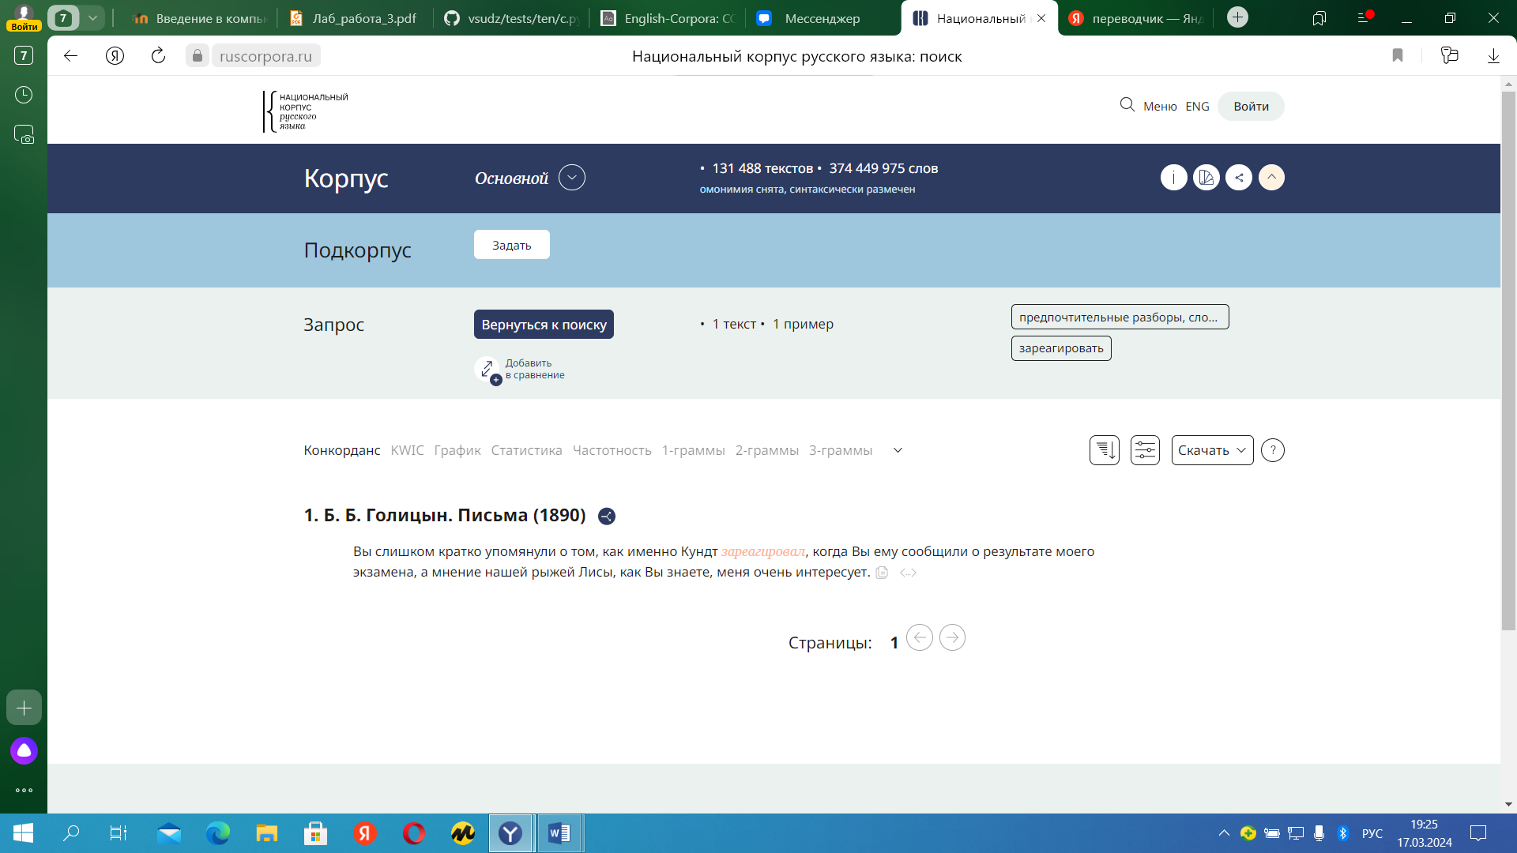

**7.**

1) Морфологическая разметка, т. к. пишется часть речи, грамматические признаки.

<?xml version="1.0" encoding="windows-1251" ?>

<text>

<p>

<s>

<w>**Звонили**<ana lemma="ЗВОНИТЬ" pos="Г" gram="мн,нс,нп,дст,прш," /></w>  
<w>**к**<ana lemma="К" pos="ПРЕДЛ" gram="" /></w>  
<w>**вечерне**   
<ana lemma="ВЕЧЕРНЯ" pos="С" gram="жр,ед,дт,пр,но," />  
<ana lemma="ВЕЧЕРНИЙ" pos="П" gram="ср,ед,кр," /></w>  
<pun>**.**</pun> </s>

<s><w**>Торжественный**<ana lemma="ТОРЖЕСТВЕННЫЙ" pos="П" gram="мр,ед,им,вн," /></w>  
<w>**гул**<ana lemma="ГУЛ" pos="С" gram="мр,ед,им,вн,но," /></w>  
<w>**колоколов**   
<ana lemma="КОЛОКОЛ" pos="С" gram="мр,мн,рд,но," />  
<ana lemma="КОЛОКОЛОВ" pos="С" gram="мр,фам,ед,им,од," /></w>  
……………………..<pun>**.**</pun> </s></p></text>

2) Семантическая разметка, т. к. разбирается смысл текста

<?xml version="1.0" encoding="cp866"?>

<МЕТА–ДОКУМЕНТ>

<ДОКУМЕНТ>

<НАЗВАНИЕ>**Сообщение газеты “Мир Кино”**</НАЗВАНИЕ>

<ДАТА>**20.03.2000**</ДАТА>

<УЧАСТНИК_ОБЩЕНИЯ Имя=”Мир Кино” Тип=”Автор”>

<СОЦИАЛЬНЫЙ_СТАТУС>

<ХАРАКТЕРИСТИКА>**Печатное издание**</ХАРАКТЕРИСТИКА>

</СОЦИАЛЬНЫЙ_СТАТУС>

</УЧАСТНИК_ОБЩЕНИЯ>

</ДОКУМЕНТ>

**8.** Модуль семантического анализа текстов предназначен для нормализации синтаксической структуры, распознавания терминов, классификации терминов по семантическим признакам.

1. Модуль - существительное, единственное число, именительный падеж

2. семантического - прилагательное, родительный падеж, единственное число

3. анализа - существительное, родительный падеж, единственное число

4. текстов - существительное, родительный падеж, множественное число

5. предназначен - глагол, единственное число, настоящее время

6. для - предлог

7. нормализации - существительное, родительный падеж, единственное число

8. синтаксической - прилагательное, родительный падеж, единственное число

9. структуры - существительное, родительный падеж, единственное число

10. распознавания - существительное, родительный падеж, единственное число

11. терминов - существительное, родительный падеж, множественное число

12. классификации - существительное, родительный падеж, единственное число

13. терминов - существительное, родительный падеж, множественное число

14. по - предлог

15. семантическим - прилагательное, дательный падеж, множественное число

16. признакам - существительное, дательный падеж, множественное число

**9.** Корпус – это собрание текстовых данных, которые используются для лингвистических исследований, анализа языка, обучения моделей машинного обучения и других целей. Корпус может содержать тексты на определенную тему, из определенного источника или в определенном жанре.

"Корпус как идеология" – это концепция, предложенная академиком Андреем Плунгяном, согласно которой корпус является не просто инструментом для анализа языка, но также формирует идеологию или культурные представления. Плунгян утверждает, что выбор текстов для корпуса, методы его аннотации и интерпретации, а также цели исследования могут быть влиянием идеологии и представлений исследователя.

**10.** Виды разметки в корпусе включают:

1. Морфологическая разметка: определение частей речи, склонения, спряжения и других морфологических характеристик слов.

2. Синтаксическая разметка: анализ структуры предложений, выделение синтаксических ролей слов и фраз.

3. Семантическая разметка: определение значения слов и фраз, выделение семантических связей между ними.

4. Дискурсивная разметка: анализ структуры дискурса, выделение реплик, репликативных единиц и других дискурсивных элементов.

5. Эмоциональная разметка: определение эмоциональной окраски текста, выделение эмоционально окрашенных слов и выражений.

**11.** Многоязычный корпус: содержит тексты на нескольких языках. Они позволяют сравнивать языковые особенности разных языков и проводить исследования в области лингвистики.

Поэтический корпус: содержит художественные тексты.

Исторический корпус: содержит тексты связанные с историческими событиями.

Корпусные менеджеры (ИПС) – это программные средства, которые обеспечивают удобный доступ к корпусам текстов, их аннотацию, поиск и анализ. Некоторые популярные корпусные менеджеры:

1. Toolbox (FLEx): предназначен для работы с лексикографическими данными, в том числе с корпусами текстов на различных языках.

2. Corpus Query Processor (CQP): позволяет проводить сложные поисковые запросы в корпусах текстов и анализировать результаты.

3. AntConc: инструмент для анализа частотности слов и коллокаций в корпусах текстов, позволяет проводить лингвистические исследования.

4. Sketch Engine: предоставляет доступ к большому количеству готовых корпусов текстов на различных языках и инструменты для работы с ними.

**12.** Способы использования корпусов в лингвистических и филологических исследованиях:

- Лексикография: корпусы помогают лексикографам собирать примеры употребления слов и фраз, определять значения и употребление слов в контексте.

- Синтаксический анализ: корпусы используются для изучения синтаксических конструкций, выявления синтаксических шаблонов и зависимостей между словами.

- Семантика и стилистика: корпусы помогают изучать значения слов, выявлять стилистические особенности текстов, анализировать семантические связи между словами.

- Диахронические исследования: корпусы позволяют изучать изменения языка на протяжении времени, выявлять тенденции развития языка.

- Компьютерная лингвистика: корпусы используются для обучения и тестирования алгоритмов машинного обучения, создания и улучшения языковых моделей.

**13.** Национальный корпус русского языка (НКРЯ) - это один из крупнейших корпусов русского языка, созданный для исследований в области лингвистики, филологии и компьютерной лингвистики. Основные принципы создания НКРЯ:

- Сбор текстов: НКРЯ содержит тексты различных жанров и стилей, начиная с древнерусских памятников и заканчивая современными текстами.

- Аннотирование: тексты в НКРЯ аннотированы по различным параметрам, таким как части речи, синтаксические структуры, лексические значения.

- Поиск: НКРЯ предоставляет возможности для поиска по текстам с учетом различных параметров, что позволяет исследователям проводить разнообразные анализы.

**Задание 3.**

Самое раннее упоминание кротов.

|  |  |  |  |  |  |  |
| --- | --- | --- | --- | --- | --- | --- |
|  | Самое раннее произведение(год) | Количество текстов | Самая популярная словоформа | Первый автор | Тип текста первого произведения | Значение слова первого произведения |
| Автор – женщина | 1880 | 78 | Крот | Е. А. Бекетова (Краснова) | Повесть | животное |
| Автор - мужчина | 1700-1722 | 523 | крот | Митрополит Стефан (Яворский) | проповедь | животное |